แนวทางการเก็บและการปฏิบัติต่อเมล็ดพันธุ์ไม้ป่า
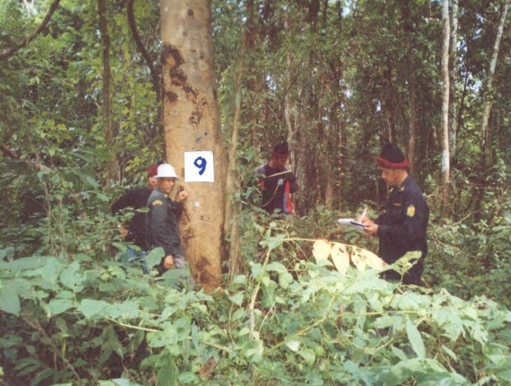
Guidelines for Forest Tree Seed Handling
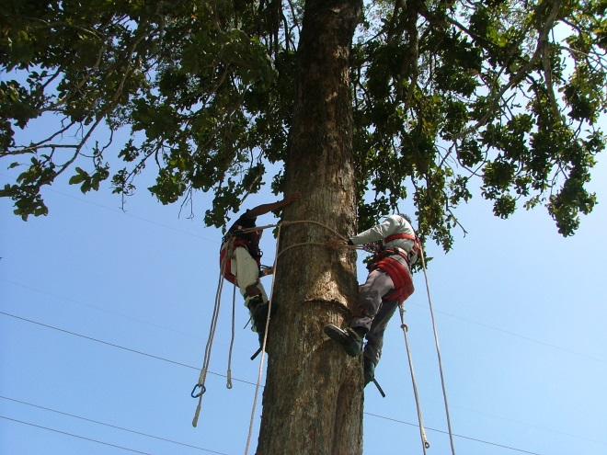

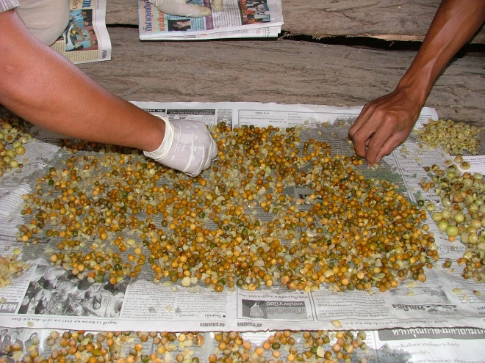
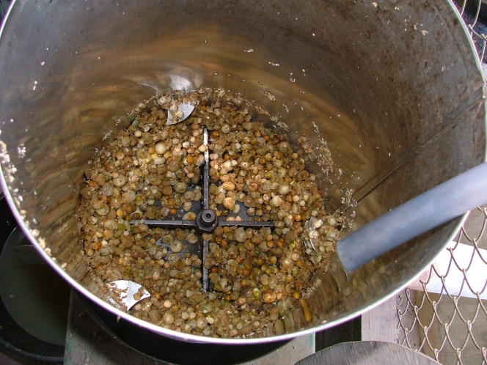

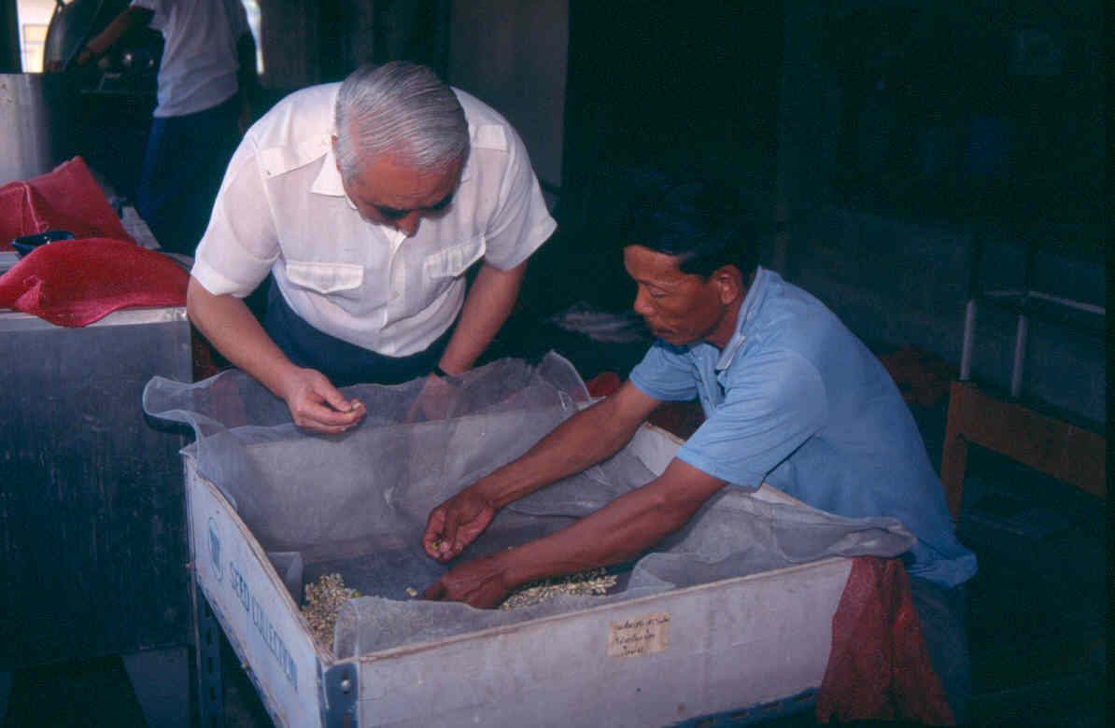
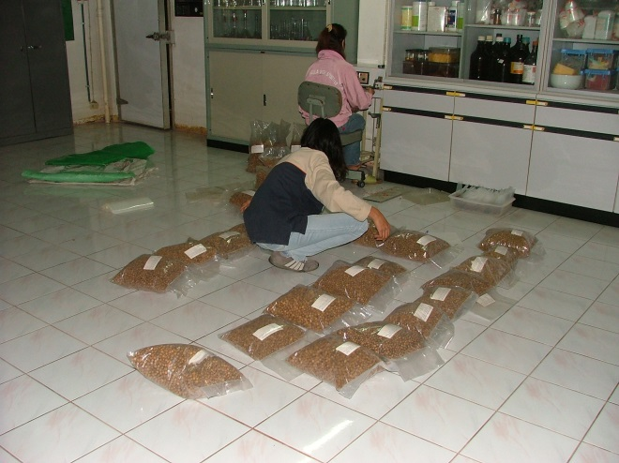

รวบรวมโดย
นายจุติเทพ โพธิปักษ์
นักวิชาการป่าไม้ชำนาญการพิเศษ
สำนักวิจัยและพัฒนาการป่าไม้

คำนำ

คู่มือแนวทางการเก็บเมล็ดและการปฏิบัติต่อเมล็ดพันธุ์ไม้ป่าเล่มนี้ เป็นคู่มือที่จัดทำขึ้นเพื่อให้เจ้าหน้าที่ที่ปฏิบัติงานทางด้านเมล็ดพันธุ์ไม้ป่าและด้านการเพาะชำกล้าไม้ได้รู้และเข้าใจใน การปฏิบัติต่อเมล็ดไม้มากขึ้น และสามารถนำเอามาใช้เป็นแนวทางในการปฏิบัติงานได้อย่างถูกต้อง โดยในแต่ละบทได้อธิบายขั้นตอนการปฏิบัติต่างๆ ให้มีความกระชับและเข้าใจง่าย เนื้อหาของคู่มือ เป็นการผสมผสานขั้นตอนการปฏิบัติต่างๆ ให้ถูกต้องและเหมาะสมกับไม้แต่ละชนิดหรือเมล็ดไม้ แต่ละประเภท เพื่อให้ได้เมล็ดพันธุ์ที่มีความแข็งแรงสูงและมีคุณภาพทางพันธุ์ดี สำหรับการผลิตเมล็ดพันธุ์เพื่อใช้ผลิตกล้าไม้คุณภาพดีในการปลูกสร้างสวนป่าให้ประสบความสำเร็จในอนาคต
เอกสารเล่มนี้ผู้เขียนได้ปรับปรุงจากคู่มือแนวทางการเก็บเมล็ดและการปฏิบัติต่อเมล็ดพันธุ์ไม้ป่าที่ผู้เขียนได้เคยรวบรวมและเรียบเรียงไว้ ทั้งนี้เพื่อให้เนื้อหาของคู่มือมีความกระชับ เข้าใจง่ายขึ้น และหวังเป็นอย่างยิ่งว่าคู่มือนี้จะสามารถใช้เป็นแนวทางปฏิบัติให้แก่เจ้าหน้าที่ที่ประสบปัญหาทางด้านการจัดการเมล็ดพันธุ์ในขั้นตอนต่างๆ ได้เป็นอย่างดี พร้อมทั้งให้ผู้ปฏิบัติงานสามารถคิดหาแนวทางป้องกันและแก้ไขความผิดพลาดที่เกิดขึ้นในขั้นตอนต่างๆ ของการเก็บและปฏิบัติต่อเมล็ดพันธุ์ไม้ป่าได้ด้วยตนเอง ผู้เขียนขอขอบคุณนายกฤตภาส จันจินา ผู้ช่วยนักวิจัย และนางสาวพิจิตรา จันทร์พ่วง ผู้ช่วยนักวิจัย ที่ช่วยปรับปรุงและเรียบเรียงเอกสารเล่มนี้ให้สำเร็จลุล่วงไปด้วยดี

สารบาญ

 |  | หน้า
คำนำ |  | ( I)
สารบาญ |  | (II)
สารบาญตาราง |  | (V)
สารบาญภาพ |  | (VI)
บทที่ 1 | บทนำ | 1
บทที่ 2 | การวางแผนเก็บเมล็ดไม้ | 2
 | 1. ชนิดเมล็ดที่ต้องการเก็บ | 2
 | 2. ปริมาณการเก็บเมล็ด | 3
 | 3. แหล่งของเมล็ดพันธุ์ | 4
 | 4. ระยะเวลาที่เหมาะสมในการเก็บเมล็ด | 4
 | 5. การเก็บและการปฏิบัติต่อเมล็ด | 6
 | - วิธีการเก็บเมล็ด | 6
 | - การปฏิบัติต่อเมล็ดหลังเก็บเกี่ยว | 9
 | เอกสารอ้างอิง | 10
บทที่ 3 | แหล่งเมล็ดและการคัดเลือกแม่ไม้เพื่อการเก็บเมล็ด | 11
 | ลักษณะแหล่งเมล็ดพันธุ์ไม้ป่าที่ดี | 11
 | การจำแนกชั้นแหล่งเมล็ดพันธุ์ไม้ป่า | 13
 | การพิจารณาเก็บเมล็ดไม้จากแม่ไม้ | 17
 | เอกสารอ้างอิง | 18
บทที่ 4 | การสุกแก่ของเมล็ดไม้ | 19
 | การสุกแก่ทางสรีรวิทยา | 20
 | การเปลี่ยนแปลงทางด้านสรีระในระยะสุกแก่ | 22
 | การพิจารณาตรวจสอบการสุกแก่ของผลและเมล็ดไม้ | 23
 | - ลักษณะทางกายภาพ | 23
 | - ลักษณะทางเคมี | 25
 | - ลักษณะทางสัณฐานวิทยา | 25
 | - ลักษณะทางสรีรวิทยา | 25
 | เอกสารอ้างอิง | 28
สารบาญ (ต่อ)

 |  | หน้า
บทที่ 5 | ความแข็งแรงและการเสื่อมคุณภาพของเมล็ด | 29
 | ความแข็งแรงของเมล็ดคืออะไร | 29
 | ความสัมพันธ์ระหว่างความมีชีวิต ความแข็งแรง และการเสื่อมคุณภาพของ  เมล็ด | 30
 | ปัจจัยที่มีผลต่อความแข็งแรงของเมล็ด | 31
 | การเสื่อมคุณภาพของเมล็ด | 32
 | ลักษณะสำคัญในการเสื่อมคุณภาพของเมล็ด | 33
 | การเปลี่ยนแปลงระหว่างการเสื่อมคุณภาพของเมล็ด | 33
 | ปัจจัยที่มีผลต่อการเสื่อมคุณภาพของเมล็ด | 35
 | การเสื่อมคุณภาพของเมล็ดและอายุการเก็บรักษาเมล็ด | 35
 | เอกสารอ้างอิง | 36
บทที่ 6 | อุปกรณ์และวิธีการปีนเก็บเมล็ดไม้ | 37
 | อุปกรณ์และวิธีการปีนต้นไม้ | 38
 | อุปกรณ์ | 38
 | เทคนิคการปีน | 41
 | เทคนิคการปีนบนส่วนเรือนยอด | 46
 | การใช้สเปอร์อย่างปลอดภัย | 46
 | ความเสียหายที่เกิดกับต้นไม้ | 52
 | คำแนะนำเพื่อความปลอดภัย | 52
 | การฝึกอบรมเจ้าหน้าที่ในการปีนและเก็บเมล็ดไม้ | 54
 | เอกสารอ้างอิง | 57

สารบาญ (ต่อ)

 |  | หน้า
บทที่ 7 | การปฏิบัติต่อเมล็ดไม้หลังเก็บเกี่ยว | 58
 | การปฏิบัติต่อผลหรือเมล็ดในช่วงเวลาระหว่างการเก็บและการแยกเอาเมล็ด  ออกจากผล | 58
 | - การแยกเมล็ดออกจากผลในพื้นที่ใกล้เคียงหรือในพื้นที่เก็บเมล็ด | 59
 | - การปฏิบัติและการเก็บรักษาในระหว่างการขนส่ง | 62
 | - การขนส่ง | 67
 | - การปฏิบัติต่อผลหรือเมล็ดที่มีอายุสั้น | 67
 | - การเก็บรักษาชั่วคราวที่หน่วยงานก่อนแยกเมล็ดออกจากผลหรือฝัก | 69
 | ขบวนการจัดเตรียมเมล็ด | 70
 | - การทำความสะอาดเมล็ดเบื้องต้น (pre-cleaning) | 70
 | - การบ่มเมล็ด (pre-curing) | 70
 | - การคัดแยกเมล็ด (extraction) | 71
 | - การทำความสะอาดเมล็ด (cleaning) | 77
 | - การปรับความชื้นเมล็ด (adjustment of moisture content) | 78
 | เอกสารอ้างอิง | 83

สารบาญตาราง

ตาราง |  | หน้า
1 | สรุปลักษณะที่สำคัญบางประการของแหล่งเมล็ดพันธุ์ไม้ป่าชั้นคุณภาพต่าง ๆ | 16
2 | การประเมินการสุกแก่ของเมล็ดไม้ป่าบางชนิดโดยใช้ลักษณะการเปลี่ยนแปลงของสีผล | 24
3 | สรุปขั้นตอนการปฏิบัติต่อเมล็ดไม้แต่ละประเภท | 82

สารบาญภาพ

ภาพ |  | หน้า
1 | รูปแบบทั่วไปของการเปลี่ยนแปลงในระหว่างการสุกแก่และการพัฒนาของเมล็ด | 20
2 | ความสัมพันธ์ระหว่างความมีชีวิต ความแข็งแรง และการเสื่อมคุณภาพของเมล็ด | 30
3 | ลำดับอาการต่างๆที่เกิดขึ้นในเมล็ดที่กำลังเสื่อมสภาพ | 34
4 | อุปกรณ์ปีนต้นไม้ที่สำคัญบางชนิด | 40
5 | การตรวจสอบอุปกรณ์และจัดท่าปีนก่อนปีนขึ้นตามลำต้น | 43
6 | การปีนขึ้นตามลำต้นและการเปลี่ยนสายคาดเชือกนิรภัยเมื่อปีนผ่านกิ่งไม้ | 44
7 | การโรยตัวลงจากต้นไม้โดยใช้เชือกนิรภัย | 45
8 | การใช้บ่วงเชือกทำปมปรัสซิค | 47
9 | การผูกเงื่อนคันธนู | 48
10 | การเดินขึ้นตามลำต้นบนส่วนเรือนยอดที่ไม่มีกิ่งให้ปีน | 49
11 | การเดินไต่ตามกิ่งบนส่วนเรือนยอด | 50
12 | การปฏิบัติงานที่ปลายเรือนยอดส่วนล่างโดยใช้เชือกนิรภัยโรยตัวผ่านง่ามกิ่งลงมา | 51
13 | แบบสำรวจและประเมินผลผลิตของศูนย์เมล็ดพันธุ์ไม้ป่าอาเซียน-แคนาดา | 63
14 | แบบบันทึกข้อมูลแหล่งเมล็ด การเก็บ การปฏิบัติ การเก็บรักษา และทดสอบเมล็ด ของศูนย์เมล็ดพันธุ์ไม้ป่าอาเซียน-แคนาดา (ด้านหน้า) | 64
15 | สลากติดภาชนะบรรจุเมล็ด ของศูนย์เมล็ดพันธุ์ไม้ป่าอาเซียน-แคนาดา | 65
16 | เครื่องปั่นแยกเมล็ดออกจากผลสะเดา (dybvig fruit macerator) ของศูนย์ เมล็ดพันธุ์ไม้ป่าอาเซียน-แคนาดา | 73
17 | เครื่องแยกเมล็ดออกจากฝักแห้งชนิดที่แห้งแล้วไม่แตกอ้าบางชนิด ของศูนย์ เมล็ดพันธุ์ไม้ป่าอาเซียน-แคนาดา | 76
18 | เครื่องมือทำความสะอาดเมล็ด และคัดขนาดเมล็ดแบบต่างๆ ของศูนย์เมล็ด พันธุ์ไม้ป่าอาเซียน-แคนาดา | 78
19 | แบบบันทึกข้อมูลแหล่งเมล็ด การเก็บ การปฏิบัติ การเก็บรักษา และทดสอบเมล็ด ของศูนย์เมล็ดพันธุ์ไม้ป่าอาเซียน-แคนาดา (ด้านหลัง) | 81

บทที่ 1
บทนำ

ปัจจัยหนึ่งที่มีความสำคัญยิ่งในการจัดหาเมล็ดพันธุ์สำหรับใช้ผลิตกล้าไม้เพื่อ การปลูกสร้างสวนป่าให้ประสบความสำเร็จนั้น คือการเก็บและการปฏิบัติต่อเมล็ดพันธุ์ไม้ป่า อย่างถูกต้องและเหมาะสม เมล็ดพันธุ์ที่นำไปใช้จำเป็นต้องคัดเลือกทั้งทางสรีระและพันธุกรรม ควบคู่กัน โดยพิจารณาคัดเลือกตั้งแต่แหล่งเก็บเมล็ดและแม่ไม้ที่ใช้เก็บ ช่วงระยะเวลาในการเก็บ ที่ถูกต้อง จนกระทั่งการเก็บและการปฏิบัติต่อเมล็ดที่เหมาะสม เพื่อให้ได้เมล็ดพันธุ์ที่มีความแข็งแรงสูงและมีคุณภาพทางพันธุ์ที่ดี จึงจำเป็นต้องผสมผสานขั้นตอนการปฏิบัติต่างๆ ให้ถูกต้องและเหมาะสมกับไม้แต่ละชนิดหรือเมล็ดไม้แต่ละประเภท
ขั้นตอนการปฏิบัติต่างๆ ในการจัดหาเมล็ดพันธุ์นั้น มีความเกี่ยวเนื่องกันทั้งทางตรงและทางอ้อม กล่าวคือ การจัดหาเมล็ดให้มีคุณภาพดีในเมล็ดไม้ชนิดหนึ่งๆ นอกจากการปฏิบัติของ แต่ละขั้นตอนที่ต่อเนื่องเหมาะสมกับชนิดนั้นๆ แล้ว ยังต้องประยุกต์ใช้หลายๆ ขั้นตอนควบคู่กันไป หากเมล็ดไม้ชนิดเดียวกันแต่มีคุณภาพแตกต่างกัน การปฏิบัติต่อเมล็ดในขั้นตอนต่างๆ ก็จะผันแปรไป ขึ้นอยู่กับความแข็งแรงของเมล็ดพันธุ์ในขณะนั้นเป็นหลัก แนวทางการปฏิบัติของคู่มือนี้เป็น การประยุกต์ใช้วิธีการปฏิบัติต่างๆ ให้เหมาะสมกับสภาพของเมล็ดในขณะนั้น และใช้วิธีการต่างๆ เพื่อให้เมล็ดที่มีอยู่คงความแข็งแรงสูงสุดหรือเสื่อมคุณภาพไปน้อยที่สุด ต้องรู้และเข้าใจในสภาพ ของเมล็ดแต่ละประเภทในขณะนั้น จึงจะจัดการกับเมล็ดนั้นได้อย่างมีประสิทธิภาพ สอดคล้องกับวัตถุประสงค์ที่จะนำเมล็ดชนิดนั้นๆ ไปใช้ประโยชน์
การนำเมล็ดไปใช้ในการเพาะชำเพื่อการปลูกสร้างสวนป่า หรือผลิตเมล็ดเพื่อจำหน่ายเมล็ดพันธุ์ แม้กระทั่งการเก็บและรักษาเมล็ดเพื่อการอนุรักษ์สายพันธุ์ ฯลฯ ล้วนมีขั้นตอนหลัก ที่คล้ายคลึงกัน แต่รายละเอียดของการปฏิบัติมีความแตกต่างกัน ปัจจัยที่เกี่ยวข้องที่เห็นได้ชัด ได้แก่ จำนวนแรงงานที่ใช้ เครื่องมือเครื่องใช้ที่จะต้องนำมาใช้ในการผลิตเมล็ดพันธุ์เพื่อแต่ละวัตถุประสงค์ ล้วนแล้วแต่ส่งผลต่องบประมาณที่ต้องใช้ เนื้อหาของคู่มือได้อธิบายขั้นตอนการปฏิบัติงาน เพื่อให้สามารถผลิตเมล็ดพันธุ์แต่ละชนิดให้ได้ปริมาณและคุณภาพดีที่สุด โดยเสียเวลาและค่าใช้จ่ายใน การจัดหาเมล็ดน้อยที่สุด ให้ผู้ที่ปฏิบัติงานในด้านนี้ได้มีความรู้ ความเข้าใจในการปฏิบัติต่อเมล็ดไม้มากขึ้นและสามารถนำมาใช้เป็นแนวทางในการปฏิบัติงานได้อย่างถูกต้องและมีประสิทธิภาพ

บทที่ 2
การวางแผนเก็บเมล็ดไม้

วิธีการที่จะทำให้ได้มาซึ่งเมล็ดพันธุ์ที่มีคุณภาพดีทั้งทางด้านสรีระและพันธุกรรม สำหรับนำไปใช้ผลิตกล้าไม้ที่มีคุณภาพดีหรือใช้ประโยชน์เมล็ดพันธุ์ไม้ป่าให้เป็นไปตามวัตถุประสงค์ที่ได้กำหนดไว้ จึงจำเป็นต้องมีการวางแผนการเก็บเมล็ดไม้ ได้แก่
1. ชนิดเมล็ดที่ต้องการเก็บ
2. ปริมาณการเก็บเมล็ด
3. แหล่งของเมล็ดพันธุ์
4. ระยะเวลาที่เหมาะสมในการเก็บเมล็ด
5. การเก็บและการปฏิบัติต่อเมล็ด
การวางแผนการเก็บเมล็ดจะทำให้ทราบถึงแนวทางปฏิบัติและเป้าหมาย ในการดำเนินงานสำหรับการเก็บเมล็ดอย่างถูกต้องตามวัตถุประสงค์ที่กำหนด อย่างไรก็ตาม การวางแผน การทำงานในขั้นตอนต่างๆ นั้น แรกสุดต้องทราบศักยภาพของผู้ปฏิบัติงาน และเครื่องมืออุปกรณ์ต่างๆ ที่มีอยู่เสียก่อน เพราะจะทำให้สามารถประเมินแผนการทำงานให้มีประสิทธิภาพ โดยสิ่งที่จะนำมาประกอบการพิจารณาในการวางแผน ได้แก่
1. ชนิดเมล็ดที่ต้องการเก็บ
เป็นขั้นตอนแรกสุดที่จะนำมาพิจารณาในการวางแผนการเก็บเมล็ดไม้ โดยจะต้องกำหนดชนิดไม้ให้แน่นอนลงไปว่ามี่กี่ชนิด ชนิดอะไรบ้าง ซึ่งการกำหนดชนิดไม้ได้มาจากแผน การปลูกป่าหรือแผนเก็บเมล็ดไม้ ว่ามีความต้องการใช้เมล็ดชนิดใดบ้าง ชนิดไม้ที่จะดำเนินการเก็บจำเป็นต้องทราบก่อนล่วงหน้าโดยเฉพาะอย่างยิ่งหากเป็นเมล็ดที่มีอายุสั้น (recalcitrant) เช่น เมล็ดสะเดา เมล็ดไม้ตระกูลยาง ที่ไม่อาจเก็บรักษาเมล็ดไว้ได้นาน เพื่อให้ผู้เก็บเมล็ดสามารถวางแผน การทำงานในขั้นตอนต่างๆ ได้อย่างถูกต้อง เช่น สำรวจแหล่งและคัดเลือกแม่ไม้ ปริมาณเมล็ดที่ต้องเก็บ เวลาที่พร้อมจะเก็บ วิธีการเก็บและปฏิบัติต่อเมล็ด เป็นต้น การกำหนดชนิดไม้ที่ต้องการจึงจัดเป็นขั้นตอนหนึ่งของการวางแผนการเก็บที่มีความสำคัญมาก และผู้เก็บเมล็ดไม้จำเป็นต้องทราบถึงพฤติกรรมของเมล็ดไม้ชนิดที่จะต้องเก็บ เพื่อใช้ในการวางแผนการทำงานในขั้นตอนต่อไปได้อย่างมีประสิทธิภาพ

ในกรณีที่หน่วยงานจัดหาเมล็ดต้องทำแผนการเก็บเมล็ดไม้ประจำปี หัวหน้าหน่วยงานหรือเจ้าหน้าที่ที่ปฏิบัติงานด้านจัดหาเมล็ดจำเป็นต้องคาดการณ์หรือทราบถึง (1) ชนิดพันธุ์ไม้ที่ต้องการใช้ในการปลูกสร้างสวนป่าในขณะนั้นหรือในอนาคตอันใกล้ (2) จากชนิดพันธุ์ไม้ที่กำลังเป็น ที่ต้องการอยู่นั้น มีแหล่งเก็บเมล็ดที่มีคุณภาพดีอยู่ที่ไหนบ้างและไม่ควรอยู่ห่างจากหน่วยงานฯ เพื่อให้การปฏิบัติงานทำได้สะดวกและมีประสิทธิภาพ (3) นอกจากทราบว่ามีแม่ไม้และแหล่งที่จะเข้าไปเก็บอยู่ที่ไหนแล้ว จะต้องทราบว่าในช่วงเวลาที่จะเข้าไปเก็บหาเมล็ดนั้น แม่ไม้ในแหล่งนั้นๆ จะสามารถ ให้ผลผลิตเมล็ดพอเพียงด้วย เพราะในบางปีไม้บางชนิดจะให้เมล็ดปริมาณน้อยกว่าปกติ จนบางครั้ง ไม่อาจเก็บเมล็ดได้มากพอ โดยปกติแล้วในไม้ป่าหลายๆ ชนิดจะให้ผลผลิตเมล็ดมากและน้อยเป็นช่วง 1-3 ปีสลับกันไป ผู้เก็บหาเมล็ดไม้จึงจำเป็นต้องทราบถึงช่วงเวลาดังกล่าวในไม้แต่ละชนิดด้วย และ(4) หากแหล่งเมล็ดไม้อยู่ในพื้นที่รับผิดชอบของหน่วยงานอื่น เช่นพื้นที่ของอุทยานแห่งชาติ จะต้องมีหนังสือขออนุญาตเข้าไปเก็บเมล็ดให้ถูกต้องตามระเบียบ ที่สำคัญคือการขออนุญาตเข้าไปเก็บเมล็ดในเขตพื้นที่อุทยานแห่งชาตินั้น มีขั้นตอนการดำเนินการที่ยุ่งยากและใช้เวลานานกว่า 2 เดือน ผู้ที่ปฏิบัติงานด้านจัดหาเมล็ดจะต้องทราบถึงขั้นตอนการขออนุญาต เพื่อให้ได้รับอนุญาตก่อนที่ เมล็ดไม้ได้สุกแก่ไปเสียก่อน การประสานงานกันอย่างใกล้ชิดกับหน่วยงานอื่นที่อยู่ในพื้นที่ใกล้เคียงหรือมีแหล่งเมล็ดไม้ที่ต้องการ จะช่วยให้การทำงานมีความคล่องตัว และบางครั้งยังทำให้ได้แหล่ง เมล็ดไม้ชนิดอื่นๆ เพิ่มมาอีก และเมื่อได้รับแจ้งว่ามีแหล่งเมล็ดของชนิดไม้ที่ต้องการแล้ว ผู้เก็บเมล็ดไม้ต้องเข้าไปสำรวจแหล่งเมล็ดของชนิดไม้ที่ต้องเก็บด้วยตนเองเสมอ เพื่อให้แน่ใจว่าเป็นชนิดไม้ ที่ต้องการหรือไม่ คุณภาพของแหล่งและสภาพของแม่ไม้ภายในแหล่งเมล็ดเป็นอย่างไร
2. ปริมาณการเก็บเมล็ด
ปริมาณเมล็ดพันธุ์ในการเก็บแต่ละครั้ง เป็นข้อมูลที่ต้องทราบให้แน่ชัดเช่นเดียว กับการกำหนดชนิดเมล็ดไม้ ปริมาณที่ต้องการเก็บสามารถกำหนดได้จากความต้องการใช้เมล็ด ในแผนการปลูกป่า หรือถูกกำหนดโดยแผนเก็บเมล็ดไม้ประจำปี การกำหนดชนิดไม้และปริมาณเมล็ดที่ต้องเก็บหาได้จากการคำนวณพื้นที่ที่ต้องการปลูก และระยะปลูกของไม้ชนิดนั้นๆ ดังนั้นจึงจำเป็นต้องมีการวางแผนการเก็บเมล็ดให้เป็นไปตามเป้าหมายที่ตั้งไว้ เพราะหากเก็บเมล็ดไม้ น้อยเกินไปจะได้เมล็ดสำหรับเพาะเป็นกล้าไม้ไม่เพียงพอต่อปริมาณการปลูกป่ารายปี ทำให้แผน การปลูกป่ารายปีต้องปรับเปลี่ยนหรือเลื่อนออกไป หากทำการเก็บเมล็ดไม้มากเกินไป ทำให้สิ้นเปลืองงบประมาณและสูญเสียเวลาอีกทั้งยังต้องใช้พื้นที่เก็บรักษามาก อาจทำให้ไม่มีพื้นที่เก็บรักษาเพียงพอสำหรับเมล็ดไม้ชนิดอื่นๆได้เช่นกัน อย่างไรก็ตามในปีที่เมล็ดไม้ให้ผลผลิตมากเป็นพิเศษ (seed year)

เมล็ดไม้บางชนิดที่สามารถเก็บรักษาได้มากกว่าหนึ่งปี (orthodox) อาจเก็บเมล็ดไว้ใช้สำหรับแผน การปลูกป่าในช่วง 1-3 ปี แต่ถ้าหากเป็นเมล็ดที่มีอายุสั้น (recalcitrant) ที่ไม่อาจเก็บรักษาเมล็ดไว้นานๆ ได้ ควรเก็บเมล็ดให้ได้เพียงพอสำหรับแผนการปลูกป่าในปีนั้นๆ หรือให้มากพอสำหรับใช้ทำแปลงขยายพันธุ์โดยกิ่งชำเพื่อใช้ในการปักชำต่อไป ซึ่งการเก็บเมล็ดในปีที่มีเมล็ดมากมีข้อดีคือ ราคาเมล็ดของการจัดหาเมล็ดไม้ต่อกิโลกรัมจะต่ำลง และได้เมล็ดที่มีคุณภาพดีอีกด้วยเนื่องจากการผสมพันธุ์ที่ดี โรคและแมลงรบกวนน้อย และก่อนที่จะดำเนินการเก็บเมล็ดไม้ในแต่ละปี ควรสำรวจปริมาณเมล็ดไม้ในสต๊อก และสถานที่เก็บรักษาเมล็ดที่มีอยู่เสียก่อน นอกจากนี้ผลผลิตเมล็ดในแต่ละปีมีมากน้อยแตกต่างกัน ผู้เก็บเมล็ดต้องรู้ช่วงระยะเวลาที่แม่ไม้ให้ผลผลิตและปริมาณของผลผลิต เพื่อทำการประเมินผลผลิตเมล็ดที่คาดว่าจะเก็บได้ และวางแผนการเก็บเมล็ดให้เพียงพอกับการนำไปใช้
3. แหล่งของเมล็ดพันธุ์
ภายหลังจากกำหนดชนิดเมล็ดพันธุ์ที่ต้องการ ผู้ปฏิบัติงานต้องรู้ว่าการเก็บเมล็ดนั้นสามารถจัดหาแหล่งสำหรับเก็บเมล็ดได้ที่ใดในแต่ละแหล่งที่มาของเมล็ด เช่น เก็บจากแม่ไม้สำหรับเก็บเมล็ด หมู่ไม้สำหรับเก็บเมล็ด แหล่งผลิตเมล็ดพันธุ์ หรือสวนผลิตเมล็ดพันธุ์ เป็นต้น จะเห็นว่า ในการกำหนดชนิดเมล็ดพันธุ์และปริมาณเมล็ดที่ต้องการนั้นจะถูกกำหนดจากแผนการปลูกป่ารายปีหรือแผนเก็บเมล็ดไม้ประจำปี แต่สำหรับแหล่งเก็บเมล็ดนั้น ผู้เก็บเมล็ดจะต้องทราบว่าชนิดไม้ ที่ต้องการเก็บมีแหล่งอยู่ที่ไหนบ้าง และควรวางแผนเก็บเมล็ดจากแหล่งเมล็ดไม้เหล่านี้ให้ได้เมล็ด ที่มีคุณภาพสูงสุดทั้งทางด้านสรีระและพันธุกรรม และเสียค่าใช้จ่ายน้อยที่สุด
นอกจากนี้ผู้เก็บเมล็ดยังจะต้องทราบถึงช่วงเวลาที่เหมาะสมในการเก็บเมล็ด แต่ละชนิดรวมทั้งวิธีการเก็บและการปฏิบัติดูแลเมล็ดอย่างถูกต้อง ซึ่งเรื่องแหล่งเก็บเมล็ดไม้แต่ละชั้นคุณภาพ และการคัดเลือกแม่ไม้ที่ใช้เก็บเมล็ดเพื่อให้ได้เมล็ดไม้ที่มีคุณภาพ ได้อธิบายไว้ในบทที่ 3
4. ระยะเวลาที่เหมาะสมในการเก็บเมล็ด
ในเมล็ดไม้ส่วนใหญ่จะพบว่าเมล็ดมีการพัฒนาและมีความงอกสูงสุดที่จุดสุกแก่ ทางสรีรวิทยา (physiological maturity) อาจมีเมล็ดไม้บางชนิด ที่ต้นอ่อนยังไม่เจริญเต็มที่เมื่อถึง จุดสุกแก่ทางสรีรวิทยาและจะเจริญต่อหลังจากเมล็ดไม้ถูกเก็บจากต้นแล้ว อย่างไรก็ตามการเก็บ เมล็ดไม้ควรดำเนินการในช่วงระยะเวลาที่เหมาะสม การเก็บเมล็ดเร็วไปจะทำให้ได้เมล็ดไม้ที่ยังไม่แก่เต็มที่ หรือหากเก็บเมล็ดช้าไป เมล็ดอาจสุกงอมจนร่วงหล่นไปหมด ในการพิจารณาช่วงระยะเวลา การเก็บเมล็ดไม้ จะพิจารณาในระยะที่เมล็ดไม้สุกแก่จนถึงระยะเวลาที่เมล็ดหลุดจากผลหรือฝัก หรือเมล็ดที่หล่นจากต้นแม่ ซึ่งจะแตกต่างกันในแต่ละชนิดและในแต่ละปี หรือเมล็ดชนิดเดียวกันแต่ต่างท้องที่กัน หรือแม้แต่ในท้องที่เดียวกัน ต้นเดียวกัน ก็ยังมีระยะเวลาที่สุกแก่แตกต่างกันได้ เช่น โคนผลของสนสองใบ (Pinus merkusii) ในต้นเดียวกัน อาจมีช่วงเวลาที่แก่จัดต่างกัน 3-6 เดือน ขณะที่เมล็ดตะเคียนหิน (Hopea ferrea) มีช่วงของการเก็บเมล็ดสั้นเพียง 1-2 สัปดาห์เท่านั้น ดังนั้น ผู้เก็บเมล็ดไม้จึงต้องมีความรู้เกี่ยวกับฤดูกาลออกดอก ออกผล และการพัฒนาของเมล็ดไม้แต่ละชนิดเป็นอย่างดี
ในการเก็บเมล็ดไม้ ผู้เก็บเมล็ดไม้ต้องเก็บเมล็ดในขณะที่สามารถเก็บเมล็ดได้มากที่สุดโดยมีเมล็ดไม้ที่ยังไม่แก่น้อยที่สุด เมล็ดไม้บางชนิดเมื่อแก่จะยังไม่หลุดและหล่นจากต้นแม่ทันที เปิดโอกาสให้เมล็ดไม้ที่กำลังจะแก่พัฒนาตามมาได้จึงทำให้เก็บเมล็ดไม้ได้ในระยะเวลาเดียวกัน ในบางครั้งอาจจะเก็บเมล็ดไม้ก่อนที่จะแก่เต็มที่รวมไปในการเก็บเมล็ดไม้ครั้งหนึ่งๆด้วย เพื่อเก็บ เมล็ดไม้ให้มากที่สุด หรือกับเมล็ดไม้มีขบวนการแก่ภายหลังเก็บ เช่น เมล็ดไม้ตระกูลยางบางชนิด แล้วนำเมล็ดไม้ที่ยังไม่แก่ไปทำให้แก่โดยวิธีเทียม นอกจากนี้ในการทำให้แก่โดยวิธีเทียมยังใช้ในกรณี ที่ต้องการหลีกเลี่ยงความเสียหายต่อเมล็ดไม้โดยแมลงและโรคอื่นๆ เพื่อขยายระยะเวลาในการเก็บเมล็ด หรือเพื่อช่วยเหลือเมล็ดไม้ที่ยังไม่แก่ แต่ถูกเก็บโดยไม่ตั้งใจได้
เนื่องจากเวลาที่เริ่มเก็บเมล็ดไม้ได้จะแตกต่างกันไปในแต่ละชนิด แต่ละท้องถิ่น จึงจำเป็นต้องมีตัวชี้บอกถึงการแก่ของผลหรือเมล็ดเพื่อให้ดำเนินการเก็บเมล็ดไม้ได้อย่างถูกต้องและประสบความสำเร็จ ตัวชี้ในการตรวจสอบความแก่ของเมล็ด สามารถสังเกตได้จากลักษณะทางกายภาพ และลักษณะทางเคมี โดยปกติแล้วลักษณะทางกายภาพจะมีความเหมาะสมมากกว่า ซึ่งสามารถตรวจสอบได้จากงานในภาคสนาม เช่น การเปลี่ยนแปลงของสีผลหรือปีกของผลนั้นสามารถตรวจสอบได้ด้วยตาเปล่า ในไม้สะเดา เมื่อสีของผลเปลี่ยนเป็นสีเขียวอมเหลืองสามารถ บ่งบอกได้ว่าเป็นช่วงเวลาที่ทำการเก็บเมล็ดได้ แต่ต้องพิจารณาถึงปริมาณที่ต้องการควบคู่กันไป เช่น เมื่อต้องการผลิตเมล็ดในปริมาณน้อย (ไม่เกิน 50 กิโลกรัม) ช่วงเวลาการเก็บเมล็ดก็อาจรอจน ผลสะเดาเปลี่ยนเป็นสีเหลืองและเริ่มอ่อนนุ่ม การแยกเมล็ดออกจากเนื้อผลอาจใช้แรงคน โดยการ ใช้มือขยี้เนื้อออกจากผลทำได้ง่ายและรวดเร็ว หากต้องผลิตเมล็ดสะเดาปริมาณมาก (มากกว่า 100 กิโลกรัม) ควรเก็บเมื่อสีของผลขณะเปลี่ยนเป็นสีเขียวอมเหลืองโดยเนื้อผลยังไม่อ่อนนุ่มมาก เมื่อเก็บผลได้ในปริมาณที่มากพอ (โดยทั่วไปต้องใช้ผลหนัก 6-7 เท่าของน้ำหนักเมล็ดที่ต้องการ) นำผลมาบ่มให้ผลสุกเป็นสีเหลืองและอ่อนนุ่มพร้อมๆ กัน โดยบ่มให้มีการระบายอากาศที่ดีพอประมาณซึ่งไม่ใช่การหมัก และใช้เครื่องจักรปั่นแยกเอาเนื้อผลออก การบ่มให้ผลอ่อนนุ่มเพื่อไม่ให้เครื่องจักรใช้เวลาปั่นนานเกินไป อาจทำให้เมล็ดถูกเครื่องปั่นตีเมล็ดแตกหักเสียหายได้ ซึ่งวิธีนี้เหมาะกับการผลิตเมล็ดสะเดาในปริมาณมาก ทำให้ค่าใช้จ่ายในการผลิตเมล็ดต่อกิโลกรัมต่ำลง จะเห็นได้ว่าช่วงเวลา ที่เหมาะสมในการเก็บเมล็ดโดยการสังเกตสีผลอาจมีการเปลี่ยนแปลงไป เพราะต้องนำปัจจัยอื่นๆ พิจารณาร่วมด้วย เช่น ปริมาณเมล็ดที่ต้องการ วิธีการคัดแยกเมล็ด ฯลฯ ดังตัวอย่างของสะเดาที่ได้กล่าวมาข้างต้น ลักษณะดังกล่าวนี้มักพบในเมล็ดพันธุ์ไม้ป่าที่มีอายุสั้น (recalcitrant) พอจะกล่าวได้ว่า ในการเก็บเมล็ดนอกจากจะเก็บในช่วงระยะเวลาที่เหมาะสมกับเมล็ดพันธุ์ไม้แต่ละชนิดแล้ว ยังต้องพิจารณาขั้นตอนการปฏิบัติต่างๆ ต่อเมล็ดให้เหมาะสม
ตัวชี้บอกถึงการแก่ของผลหรือเมล็ดอีกข้อหนึ่ง ได้แก่ การตรวจสอบน้ำหนักแห้งของเมล็ดเมื่อถึงจุดสูงสุด แสดงว่าเมล็ดแก่เต็มที่แล้ว สำหรับความถ่วงจำเพาะนั้นได้มีการใช้ประเมิน การสุกแก่ในไม้สน ในไม้สนการจับผล (cone) งอแล้วทำให้เกล็ด (scales) เปิดได้แสดงว่าถึงเวลาเก็บเมล็ดได้ นอกจากนี้ยังสามารถสังเกตการพัฒนาการของต้นอ่อน โดยเฉพาะในไม้สน เมื่อต้นอ่อนภายในเมล็ดมีการพัฒนาถึง 75% ของช่องว่างในเมล็ด ลักษณะเหล่านี้เป็นตัวชี้ที่ใช้พิจารณา ความสุกแก่ของเมล็ดไม้ได้เป็นอย่างดี สำหรับวิธีการตรวจสอบองค์ประกอบทางเคมีของเมล็ดนั้น เป็นเรื่องที่ปฏิบัติได้ค่อนข้างยาก ต้องทำในห้องปฏิบัติการ แต่เป็นวิธีการที่ให้ความถูกต้องสูงใน เมล็ดไม้หลายชนิด เช่น การตรวจสอบอาหารสะสม การวิเคราะห์ธาตุอาหาร จำพวกแมกนีเซียม แคลเซียม ฟอสฟอรัส และการตรวจวัดระดับออกซิน จิบเบอเรลลิน รายละเอียดในเรื่องการสุกแก่ ของเมล็ดได้กล่าวเพิ่มเติมในบทที่ 4
จึงสรุปได้ว่าในการพิจารณาการวางแผนเก็บเมล็ดไม้ จะพบว่าช่วงระยะเวลาการสุกแก่ของเมล็ดไม้แต่ละชนิดแตกต่างกันไปในแต่ละปีและแต่ละท้องที่ ทั้งนี้อาจเนื่องมาจากความผันแปรของสภาพภูมิอากาศในแต่ละปีและแต่ละท้องที่ โดยเฉพาะอย่างยิ่งการเปลี่ยนแปลงของอุณหภูมิ ความชื้น และแสง ซึ่งมีผลต่อการออกดอกของไม้ชนิดต่างๆ ปัจจัยดังกล่าวอาจสร้างความยุ่งยาก ในการวางแผนการเก็บเมล็ด ผู้เก็บเมล็ดจึงต้องมีความรู้เกี่ยวกับฤดูกาลออกดอกออกผล และพัฒนาการของดอกและผลของไม้ในแต่ละชนิด และข้อมูลการสุกแก่ของไม้แต่ละชนิดในแต่ละปี ที่ผ่านมา จะช่วยประกอบการวางแผนการเก็บเมล็ดให้มีประสิทธิภาพมากยิ่งขึ้นได้
5. การเก็บและการปฏิบัติต่อเมล็ด
เป็นการกำหนดแนวทางปฏิบัติสำหรับการเก็บเมล็ดไม้ที่ต้องการในแหล่งเก็บเมล็ดที่คัดเลือกและช่วงเวลาที่พร้อมเก็บเมล็ด มีข้อพิจารณาในการดำเนินงานดังนี้
วิธีการเก็บเมล็ด
การเก็บเมล็ดไม้สามารถเก็บได้หลายวิธี ทั้งนี้ขึ้นอยู่กับชนิดไม้ ซึ่งมีลักษณะของผลและเมล็ดที่มีความแตกต่างกันทั้งลักษณะทางกายภาพ ลักษณะทางสรีรวิทยา และลักษณะทางพันธุกรรม ปัจจัยเหล่านี้เป็นตัวกำหนดวิธีการเก็บและปฏิบัติต่อเมล็ด โดยการเลือกใช้วิธีที่เหมาะสม ควรพิจารณาจากปัจจัยต่างๆ ดังต่อไปนี้

1. ลักษณะการกระจายร่วงหล่น โดยธรรมชาติของผลและเมล็ด
2. ลักษณะต่างๆ ของผล ได้แก่ ขนาด จำนวน ตำแหน่งและการกระจายของผลบน เรือนยอด
3. ลักษณะของต้นไม้ ควรคำนึงถึงขนาดเส้นผ่าศูนย์กลางและความสูงของต้น รูปทรง ลำต้น การแตกกิ่งก้าน และลักษณะเรือนยอด
4. การกระจายของหมู่ไม้และพรรณไม้พื้นล่าง
5. ลักษณะสภาพพื้นที่ เช่น ความลาดชัน ความยากง่ายในการเข้าถึงพื้นที่
วิธีการเก็บเมล็ดไม้โดยทั่วไป สามารถแบ่งออกได้เป็น 4 วิธีหลัก ตามรายละเอียด พอสังเขป ดังต่อไปนี้
1. การเก็บเมล็ดจากพื้นป่า พันธุ์ไม้ที่ผลขนาดใหญ่และร่วงหล่นเองตามธรรมชาติ เช่น ผลสัก หรือไม้ตระกูลยาง สามารถเก็บเมล็ดโดยตรงจากพื้นป่า ซึ่งเป็นวิธีการที่ง่าย สะดวก ค่าใช้จ่ายน้อย และผู้เก็บเมล็ดไม้ไม่ต้องมีความชำนาญแต่อย่างใด ในกรณีที่เมล็ดไม้มีขนาดเล็ก การเก็บเมล็ดอาจต้องใช้ตะแกรงร่อน เพื่อช่วยในการคัดแยกเมล็ดจากเศษวัสดุปะปนอื่น ๆ อย่างไรก็ตาม การเก็บเมล็ดไม้วิธีนี้ มีข้อเสียอยู่หลายประการ กล่าวคือ (1) เป็นการเสี่ยงต่อการได้รับเมล็ดที่มีคุณภาพต่ำ เช่น เมล็ดที่ยังไม่สุกแก่ เมล็ดลีบ โดยเฉพาะอย่างยิ่งเมล็ดที่ร่วงหล่นในช่วงแรกๆ มักมีคุณภาพไม่ดี (2) การร่วงหล่นของผลหรือเมล็ดอาจมีผลมาจากการทำลายของแมลง เนื่องจากเมล็ดที่หล่นลงไปสู่พื้นป่าจะมีจุลินทรีย์ที่สามารถติดหรือเข้าทำลายเมล็ดได้ (3) การเก็บเมล็ดจาก พื้นป่าในช่วงเวลาที่ไม่เหมาะสม อาจจะทำให้ได้เมล็ดที่ไม่สุกแก่จริงๆ และควรหลีกเลี่ยงการเก็บเมล็ดที่เสื่อมหรือเมล็ดที่สามารถงอกได้เมื่อยังไม่แก่เต็มที่ โดยเฉพาะในเมล็ดไม้ตระกูลยางบางชนิด จะสูญเสียความมีชีวิตในช่วงเวลาอันสั้นหลังจากร่วงหล่น (4) การเลือกเก็บแต่ผลที่คุณภาพดีและ เก็บโดยเร็วที่สุด และ (5) ไม่ทราบเป็นที่แน่ชัดว่าเมล็ดที่เก็บนั้นมาจากต้นแม่ต้นใด
เพื่อเป็นการหลีกเลี่ยงการเก็บเมล็ดที่ไม่ทราบระยะเวลาร่วงหล่น ผู้เก็บเมล็ดสามารถใช้ผ้าใบหรือผ้าพลาสติกขนาดใหญ่ปูที่พื้นโดยรอบโคนต้นภายใต้เรือนยอด วิธีการนี้เหมาะสำหรับ พันธุ์ไม้ที่เมล็ดมีการสุกแก่และช่วงเวลาการร่วงหล่นสั้นๆ ทั้งนี้เพื่อป้องกันการร่วงหล่นของผลหรือเมล็ดสู่พื้นป่าโดยตรงและง่ายต่อการเก็บเมล็ดอีกด้วย
เมล็ดที่เก็บจากพื้นป่าโดยทั่วไป อาจทราบที่มาของแหล่งพันธุกรรม แต่ไม่สามารถแยกได้ว่าเมล็ดนั้นมาจากแม่ไม้ที่ดีหรือด้อย ในกรณีที่หมู่ไม้นั้นประกอบไปด้วยไม้ลักษณะดีและด้อยปะปนกันไป เมล็ดไม้ที่เก็บได้อาจมีคุณภาพไม่ดีพอสำหรับใช้ในการปลูกสร้างสวนป่าโดยเฉพาะ แต่อาจนำมาใช้สำหรับการปลูกป่าเพื่อการอนุรักษ์แหล่งพันธุกรรมในแง่ของการเก็บรวบรวมฐานพันธุกรรม อย่างไรก็ตาม ในกรณีที่เมล็ดเก็บจากแหล่งผลิตเมล็ดพันธุ์ (seed production area) หรือสวนผลิตเมล็ดพันธุ์ไม้ (seed orchard) อาจยอมรับได้ในแง่ของคุณภาพ เนื่องจากแหล่งผลิตเมล็ดไม้ดังกล่าว ส่วนใหญ่ประกอบด้วยไม้ที่มีลักษณะดี
ในกรณีที่ไม้มีเรือนยอดไม่สูงมากและผลสุกแก่หลุดร่วงได้ง่าย อาจใช้วิธีเขย่าต้นหรือกิ่งด้วยแรงคน โดยใช้มือหรือใช้ตะขอช่วย และเก็บเมล็ดที่ร่วงหล่นบนพื้นป่า การใช้ผ้าพลาสติกหรือผ้าใบปูรอบต้นจะช่วยให้การเก็บเมล็ดสะดวกและรวดเร็วยิ่งขึ้น ในไม้ที่เรือนยอดสูงอาจใช้วิธีเขย่ากิ่งด้วยเชือก โดยการขว้างหรือยิงเชือกไปคล้องบนกิ่งที่ต้องการ เมื่อเขย่าเชือก ผลที่สุกแก่จะร่วงหล่น ลงบนผ้าพลาสติกหรือผ้าใบที่ปูรองไว้ แล้วทำการเก็บรวบรวมเมล็ดต่อไป ในบางประเทศอาจมีการใช้เครื่องมือกลที่ออกแบบมาเฉพาะช่วยในการเขย่าต้น แต่วิธีการนี้จำเป็นต้องใช้ผู้ควบคุมเครื่องมือที่มีความชำนาญและเสียค่าใช้จ่ายสูง วิธีการนี้นำไปใช้ได้เฉพาะสภาพที่พื้นป่าค่อนข้างเรียบ และอาจใช้ได้ดีกับแปลงป่าปลูกมากกว่าป่าธรรมชาติ
2. การเก็บเมล็ดจากไม้ที่โค่นลงมา เป็นวิธีการเก็บเมล็ดไม้จากต้นที่โค่นล้มลงมาจากการทำไม้หรือจากการตัดสางขยายระยะ เป็นวิธีการเก็บเมล็ดที่สะดวก ได้ปริมาณมาก และเสียค่าใช้จ่ายน้อย แต่การเก็บเมล็ดควรคำนึงถึงการคัดเลือกแม่ไม้ด้วย โดยเลือกเฉพาะแม่ไม้ที่มีลักษณะดีเท่านั้น อย่างไรก็ตาม การเก็บเมล็ดโดยวิธีการนี้ ไม่เป็นที่นิยมในประเทศไทย เนื่องจากห้ามมีการตัดหรือทำไม้ในสภาพป่าธรรมชาติ หรือมีปริมาณการทำไม้น้อยมากในสวนป่า แต่สามารถใช้ได้กับสวนป่าที่ถึงเวลาตัดฟัน เช่น ไม้ยูคาลิปตัส เป็นต้น
3. การเก็บเมล็ดไม้จากเรือนยอดของไม้ยืนต้นโดยไม่ต้องปีน ใช้ในกรณีที่เรือนยอดหรือกิ่งอยู่ไม่สูงมาก อาจเก็บเมล็ดจากกิ่งโดยตรงหรือหักกิ่งลงมา ในเรือนยอดที่สูงขึ้นไปอาจใช้อุปกรณ์ต่างๆ ช่วยในการเก็บเมล็ด เช่น ไม้ท่อนยาวหรือท่อนโลหะขนาดเบาที่ปรับความยาวได้ ส่วนปลายจะติดตะขอหรือมีด เพื่อตัดกิ่งขนาดเล็กลงสำหรับเก็บเมล็ด หรืออาจจะใช้เลื่อยลิดกิ่งแบบต่าง ๆ สำหรับตัดกิ่งที่มีขนาดใหญ่ ในกรณีที่แม่ไม้มีกิ่งหรือเรือนยอดสูงเกินกว่าที่จะใช้อุปกรณ์ดังกล่าวข้างต้น อาจใช้อุปกรณ์อื่นๆ ช่วยให้ถึงกิ่งที่ต้องการได้ โดยใช้บันไดหรือแท่นยืนที่ติดอยู่กับรถยนต์หรือรถแทรคเตอร์ ในต่างประเทศมีการใช้วิธีการต่างๆ สำหรับการเก็บเมล็ดลงมา หรือแม้แต่ใช้เฮลิคอปเตอร์ช่วยในการเก็บเมล็ด แต่เป็นวิธีการที่เสียค่าใช้จ่ายสูงและใช้ความชำนาญมาก โดยทั่วไปใช้เฉพาะการเก็บเมล็ดจากไม้ที่มีเรือนยอดสูงมากและไม่สามารถเข้าถึงแหล่งเก็บเมล็ดได้โดยวิธีทางภาคพื้นดิน แต่วิธีการนี้มีข้อเสียบางประการคือ ความเสียหายจากการเก็บเมล็ดโดยวิธีตัดลิดกิ่ง อาจทำให้แม่ไม้ถูกทำลายลงถ้ามีโรคหรือแมลงเข้าทำลายในส่วนที่ถูกตัดออกไป หรือถ้าเป็นไม้ที่มีการติดดอกออกผลยาก อาจทำให้ผลผลิตเมล็ดลดลงในปีถัดไป

4. การเก็บเมล็ดไม้จากเรือนยอดของไม้ยืนต้นโดยการปีนเก็บบนเรือนยอด การเก็บเมล็ดจากแม่ไม้ที่มีเรือนยอดสูงและไม่สามารถใช้วิธีการดังที่กล่าวมาข้างต้นได้ การเก็บเมล็ดสามารถทำได้โดยการปีนขึ้นไปถึงเรือนยอดโดยตรง อาจใช้บันไดชนิดแบบขาเดียวหรือสองขา ซึ่งอาจจะทำมาจากไม้ ไม้ไผ่ หรือโลหะชนิดเบา บันไดแบบขาเดียวที่แยกออกเป็นส่วนๆ ได้นั้นสามารถติดตั้งและเคลื่อนย้ายได้ง่ายนำมาต่อขึ้นไปได้สูงแต่ขึ้นอยู่กับจำนวนของบันไดที่มี การปีนโดยใช้บันไดนั้นต้องเสียเวลาในการติดตั้ง การเลือกใช้ชนิดของบันไดขึ้นอยู่กับปัจจัยหลายด้านเพื่อความเหมาะสม ในการปีนต้นไม้ เช่น ขนาดความยาว น้ำหนัก วัสดุ และราคารวมถึงลักษณะรูปทรงของลำต้นเช่นกัน การปีนต้นไม้โดยใช้ spurs ร่วมกับอุปกรณ์นิรภัยอื่น เป็นอีกวิธีหนึ่งที่นิยมใช้กันโดยทั่วไป แต่ผู้ปีนต้นไม้จำเป็นต้องได้รับการฝึกฝนการปีนมาเป็นอย่างดี การใช้ spurs ควรคำนึงถึงความเสียหายที่เกิดกับเปลือกและเนื้อไม้ ไม่ควรใช้กับไม้เนื้ออ่อนที่มีเปลือกบาง แต่กรณีไม้ที่มีเปลือกหนาและแข็ง เช่น ไม้ตระกูลสนเขา การใช้ spurs อาจไม่ก่อความเสียหายต่อลำต้นมากนัก
ปัจจุบันได้มีการปีนต้นไม้โดยใช้วิธีแบบต่างๆ ซึ่งปลอดภัยและไม่ก่อความเสียหาย แก่ลำต้น เช่น การยิงเชือกขึ้นไปคล้องกับกิ่งขนาดใหญ่ควบคู่กับชุดอุปกรณ์นิรภัย ยึดติดกับลำตัวผู้ปีนต้นไม้ ผู้ปีนสามารถดึงลำตัวขึ้นไปตามเชือกถึงเรือนยอดไม้ได้โดยไม่ทำลายในส่วนลำต้นแต่อย่างใด เป็นวิธีการปีนที่รวดเร็วและปลอดภัย แต่ทั้งนี้ผู้ปีนควรได้รับการฝึกฝนและมีความชำนาญในการปีน มาเป็นอย่างดี รายละเอียดของการปีนเก็บเมล็ดไม้ ได้อธิบายไว้ในบทที่ 6 เรื่องอุปกรณ์และวิธีการปีนเก็บเมล็ดไม้
การปฏิบัติต่อเมล็ดหลังการเก็บเกี่ยว
การปฏิบัติต่อเมล็ดหลังจากเก็บเมล็ดมานั้น มีขั้นตอนการปฏิบัติงานหลายขั้นตอน และต้องพิจารณาพร้อมกันหลายๆ ด้าน ทั้งชนิดไม้ ประเภทของผลและเมล็ด สภาพการสุกแก่ อีกทั้งสภาพแวดล้อมในขณะทำการเก็บและระหว่างขนส่ง จนอาจกล่าวได้ว่าทุกขั้นตอนที่กล่าวมาข้างต้นเป็นปัจจัยที่ต้องพิจารณาให้ถี่ถ้วนไม่ควรละเลยขั้นตอนหนึ่งขั้นตอนใด ในขั้นตอนการผึ่งและการ คัดแยกเมล็ดมีสิ่งที่ต้องพึงระมัดระวังในการปฏิบัติงาน เช่น การใช้อุณหภูมิที่เหมาะสมในระหว่าง การผึ่งและการตากเมล็ด เพื่อลดความความชื้นในเมล็ดแต่ละชนิดหรือเมล็ดแต่ละประเภท หรือการใช้เครื่องมือที่เหมาะสมการคัดแยกเมล็ดออกจากผลแต่ละประเภท เป็นต้น ขั้นตอนต่างๆ เหล่านี้ล้วนมีความสำคัญในการปฏิบัติงานและจำเป็นต้องนำมาพิจารณาทุกครั้ง สำหรับรายละเอียดของการปฏิบัติต่อเมล็ดไม้หลังเก็บเกี่ยวได้อธิบายไว้ในบทที่ 7
ดังนั้น ผู้ปฏิบัติงานต้องเอาใจใส่ต่อเมล็ดไม้ที่เก็บมาอย่างดี และต้องระมัดระวังมิให้ขั้นตอนหนึ่งขั้นตอนใดในการเก็บเมล็ดและการปฏิบัติต่อเมล็ดหลังเก็บเกี่ยวเป็นอันตรายต่อความมีชีวิต ของเมล็ดไม้ มิฉะนั้นจะทำให้การเก็บเมล็ดไม้ต้องล้มเหลวลงได้
เอกสารอ้างอิง
บุญชุบ บุญทวี และสุขสันต์ สายวา. 2540. การจัดหาเมล็ดพันธุ์ไม้เพื่อการปลูกป่าในประเทศไทย. ส่วนวนวัฒนวิจัย สำนักวิชาการป่าไม้ กรมป่าไม้, กรุงเทพฯ. 54 น.
พิศาล วสุวานิช. 2530. ความสำคัญของเมล็ดไม้ต่อการปลูกสร้างสวนป่า, น. 21 –29. ใน การอบรมหลักสูตรการปีนต้นไม้และการเก็บเมล็ดไม้ โดยความร่วมมือระหว่างศูนย์เมล็ดพันธุ์ไม้ป่าดานิดาประเทศเดนมาร์กและกรมป่าไม้ ระหว่างวันที่ 23 พฤษภาคม – 16 มิถุนายน 2530. กองบำรุง กรมป่าไม้, กรุงเทพฯ.
สมยศ กิจค้า. 2541. การวางแผนเก็บเมล็ดพันธุ์ไม้ป่า, น. 1 - 14. ใน เอกสารประกอบการบรรยายหลักสูตรการฝึกอบรมการจัดเตรียมหาเมล็ดไม้. โครงการอนุรักษ์และจัดการแหล่งพันธุกรรมไม้ป่า สำนักวิชาการป่าไม้ กรมป่าไม้, กรุงเทพฯ.
Baadsgaard, J. and F. Stubsgaard. 1989. Seed Collection. DFSC Lecture Note C-4. DANIDA Forest Seed Centre, DK-Humlebaek. 24 p.
Schmidt, L. 2000. Guide to Handling of Tropical and Subtropical Forest Seed. DANIDA Forest Seed Centre, DK-Humlebaek. 511 p.
Stubsgaard, F. 1993. Seed Handling Prior to Processing. DFSC Lecture Note C-6. DANIDA Forest Seed Centre, DK-Humlebaek. 12 p.
Stubsgaard, F. and J. Baadsgaard. 1989. Planning Seed Collections. DFSC Lecture Note C-3. DANIDA Forest Seed Centre, DK-Humlebaek. 19 p.
Wang, B.S.P. 1996. Tree seed collection and handling in the tropics, 14 p. In International Training Course on Tree Seed Procurement, Handling and Storage, January 8 – 20, 1996, Chiangmai and Saraburi.
Willan, R.L. 1985. A Guide to Forest Seed Handling with Special Reference to the Tropics. FAO Forestry Paper 20/2. FAO/DANIDA Forest Seed Centre, DK-Humlebaek. 379 p.

บทที่ 3
แหล่งเมล็ดและการคัดเลือกแม่ไม้เพื่อการเก็บเมล็ด

ภายหลังจากทราบชนิดไม้ที่ต้องการเก็บเมล็ดแล้ว ผู้เก็บหาเมล็ดต้องรู้ว่าไม้ชนิดนั้นๆ มีแหล่งเก็บเมล็ดอยู่ที่ไหน ในสภาพอย่างไร มีกำลังผลิตปีละประมาณเท่าไร โดยทั่วไปแหล่งเมล็ดพันธุ์ไม้ป่าที่ดี เป็นแหล่งเมล็ดที่เจ้าหน้าที่ที่ปฏิบัติงานทางด้านเมล็ดพันธุ์ไม้ป่าและด้านการเพาะชำกล้าไม้จำเป็นต้องทราบ เพราะเมล็ดที่ได้มาจากแม่ไม้ที่มีลักษณะดี และมาจากแหล่งเมล็ดที่มีคุณภาพดี จะมีคุณภาพทางพันธุ์ที่ดีด้วย (สุวรรณ, 2548) ได้กล่าวถึงลักษณะแหล่งเมล็ดพันธุ์ไม้ป่าที่ดีในแนวทางการพัฒนาแหล่งเมล็ดพันธุ์ไม้ป่าไว้ ดังนี้
ลักษณะแหล่งเมล็ดพันธุ์ไม้ป่าที่ดี
แหล่งเมล็ดมีลักษณะแตกต่างกันไปตามแต่ที่มาของแหล่ง แต่หากมีความจำเป็นต้องกำหนดเป็นแหล่งเมล็ดไม้ หรือจำเป็นต้องเก็บเมล็ดไม้แล้ว ควรพิจารณาความเหมาะสมว่าแหล่งนั้นๆ เข้าข่ายเป็นแหล่งที่มีลักษณะดีหรือไม่ อันได้แก่ (1) ลักษณะภายนอกที่ปรากฏ (2) จำนวนต้นและขนาดของแหล่งเมล็ดพันธุ์ (3) ความสะดวกในการเข้าถึงแหล่งเมล็ดพันธุ์ และ (4) สถานภาพของแหล่งเมล็ดพันธุ์ ซึ่งลักษณะแหล่งเมล็ดที่ดี ควรมีลักษณะดังต่อไปนี้
1. ต้นไม้มีลักษณะดีตามความต้องการ เมล็ดที่เก็บได้จากต้นไม้ลักษณะดี มีศักยภาพที่จะผลิตต้นลูกและมีลักษณะดีกว่าเมล็ดที่เก็บจากต้นไม้ลักษณะไม่ดีหรือไม่ผ่านการคัดเลือก แหล่งเมล็ดที่ดีควรมีต้นไม้ที่มีลักษณะเด่นเฉพาะ ซึ่งอาจเป็นลักษณะที่ใช้เป็นเกณฑ์ในการคัดเลือกแหล่งเมล็ดที่ดีทั่วไปตามความต้องการใช้ประโยชน์ โดยทั่วไปมักหมายถึง ต้นไม้ที่มีรูปทรงดี ลำต้นเปลาตรง มีช่วงลำต้นถึงกิ่งสดกิ่งแรกสูง มีการเจริญเติบโตดี ดังที่กล่าวมานี้สามารถใช้เป็นบรรทัดฐานในการคัดเลือกอย่างกว้างๆ ได้ แต่สำหรับชนิดไม้ที่โดยปกติใช้ประโยชน์อย่างอื่นที่ไม่ใช่เนื้อไม้ ความเด่น ที่ต้องการอาจเป็นลักษณะอื่นใดก็ได้ตามแต่วัตถุประสงค์เฉพาะนั้นๆ ตัวอย่างเช่น ไม้มะขามป้อม ต้องการผลที่มีขนาดใหญ่ เนื้อหนาและเมล็ดเล็ก เป็นต้น
เกณฑ์ในการคัดเลือกควรจำกัดเพียง 2-3 ลักษณะเท่านั้น เพื่อไม่ให้การคัดเลือก มีความยุ่งยากและซับซ้อนมากเกินไป และควรเป็นลักษณะที่มีค่าการถ่ายทอดทางพันธุกรรม (heritability) ค่อนข้างสูง ได้แก่ ความตรงของลำต้น การแตกง่ามของลำต้น และลักษณะการแตกกิ่ง สำหรับอัตราการเจริญเติบโตเป็นลักษณะที่มีค่าการถ่ายทอดทางพันธุกรรมต่ำ เนื่องจากมีปัจจัยทางด้านสิ่งแวดล้อม มาเกี่ยวข้องอยู่มาก

2. ต้นไม้มีจำนวนมากพอหรือแหล่งพื้นที่มีขนาดใหญ่พอประมาณ จำนวนต้นไม้และขนาดของแหล่งเมล็ดมีความสัมพันธ์กันโดยตรง เมื่อเปรียบเทียบกับชนิดไม้และแหล่งประเภทเดียวกันแหล่งเมล็ดขนาดใหญ่จะมีจำนวนต้นไม้มากกว่าแหล่งขนาดเล็ก โดยมีหลักเกณฑ์ว่า แหล่งเมล็ดควรมีต้นไม้ที่ไม่เป็นเครือญาติกันอย่างน้อย 25 ต้น หรือมีพื้นที่มากกว่า 600 ไร่ แต่ในทางปฏิบัติขนาดของแหล่งควรพิจารณาให้สอดคล้องกับปริมาณความต้องการเมล็ดที่แท้จริงของชนิดไม้นั้นๆ การมีจำนวนต้นไม้ที่พอเหมาะที่ให้หมู่ไม้มีองค์ประกอบโครงสร้างทางพันธุกรรมที่ดี ลดโอกาสการเกิดผสมพันธุ์ ในสายพันธุ์เดียวกันหรือเป็นเครือญาติกัน ซึ่งจะก่อให้เกิดการเสื่อมถอยทางพันธุกรรม (inbreeding depression) ได้ สำหรับสวนผลิตเมล็ดพันธุ์นั้นจะมีการออกแบบผังการปลูกแบบสุ่มคละให้ต้นไม้ ที่อยู่ติดกันเป็นต้นต่างสายพันธุ์กันเพื่อป้องกันการเกิดผสมพันธุ์ในสายพันธุ์เดียวกัน เนื่องจากหมู่ไม้ ที่เกิดการผสมพันธุ์ในสายพันธุ์เดียวกันมีโอกาสได้เมล็ดหรือกล้าไม้ที่มีลักษณะไม่ดี เช่น ผลเปล่าหรือไม่มีเมล็ดบรรจุอยู่ภายใน เมล็ดมีลักษณะผิดปกติ กล้าไม้ไม่แข็งแรง ต้นไม้เติบโตช้าหรืออ่อนแอต่อสภาพแวดล้อม เป็นต้น
โดยทั่วไปกล่าวได้ว่า แหล่งเมล็ดขนาดใหญ่ดีกว่าขนาดเล็ก แต่ในทางปฏิบัติเป็น การยากที่จะกำหนดแหล่งเมล็ดขนาดใหญ่ โดยเฉพาะอย่างยิ่งในป่าธรรมชาติ เนื่องจากข้อจำกัด บางประการ เช่น ชนิดไม้ที่กำหนดเป็นชนิดไม้หายากหรือพื้นที่ป่าเดิมถูกบุกรุกทำลาย จึงจำเป็นต้องยอมรับและบันทึกข้อมูลหมู่ไม้จากแหล่งขนาดเล็กที่อาจประกอบด้วยต้นไม้เพียงไม่กี่ต้น แต่ยังไม่ควรถือเป็นแหล่งเมล็ดที่แท้จริง เพราะเป็นเพียงการรักษาสายพันธุ์ เพื่อการอนุรักษ์ในอนาคต ซึ่งเป็น การอนุรักษ์แบบในถิ่นหรือนอกถิ่นกำเนิดก็ได้
3. การเข้าถึงแหล่งไม่ยากลำบากจนเกินไป แหล่งเมล็ดควรเป็นบริเวณที่ไม่ยากลำบากในการเดินทางไปถึงมากนัก เพื่อความสะดวกในการจัดการ การปฏิบัติที่อาจต้องเข้าไปเก็บเมล็ด ซ้ำหลายครั้ง การขนย้ายเมล็ด หรือการตรวจสอบการทำงาน อย่างไรก็ตามสำหรับชนิดไม้ที่หายากมากหรือเป็นแหล่งที่ดีจริงๆ แม้จะอยู่ห่างไกลหรือยากลำบากในการเดินทาง ก็จำเป็นต้องกำหนดเป็นแหล่งเมล็ดเช่นกัน ทั้งนี้ควรใช้แหล่งเมล็ดนี้เป็นการชั่วคราว โดยเก็บเมล็ดไปปลูกใหม่เพื่อจัดสร้างแหล่งเมล็ดแบบเริ่มปลูกใหม่
4. ต้นไม้มีอายุอยู่ในเกณฑ์ที่ออกดอกออกผลแล้ว ต้นไม้ควรมีอายุพอสมควร หรืออยู่ในวัยเจริญพันธุ์ ไม่อ่อนหรือแก่จนเกินไป อายุของต้นไม้อาจมีผลต่อความสมบูรณ์แข็งแรงของเมล็ด สำหรับสวนป่าที่สร้างเพื่อการผลิตเมล็ด โดยเฉพาะแหล่งเมล็ดพิสูจน์ถิ่นกำเนิด (provenance seed stand) และสวนผลิตเมล็ดพันธุ์ (seed orchard) นั้น ต้องได้รับความสนใจเป็นพิเศษ เนื่องจาก ความแปรผันในการออกดอกของสายพันธุ์ต่างๆ ที่ทำให้มีการออกดอกไม่พร้อมกันก่อให้เกิด การผสมเกสร ในลักษณะที่ไม่ต้องการ ซึ่งจะเป็นผลเสียต่อปริมาณและคุณภาพของเมล็ดได้ โดยทั่วไปไม่ควรใช้สวนป่านั้นเป็นแหล่งเมล็ดเมื่อออกดอกในปีแรก โดยควรรอให้หมู่ไม้เหล่านั้นมีอายุมากขึ้นและออกดอกสม่ำเสมอทั่วทั้งแปลงในปีถัดไป
5. พื้นที่แหล่งเมล็ดควรมีความปลอดภัยหรือไม่ควรถูกรบกวน แหล่งเมล็ดควรมี ความปลอดภัย หรืออยู่ในวิสัยที่สามารถควบคุมหรือดูแลได้ ไม่ควรเป็นพื้นที่ที่มีความเสี่ยงต่อ การถูกทำลายจากไฟป่า การลักลอบตัดไม้ และการบุกรุกพื้นที่ หรือมีสิ่งรบกวนต่าง ๆ ที่จะมีผลต่อสุขภาพหรือการสืบพันธุ์ตามธรรมชาติของต้นไม้ ในการคัดเลือกพื้นที่เพื่อจัดสร้างเป็นแหล่งเมล็ดพันธุ์ไม้ป่า ควรเลี่ยงพื้นที่ที่มีความเสี่ยงในลักษณะดังกล่าว ในทางปฏิบัตินั้น พบว่าแหล่งเมล็ดที่อยู่ในพื้นที่ที่มีความเสี่ยงต่อการถูกทำลายนั้นสามารถเข้าไปทำการเก็บเมล็ดได้อีกเพียง 1 – 2 ปี เท่านั้น หลังจากนั้นพื้นที่ดังกล่าวมักถูกบุกรุกหรือไม่ก็เหลือแม่ไม้ลักษณะดีอยู่ไม่เพียงพอที่จะเป็นตัวแทนของแหล่งนั้นๆ แล้ว

การจำแนกชั้นแหล่งเมล็ดพันธุ์ไม้ป่า
แหล่งเมล็ดมีอิทธิพลต่อคุณภาพเมล็ดไม้ เมล็ดจากแหล่งต่างกันจะมีพันธุกรรมที่ควบคุมลักษณะต่างกันอย่างมีนัยสำคัญ ความแตกต่างดังกล่าวเกิดจากปัจจัยหลายประการ เช่น ถิ่นกำเนิด สายพันธุ์ การปรับปรุงสายพันธุ์ รวมทั้งการพัฒนาและองค์ประกอบของแหล่งเมล็ด การจำแนกชั้นแหล่งเมล็ดเพื่อจัดลำดับชั้นคุณภาพเมล็ดนอกจากจะช่วยให้สามารถเลือกใช้เมล็ดจากแหล่งที่ต้องการแล้ว ยังช่วยให้ได้เมล็ดเหมาะสมกับพื้นที่ปลูก และได้เมล็ดที่ตอบสนองวัตถุประสงค์ของการปลูกได้อย่างถูกต้อง
การจำแนกชั้นแหล่งเมล็ดพันธุ์ไม้ป่า สามารถจำแนกได้ตามลักษณะของต้นไม้หรือหมู่ไม้ เป็น 6 ชั้นคุณภาพ โดยจัดเรียงจากคุณภาพต่ำสุดไปสูงสุด ตามลำดับ ดังนี้
1. เขตเก็บเมล็ด (seed collection zone หรือ ecozone - SCZ) หมายถึง แหล่งเมล็ด ที่หมู่ไม้อยู่ภายใต้สภาพแวดล้อมที่คล้ายคลึงกัน มักมีลักษณะภายนอกหรือพันธุกรรมคล้ายกัน ลักษณะของหมู่ไม้อยู่ในเกณฑ์ต่ำกว่าหรือเท่ากับค่าเฉลี่ย และเป็นแหล่งเมล็ดไม้ที่ไม่สามารถระบุขอบเขตและพื้นที่ของแหล่งเมล็ดที่ชัดเจนได้ และยังไม่มีการสำรวจ โดยสามารถให้เพียงข้อมูลคร่าวๆ เช่น ระบุได้เพียงเขตเมล็ดหรือจังหวัดที่เก็บเมล็ด และต้องการการตรวจสอบหรือสำรวจในภาคสนามอีกครั้งหนึ่ง ในทางปฏิบัติแหล่งเมล็ดประเภทนี้ คือแหล่งที่ได้รับรายงานจากหน่วยงานต่างๆ ของ กรมป่าไม้ กรมอุทยานแห่งชาติ สัตว์ป่าและพันธุ์พืช รวมทั้งแหล่งเมล็ดที่รวบรวมได้จากผลการปฏิบัติงาน บันทึก รายงานของหน่วยงานหรือโครงการต่าง ๆ ที่เกี่ยวข้องกับการสำรวจ คัดเลือก พรรณไม้ชนิดต่างๆ
แหล่งเมล็ดประเภทนี้แม้จัดว่ามีความสำคัญน้อย เนื่องจากเป็นแหล่งที่มีคุณภาพต่ำสุด และข้อมูลรายละเอียดมีน้อย แต่จะเป็นข้อมูลพื้นฐานในการสำรวจหาข้อมูลเพิ่มเติม และนำไปสู่การคัดเลือกแหล่งที่มีคุณภาพที่ดีกว่าต่อไป ที่มาของแหล่งประเภทนี้ได้แก่ ต้นไม้ข้างถนน เรือกสวนไร่นา ที่สาธารณะ หมู่ไม้ของป่าธรรมชาติ หรือป่าปลูกทั่วไป
2. แหล่งเมล็ดตรวจพิสูจน์ (identified stand - IS) หมายถึง แหล่งเมล็ดที่หมู่ไม้ มีลักษณะอยู่ในเกณฑ์เฉลี่ย หรือมีลักษณะพอใช้ และเป็นแหล่งที่มีขอบเขตพื้นที่แน่ชัด เป็นแหล่งที่ได้ มีการสำรวจ ประเมินและลงทะเบียนเป็นแหล่งเมล็ดไม้ แหล่งเมล็ดประเภทนี้ยังคงเป็นแหล่งเก็บเมล็ดไม้หลักของหน่วยเก็บเมล็ดไม้ตั้งแต่อดีตจนปัจจุบัน และสามารถปรับเปลี่ยนเป็นแหล่งที่มีคุณภาพสูงกว่าคือเป็น แหล่งเมล็ดคัดเลือก หลังจากได้มีการประเมิน ตรวจสอบและเปรียบเทียบภาพรวมของแหล่งเมล็ดไม้อีกครั้ง แหล่งเมล็ดประเภทนี้มีที่มาเช่นเดียวกับเขตเก็บเมล็ด คือเป็นหมู่ไม้ที่พบทั่วไป ทั้งที่ขึ้นเองตามธรรมชาติ หรือที่ปลูกขึ้นตามสถานที่ต่างๆ
3. แหล่งเมล็ดคัดเลือก (selected stand - SS) หมายถึง แหล่งเมล็ดทั้งที่เป็นป่าปลูกและป่าธรรมชาติที่หมู่ไม้มีลักษณะดี มีความเด่นเป็นพิเศษของลักษณะต้นไม้ตามที่ต้องการ หรือเป็นหมู่ไม้ในป่าที่มีคุณภาพเหนือกว่าเกณฑ์เฉลี่ยเมื่อตัดสินโดยเงื่อนไขต่างๆ สำหรับการคัดเลือก แหล่งเมล็ดประเภทนี้จัดว่ามีความสำคัญมากต่อการปลูกป่า โดยเฉพาะการปลูกป่าเชิงเศรษฐกิจในอนาคต เพราะเป็นพื้นฐานของพันธุกรรมที่ดี โดยการเสียค่าใช้จ่ายน้อยที่สุดในการจัดสร้าง และควรจะได้รับดูแลรักษาเป็นพิเศษไม่ให้ต้นไม้ถูกทำลายไป อย่างไรก็ตาม การนำเมล็ดจากแหล่งเมล็ดคัดเลือกนี้ ไปปลูก ควรคำนึงถึงความคล้ายคลึงกันของพื้นที่ กล่าวคือ สถานที่ปลูกควรมีสภาพท้องที่เหมือนหรือใกล้เคียงกับแหล่งเมล็ดมากที่สุด
4. แหล่งผลิตเมล็ดพันธุ์ (seed production area - SPA) หมายถึง หมู่ไม้ที่มีลักษณะดีเด่นตามต้องการหรือที่เป็นแหล่งเมล็ดคัดเลือก ทั้งที่เป็นป่าปลูกและป่าธรรมชาติที่ได้รับการจัดการด้วยวิธีต่างๆ เช่น การตัดสางขยายระยะ ฯลฯ เพื่อให้ได้ผลผลิตเมล็ดเร็วและมากขึ้นทั้งปริมาณและคุณภาพ เพื่อให้เข้าถึงหมู่ไม้ได้ง่าย มีความสะดวกในการเก็บเมล็ด และเพื่อป้องกันรักษาหมู่ไม้หรืออาจเป็นสวนป่าที่ปลูกขึ้นจากเมล็ดแม่ไม้ที่ได้คัดเลือกแล้วที่มีจำนวนมากพอ เพื่อใช้เป็นแหล่งสำหรับการเก็บเมล็ดอย่างเร่งด่วน
แหล่งผลิตเมล็ดพันธุ์ จัดว่าเป็นแหล่งประเภทแรก ที่เริ่มมีการปฏิบัติต่อหมู่ไม้เพื่อให้ได้เมล็ดพันธุ์ที่มีคุณภาพทางสายพันธุ์ที่ดีขึ้นกว่าการเก็บจากแหล่งทั้งสามประเภทที่กล่าวไว้ข้างต้น และถือเป็นทางเลือกหนึ่งที่น่าสนใจ เมื่อจำเป็นต้องใช้เมล็ดอย่างเร่งด่วน ในขณะที่การปรับปรุงพันธุ์ของไม้ชนิดนั้นยังไม่เริ่มดำเนินการ หรือยังไม่มีความก้าวหน้ามาก
5. แหล่งเมล็ดพิสูจน์ถิ่นกำเนิด (provenance seed stand - PSS) หมายถึง แหล่งเมล็ดที่เป็นป่าปลูกและทราบแหล่งกำเนิด การปลูกนั้นมีวัตถุประสงค์หลักเพื่อการผลิตเมล็ด แหล่งเมล็ดประเภทนี้เกิดจากเมล็ดที่ได้จากแหล่งที่ดี อย่างน้อย 25 ต้น เพาะเป็นกล้าไม้ ให้มีจำนวนกล้าไม้จากแม่ไม้แต่ละต้นเท่าๆ กัน แล้วปลูกแบบสุ่มให้คละกันในแปลง ต้นไม้ในแหล่งเมล็ดพิสูจน์ถิ่นกำเนิดนั้นคาดว่าจะมีลักษณะภายนอก (phenotype) ดีตามลักษณะของหมู่ไม้ที่เก็บเมล็ดมา ทั้งนี้พื้นที่ปลูก ควรจะอยู่ใกล้ หรือมีสภาพทางนิเวศวิทยาใกล้เคียงกับหมู่ไม้ที่เก็บเมล็ดมากที่สุด นอกจากนี้ยังสามารถใช้ประโยชน์ทางด้านการอนุรักษ์พันธุ์แบบนอกถิ่นได้ ซึ่งแตกต่างจากแหล่งเมล็ดคัดเลือก และแหล่งผลิตเมล็ดพันธุ์
แหล่งเมล็ดพิสูจน์ถิ่นกำเนิดนี้มีการกำหนดไว้ล่วงหน้าแล้วว่าจะปลูกเพื่อการผลิตเมล็ด จึงทำให้เป็นข้อได้เปรียบในการจัดการต่างๆ ที่จะทำให้การเก็บเมล็ด มีความสะดวก มีประสิทธิภาพมากยิ่งขึ้น เช่น การปลูกในพื้นที่ที่เข้าถึงได้ง่าย และห่างไกลจากหมู่ไม้ที่ไม่ต้องการเพื่อป้องกัน การปนเปื้อนของเรณู หรือการเตรียมปัจจัยต่างๆ เพื่อทำให้ได้ผลผลิตเมล็ดมากขึ้นในอนาคต
6. สวนผลิตเมล็ดพันธุ์ (seed orchard - SO) หมายถึง แหล่งเมล็ดที่เป็นป่าปลูก ที่ปลูกขึ้นจากการใช้วัสดุพันธุกรรมของสายพันธุ์ที่ดีซึ่งคัดเลือกไว้ ได้รับการจัดการด้วยวิธีต่าง ๆ เพื่อให้ผลิตเมล็ดเร็วขึ้นและเป็นปริมาณมาก ทั้งนี้การปลูกมีวัตถุประสงค์หลักเพื่อการผลิตเมล็ดพันธุ์ คุณภาพดีเช่นเดียวกับแหล่งเมล็ดพิสูจน์ถิ่นกำเนิด แต่แตกต่างกันที่สวนผลิตเมล็ดพันธุ์ เป็นการรวบรวมสายพันธุ์จากหลายๆ แหล่ง และมีการกำหนดแผนผังการปลูกที่ชัดเจนให้กับกล้าไม้ทุกต้น ตามหลักวิชาการปรับปรุงพันธุ์ไม้ป่า ต้นไม้ในสวนผลิตเมล็ดพันธุ์นั้น เป็นต้นไม้ที่คาดว่าจะมีลักษณะทางสายพันธุ์ดี และผลิตเมล็ดพันธุ์ที่มีคุณภาพดี
สวนผลิตเมล็ดพันธุ์สามารถจำแนกได้ตามลักษณะการขยายพันธุ์เป็น 2 ประเภท คือ (1) seed orchard ที่สร้างจาก clone เรียกว่า clonal seed orchard (CSO) เป็นสวนป่าที่สร้างจากการขยายพันธุ์สายพันธุ์ที่คัดเลือกแล้วโดยไม่อาศัยเพศ เช่น การปักชำหรือการติดตา ในแต่ละกลุ่ม ของต้นกล้าที่ปลูกมาจากต้นแม่เดียวกันจึงมีลักษณะทางสายพันธุ์เหมือนกัน กล้าไม้ที่เกิดจาก การขยายพันธุ์ลักษณะนี้เรียกว่า clone (2) seed orchard ที่สร้างจากกล้าไม้ที่มาจากเมล็ด เรียกว่า seedling seed orchard (SSO) เป็นสวนป่าที่สร้างจากการขยายพันธุ์โดยใช้เมล็ดที่ได้ มาจากสายพันธุ์ที่ผ่านการคัดเลือกแล้ว กล้าไม้ที่เกิดจากเมล็ดของแม่เดียวกันเรียกว่า family
สามารถสรุปให้เห็นถึงความหมาย ที่มาและลักษณะที่สำคัญของหมู่ไม้ของแหล่งเมล็ดพันธุ์ไม้ป่าทั้ง 6 ชั้นคุณภาพ ดังตาราง 1

ตาราง 1 สรุปลักษณะที่สำคัญบางประการของแหล่งเมล็ดพันธุ์ไม้ป่าชั้นคุณภาพต่าง ๆ

ชั้นคุณภาพแหล่ง | มีขอบเขต | หมู่ไม้มีลักษณะดี |  | ประเภทป่า
 | แน่นอน และสำรวจแล้ว | ยังไม่ทดสอบทางสายพันธุ์ | อยู่ระหว่าง หรือทดสอบแล้ว | ป่าธรรมชาติ | เป็นป่าปลูกเดิม | ป่าปลูกใหม่
เขตเก็บเมล็ด |  |  |  |  |  | 
แหล่งเมล็ดตรวจพิสูจน์ |  |  |  |  |  | 
แหล่งเมล็ดคัดเลือก |  |  |  |  |  | 
แหล่งผลิตเมล็ดพันธุ์ |  |  |  |  |  | 
แหล่งเมล็ดพิสูจน์ถิ่นกำเนิด |  |  |  |  |  | 
สวนผลิตเมล็ดพันธุ์ |  |  |  |  |  | 
ที่มา: สุวรรณ, 2548

แต่ในทางปฏิบัตินั้น เจ้าหน้าที่ที่มีหน้าที่ในการเก็บหาเมล็ดพันธุ์ไม้ของหน่วยเก็บเมล็ดหรือของศูนย์เพาะชำต่างๆ ต้องทำการสำรวจหาแหล่งเมล็ดพันธุ์ของไม้แต่ละชนิดที่คาดว่าจะอยู่ในแผนการเก็บเมล็ดของหน่วยงานนั้นๆ เพิ่มเติมอยู่ตลอดเวลา โดยเฉพาะอย่างยิ่งกับเมล็ดพันธุ์ที่มีแหล่งเก็บเมล็ดอยู่ในพื้นที่ที่มีความเสี่ยงต่อการถูกบุกรุกทำลาย พบว่าแม่ไม้ที่ดีมักถูกตัดออกไปจนเหลือแต่ไม้ที่มีลักษณะไม่ดี หรือมีจำนวนแม่ไม้อยู่ไม่เพียงพอที่จะเป็นตัวแทนของแหล่งนั้นในเพียงไม่กี่ปี นอกจากนี้ผู้ที่เก็บหาเมล็ดต้องใช้ความรู้เกี่ยวกับการคัดเลือกแหล่งและคุณภาพของแหล่งเมล็ด สำหรับใช้ผลิตเมล็ดพันธุ์คุณภาพดี โดยต้องระลึกไว้เสมอว่าจะต้องเก็บเมล็ดหรือได้เมล็ดมาในสภาพหรือมีสิ่งที่แฝงอยู่เมล็ดนั้น (ในที่นี้หมายถึงคุณภาพทางพันธุ์) ดีกว่าเมล็ดที่เก็บมาแบบทั่วไป นั่นหมายความว่านอกจากคุณภาพทางกายภาพหรือคุณภาพทางสรีรวิทยาซึ่งหมายถึงความแข็งแรงของเมล็ดที่ต้องใส่ใจแล้ว คุณภาพทางพันธุ์ที่ผู้เก็บหาเมล็ดต้องให้ความสำคัญจะต้องได้มาจากแหล่งและแม่ไม้ที่มีคุณภาพดีด้วยเช่นกัน
อีกกรณีหนึ่งที่พบเห็นได้ทั่วไปคือ หน่วยงานเพาะชำซึ่งมีหน้าที่ผลิตกล้าไม้เพื่อการปลูกสร้างสวนป่า ใช้วิธีการสั่งซื้อเมล็ดพันธุ์จากชาวบ้านหรือผู้เก็บเมล็ดขายโดยมิได้ใส่ใจถึงคุณภาพทางพันธุ์แต่อย่างใด โดยหวังเพียงราคาเมล็ดพันธุ์ที่ต่ำกว่าซื้อจากแหล่งผลิตเมล็ดที่เก็บเมล็ดมาจากแหล่งเมล็ดที่ดี ทำให้กล้าไม้ที่ผลิตได้ไม่มีคุณภาพทางพันธุ์ที่ดีพอ และในส่วนของผู้จัดหาเมล็ดพันธุ์ ที่มีหน้าที่เก็บหาเมล็ดพันธุ์ให้กับศูนย์เมล็ดไม้นั้น แม้ว่าได้เก็บเมล็ดมาจากแหล่งที่ได้มีการสำรวจไว้แล้วก็ตาม แต่กลับละเลยในการพิจารณาถึงการคัดเลือกแม่ไม้ที่จะต้องเก็บ โดยเลือกเก็บแต่เฉพาะ ต้นที่เก็บได้สะดวกและมีกิ่งก้านมาก เพื่อให้การปีนเก็บแต่ละครั้งสามารถเก็บเมล็ดได้คราวละมากๆ โดยไม่ได้คำนึงถึงการเลือกลักษณะที่ดีของแม่ไม้ และการกระจายของพันธุ์ไม้ชนิดนั้นๆ ในแหล่งที่เก็บ ทำให้เมล็ดพันธุ์ที่เก็บหามาได้ไม่มีคุณภาพทางพันธุ์ที่ดีพอ ดังนั้นนอกจากผู้เก็บหาเมล็ดไม้จะต้องเก็บเมล็ดมาจากแหล่งที่มีคุณภาพที่ดีดังที่ได้กล่าวมาแล้ว ยังจะต้องคำนึงถึงการเลือกเก็บเมล็ดจากแม่ไม้ที่มีลักษณะที่ดีด้วย
การพิจารณาเก็บเมล็ดไม้จากแม่ไม้
การเก็บเมล็ดโดยทั่วไปจะพิจารณาการเลือกเก็บและคัดเลือกแม่ไม้ที่มีลักษณะ ดังนี้
1. เก็บเมล็ดจากแม่ไม้จำนวน 15-25 ต้น ซึ่งขึ้นอยู่ห่างกันอย่างน้อย 100 เมตร
2. เลือกเฉพาะต้นที่มีลักษณะแข็งแรงปราศจากโรคหรือแมลงทำลาย ขึ้นอยู่ใน สภาพแวดล้อมที่ดี
3. เลือกต้นที่มีรูปทรงที่ดี มีเรือนยอดเด่นในหมู่ไม้นั้น
4. หลีกเลี่ยงต้นที่ขึ้นอยู่โดดเดี่ยวห่างจากต้นอื่นที่เป็นพันธุ์ไม้ชนิดเดียวกัน ทั้งนี้เพื่อ ป้องกันการผสมพันธุ์ภายในต้นเดียวกัน
5. เลือกเก็บเฉพาะเมล็ดที่แก่เต็มที่ แต่ยกเว้นสำหรับพันธุ์ไม้บางชนิดซึ่งเมล็ดขนาด เล็กมากและร่วงหล่นเมื่อแก่เต็มที่
6. เพื่อให้ได้ความหลากหลายทางสายพันธุ์ ควรเลือกเก็บเมล็ดจากทุกส่วนของเรือน ยอด เนื่องจากการผสมเกสรของดอกในส่วนต่างๆ ของเรือนยอดนั้นอาจได้รับเรณู จากต้นพ่อต่างกัน
7. เก็บเมล็ดจากต้นแม่ให้เป็นตัวแทนของพื้นที่ ที่มีการกระจายของพันธุ์ไม้ชนิดนั้น
ทั้งนี้ ต้องพิจารณาความเหมาะสมในหลายๆ ด้านแล้วนำมาประกอบการคัดเลือก โดยพิจารณาจากลักษณะของแหล่งเมล็ดพันธุ์ไม้ป่าที่ดี ที่ได้กล่าวมาแล้วก่อนหน้านี้ และผู้เก็บหาเมล็ดไม้ที่มีประสบการณ์ นอกจากปฏิบัติงานทุกขั้นตอนอย่างถูกต้องแล้ว ยังต้องสามารถวางแผนและพิจารณาให้ได้ว่าเมล็ดที่เก็บหาได้มานั้นต้องมีคุณภาพสูงสุดในทุกๆ ด้าน ในขณะเดียวกันต้องเสียเวลาและค่าใช้จ่ายในการจัดหาเมล็ดน้อยที่สุด ทั้งนี้เพราะในการจัดหาเมล็ดพันธุ์ชนิดหนึ่งๆ นั้น ค่าใช้จ่าย ส่วนใหญ่ได้ถูกใช้ไปในขั้นตอนการสำรวจแหล่งและคัดเลือกแม่ไม้ หากมีการวางแผนการทำงานอย่างถูกต้องและรัดกุมแล้ว จะทำให้สามารถลดงบประมาณในการจัดหาเมล็ดลงได้มาก ส่งผลให้ราคาเมล็ดไม้ต่อกิโลกรัมมีราคาถูกลง

เอกสารอ้างอิง
บัณฑิต โพธิ์น้อย. 2544. คุณภาพเมล็ดไม้และการพัฒนาแหล่งเมล็ดพันธุ์ไม้ป่า. โครงการอนุรักษ์และจัดการแหล่งพันธุกรรมไม้ป่า สำนักวิชาการป่าไม้ กรมป่าไม้, กรุงเทพฯ. 198 น.
บุญชุบ บุญทวี และสุขสันต์ สายวา. 2540. การจัดหาเมล็ดพันธุ์ไม้เพื่อการปลูกป่าในประเทศไทย. ส่วนวนวัฒนวิจัย สำนักวิชาการป่าไม้ กรมป่าไม้, กรุงเทพฯ. 54 น.
สุวรรณ ตั้งมิตรเจริญ. 2544. แหล่งเมล็ดพันธุ์ไม้ป่า การสำรวจ การจัดชั้นคุณภาพ และการจัดสร้างแหล่งเมล็ดพันธุ์ไม้ป่า. เอกสารประกอบการบรรยายสำหรับการฝึกอบรมเชิงปฏิบัติการ หลักสูตรคุณภาพเมล็ดไม้การจัดหา และการพัฒนาแหล่งเมล็ดพันธุ์ไม้. โครงการอนุรักษ์และจัดการแหล่งพันธุกรรมไม้ป่า สำนักวิชาการป่าไม้ กรมป่าไม้, กรุงเทพฯ. 20 น.
สุวรรณ ตั้งมิตรเจริญ. 2545. การตรวจพิสูจน์ จัดสร้างและปฏิบัติต่อแหล่งผลิตเมล็ดพันธุ์ไม้ป่า. เอกสารประกอบการบรรยายสำหรับการฝึกอบรมเชิงปฏิบัติการ หลักสูตรการจัดสร้างและจัดการแหล่งพันธุกรรมไม้ป่า. โครงการอนุรักษ์และจัดการแหล่งพันธุกรรมไม้ป่า สำนักวิชาการป่าไม้ กรมป่าไม้, กรุงเทพฯ. 36 น.
สุวรรณ ตั้งมิตรเจริญ. 2548. แนวทางการพัฒนาแหล่งเมล็ดพันธุ์ไม้ป่า. สำนักวิจัยการจัดการป่าไม้และผลิตผลป่าไม้ กรมป่าไม้, กรุงเทพฯ. 83 น.

บทที่ 4
การสุกแก่ของเมล็ดไม้

หลังจากได้สำรวจแหล่งเมล็ดและคัดเลือกแม่ไม้เพื่อทำการเก็บเมล็ดตามที่ได้กำหนดไว้ในแผนเก็บเมล็ดไม้ประจำปีเรียบร้อยแล้ว สิ่งที่ต้องพิจารณาต่อไปคือช่วงเวลาที่เหมาะสมในการเข้าไปเก็บผลหรือเมล็ดของไม้แต่ละชนิด ผู้เก็บหาเมล็ดไม้จำเป็นต้องทราบถึงเวลาที่เหมาะสมสำหรับการเก็บผลหรือเมล็ดของไม้ชนิดนั้นๆ จากแหล่งที่ได้กำหนดไว้ หน่วยเก็บเมล็ดแต่ละแห่งควรมีข้อมูลการสุกแก่ของเมล็ดไม้ในท้องที่นั้นๆ เพื่อใช้เป็นแนวทางประกอบการวางแผนการเก็บเมล็ดอย่างคร่าวๆ แต่เนื่องจากช่วงระยะเวลาการสุกแก่ของเมล็ดไม้มีความผันแปรแตกต่างกันไปในแต่ละปี แต่ละท้องที่ ดังนั้นผู้เก็บเมล็ดควรจะต้องมีความรู้เกี่ยวกับฤดูกาลออกดอกออกผล พัฒนาการของดอกและผลของไม้ในแต่ละชนิดเป็นอย่างดี เพื่อนำมาใช้ประเมินหาระยะเวลาที่เหมาะสมของการเก็บเมล็ดในไม้แต่ละชนิดในท้องที่นั้นๆ
นอกจากนี้ผู้เก็บเมล็ดไม้จำเป็นต้องมีความรู้ความเข้าใจเกี่ยวกับขบวนการสุกแก่ของเมล็ดไม้แต่ละชนิด เพื่อใช้เป็นแนวทางในการวางแผนการเก็บเมล็ดไม้อย่างมีประสิทธิภาพ เพราะการสุกแก่ของเมล็ดเป็นปัจจัยหนึ่งที่มีผลโดยตรงต่อคุณภาพของเมล็ดที่จะดำเนินการเก็บ การเก็บเมล็ดที่สุกแก่เต็มที่นั้นเมล็ดที่เก็บมาได้จะมีความสามารถในการงอกและความแข็งแรงสูงสุด และยังสามารถเก็บรักษาไว้ได้นานกว่าการเก็บเมล็ดที่ยังอ่อนอยู่หรือแก่เกินไป โดยทั่วไปแล้วเมล็ดสุกแก่เต็มที่ หมายถึง เมล็ดที่ถึงจุดสุกแก่ทางสรีรวิทยา (physiological maturity) เมล็ดจะมีองค์ประกอบทุกอย่างสมบูรณ์ครบถ้วน ฉะนั้นในการสุกแก่ของเมล็ดจะคำนึงถึงการเปลี่ยนแปลงทางด้านรูปร่างลักษณะ (morphological changes) ทางด้านสรีรวิทยา (physiological changes) หน้าที่และองค์ประกอบอื่น ๆ ซึ่งเกิดขึ้นตั้งแต่เริ่มปฏิสนธิ (fertilization) ไปจนถึงระยะที่เมล็ดเจริญเติบโตเต็มที่ ซึ่งจะแตกต่างกันไปในแต่ละชนิดไม้
การทราบถึงการเปลี่ยนแปลงในระหว่างการสุกแก่และการพัฒนาของเมล็ดจะทำให้ ผู้ที่ทำงานด้านการเก็บหาเมล็ดพันธุ์ได้เข้าใจถึงความเปลี่ยนแปลงที่เกิดขึ้นในขั้นตอนการสุกแก่ของเมล็ด สามารถวางแผนการปฏิบัติงานในขั้นตอนต่างๆ ของการเก็บและการปฏิบัติต่อเมล็ดได้อย่างถูกต้อง เหมาะสมกับไม้แต่ละชนิดหรือเมล็ดไม้แต่ละประเภท

การสุกแก่ทางสรีรวิทยา
ในระหว่างการเจริญเติบโตและการพัฒนาของเมล็ดนั้น ได้มีการเปลี่ยนแปลงต่างๆเกิดขึ้น ทั้งทางด้านรูปร่างลักษณะต่างๆของเมล็ด รวมถึงการเปลี่ยนแปลงทางด้านสรีรวิทยา จนกระทั่งเมล็ดถึงจุดสุกแก่ทางสรีรวิทยา ซึ่งการเปลี่ยนแปลงลักษณะต่างๆ ดังกล่าวนี้สามารถอธิบายได้ดังภาพ 1 โดยลักษณะต่างๆของเมล็ดที่มีการเปลี่ยนแปลงในระหว่างการสุกแก่และการพัฒนาของเมล็ดเหล่านี้ ได้แก่
ระยะที่เก็บเกี่ยว (field maturity หรือ harvesting maturity)
สุกแก่ทางสรีรวิทยา (physiological maturity)

100
50
การเก็บเมล็ดไว้ในแปลง (field storage)
จุดเริ่มต้นการเสื่อมของเมล็ด

ความชื้นของเมล็ด
ขนาดของเมล็ด
น้ำหนักแห้งของเมล็ด
ความแข็งแรงของเมล็ด
ความงอกของเมล็ด
การเสื่อมคุณภาพของเมล็ด

0

ดอกบาน (blooming)
ตาย (Dead)
จำนวนวันหลังดอกบาน

ที่มา: จวงจันทร์, 2523
ภาพ 1 รูปแบบทั่วไปของการเปลี่ยนแปลงในระหว่างการสุกแก่และการพัฒนาของเมล็ด

1. ความชื้นของเมล็ด หลังการถ่ายละอองเรณูเมื่อเริ่มมีการปฏิสนธิ รังไข่จะมีความชื้นเพิ่มขึ้นในช่วงสั้นๆ ความชื้นจะเพิ่มขึ้นอย่างรวดเร็วหลังการปฏิสนธิหลังจากต้นอ่อน (embryo) เริ่มพัฒนา ความชื้นจะค่อยๆ ลดลงอย่างสม่ำเสมอ จนกระทั่งเมล็ดมีน้ำหนักแห้งสูงสุด และเมื่อเมล็ด มีขนาดโตเต็มที่และต้นอ่อน (embryo) ใกล้จะสุกแก่ ความชื้นของเมล็ดจะลดลงอย่างรวดเร็ว ซึ่งการเปลี่ยนแปลงของความชื้นในระยะนี้เป็นเครื่องชี้ว่าเมล็ดมีความสุกแก่ทางสรีรวิทยา ในผลแห้งการลดความชื้นของเมล็ดเกิดขึ้นพร้อมกับการลดความชื้นของผล ส่วนในผลสดการลดความชื้นมีผลมาจากการเพิ่มแรงดันออสโมซิสเนื่องจากขบวนการสะสมน้ำตาลในเนื้อผล ซึ่งระดับความชื้นภายในเมล็ด ในขณะที่เมล็ดสุกแก่ขึ้นอยู่กับชนิดของเมล็ด เมล็ดที่มีอายุยาว (orthodox) อาจมีความชื้นเมื่อเมล็ดสุกแก่ค่อนข้างสูงประมาณ 40 % หลังจากนั้นความชื้นจะลดลงอย่างรวดเร็วเหลือความชื้นประมาณ 14 – 20 % ในขณะเก็บเกี่ยว แต่สำหรับเมล็ดที่มีอายุสั้น (recalcitrant) ความชื้นในเมล็ดยังคงอยู่ค่อนข้างสูงประมาณ 25 - 30 %
2. ขนาดของเมล็ด หลังจากปฏิสนธิแล้วมีอาหารที่ส่งมาจากส่วนต่างๆ ของต้นแม่ มาสะสมไว้มากขึ้นเรื่อยๆ ทำให้เมล็ดมีขนาดใหญ่ขึ้นจนมีขนาดใหญ่ที่สุดเมื่อเมล็ดสุกแก่ทางสรีรวิทยา ซึ่งเป็นขณะที่เมล็ดยังมีความชื้นสูง หลังจากการสุกแก่ทางสรีรวิทยาแล้ว ความชื้นของเมล็ดลดลงอย่างรวดเร็วมีผลทำให้เมล็ดมีขนาดเล็กลง
3. น้ำหนักแห้งของเมล็ด หลังจากการปฏิสนธิ ในเมล็ดจะมีอาหารชนิดต่างๆ สะสมไว้ในส่วนของเนื้อเยื่อที่ทำหน้าที่เก็บสะสมอาหารมากขึ้นเรื่อยๆ ในขณะเดียวกันเมล็ดมีการใช้อาหารที่เก็บสะสมไว้ แต่ปริมาณอาหารที่ส่งมาเก็บไว้ในเมล็ดมีมากกว่าปริมาณอาหารที่ถูกใช้ไป เมล็ดจึงมีน้ำหนักแห้งเพิ่มขึ้นเรื่อยๆ จนกระทั่งเมล็ดเจริญเติบโตเต็มที่เข้าสู่ระยะสุกแก่ทางสรีรวิทยา เมล็ดจะมีน้ำหนักแห้งสูงสุด ระยะที่เมล็ดมีน้ำหนักแห้งสูงสุดเป็นระยะที่การขนย้ายถ่ายเทอาหารจากส่วนต่างๆ ของต้นแม่มาให้แก่เมล็ดหยุดชะงัก ที่ระยะนี้อัตราการสร้างอาหารเท่ากับอัตราการใช้ ระยะที่เมล็ดมีน้ำหนักแห้งสูงสุดนี้จึงเป็นระยะที่เมล็ดสุกแก่ทางสรีรวิทยา หลังจากระยะนี้ไปแล้วน้ำหนักแห้งจะเริ่มลดลง เนื่องจากไม่มีการส่งอาหารไปสะสม แต่ขณะเดียวกันเมล็ดยังมีการใช้อาหารไปเพื่อกิจกรรม ทางชีวเคมีภายในเมล็ด
4. ความงอกของเมล็ด เมล็ดทุกชนิดสามารถงอกได้ก่อนที่เมล็ดจะสุกแก่ทาง สรีรวิทยา ความสามารถในการงอกจะเพิ่มขึ้นเรื่อยๆ จนกระทั่งเมล็ดมีความงอกสูงสุดก่อนที่เมล็ด จะสุกแก่ทางสรีรวิทยาจนถึงจุดที่เมล็ดสุกแก่ทางสรีรวิทยา ความงอกสูงสุดนี้จะคงอยู่ชั่วระยะเวลาหนึ่งแล้วค่อยๆ ลดลง เนื่องจากมีการเสื่อมคุณภาพ (deterioration) เกิดขึ้นในเมล็ดหลังจากที่เมล็ดสุกแก่ทางสรีรวิทยาแล้ว ปกติระยะเวลาเก็บเกี่ยวเมล็ดโดยทั่วไปเมล็ดยังคงมีความงอกสูงสุดอยู่
5. ความแข็งแรงของเมล็ด ถึงแม้ว่าเมล็ดจะสามารถงอกได้สูงสุดก่อนที่เมล็ดจะเข้าสู่ระยะสุกแก่ทางสรีรวิทยาหรือก่อนที่เมล็ดจะมีน้ำหนักแห้งสูงสุดก็ตาม แต่ความแข็งแรงของเมล็ดเพิ่มขึ้นช้ากว่าความงอกของเมล็ด และสูงสุดเฉพาะขณะที่เมล็ดสุกแก่ทางสรีรวิทยาเท่านั้น หลังจากเมล็ดสุกแก่ทางสรีรวิทยาไปแล้ว ความแข็งแรงของเมล็ดจะค่อยๆ ลดลงในอัตราที่เร็วกว่าการลดลง ของความงอก
6. การเปลี่ยนแปลงลักษณะอื่นๆ ในระหว่างที่เมล็ดพัฒนาไปจนถึงจุดสุกแก่ทางสรีรวิทยา เมล็ดจะเกิดการเปลี่ยนแปลงและการพัฒนาของโครงสร้างของต้นอ่อน การเปลี่ยนแปลงชนิดของอาหารที่เก็บสะสมไว้ในเมล็ด การเปลี่ยนแปลงรูป ชนิด และปริมาณของสารควบคุม การเจริญเติบโตของพืช การเปลี่ยนแปลงรูปร่าง และสีของเมล็ด เป็นต้น
7. การเสื่อมคุณภาพของเมล็ด ในขณะที่เมล็ดสุกแก่ทางสรีรวิทยานั้น เป็นระยะที่เมล็ด มีลักษณะต่าง ๆ ของเมล็ดอยู่ในระดับสูงสุด อาจกล่าวได้ว่าเมล็ดมีการเสื่อมคุณภาพน้อยที่สุด แต่เมื่อพ้นระยะนี้ไปแล้วเมล็ดจะเริ่มเสื่อมคุณภาพเพิ่มขึ้น เนื่องจากไม่มีอาหารมาสะสมเพิ่มขึ้น ในขณะเดียวกันเมล็ดยังมีการหายใจจึงมีการเผาผลาญอาหารที่เก็บสะสมไว้ อัตราการเสื่อมคุณภาพของเมล็ดจะเร็วหรือช้า ขึ้นอยู่กับปัจจัยสภาพแวดล้อมของแหล่งนั้น ๆ เช่น อุณหภูมิ ความชื้น โรคและแมลง เป็นต้น ปัจจัยสำคัญที่มีผลต่อการเสื่อมคุณภาพของเมล็ด ได้แก่ สภาพอากาศที่ร้อนชื้นส่งผลให้เมล็ดเสื่อมคุณภาพอย่างรวดเร็ว การที่เมล็ดเข้าสู่ระยะสุกแก่ทางสรีรวิทยา แต่ถูกทิ้งไว้บนต้นแม่โดยไม่ได้เก็บเกี่ยว จะทำให้การเสื่อมคุณภาพของเมล็ดยิ่งมีมากขึ้น ดังนั้นหากสามารถเก็บเกี่ยวเมล็ดได้ในช่วงที่เมล็ดสุกแก่ทางสรีรวิทยาแม้ขณะในนั้นเมล็ดจะยังมีความชื้นสูง แต่หากมีวิธีการลดความชื้นอย่างถูกต้อง จนเมล็ดมีความชื้นอยู่ในระดับที่จะเก็บรักษาไว้ได้อย่างปลอดภัย จะได้เมล็ดพันธุ์ที่มีคุณภาพดีที่สุด

การเปลี่ยนแปลงทางด้านสรีระในระยะสุกแก่
ในช่วงระยะการสุกแก่ ผลและเมล็ดจะเกิดการเปลี่ยนแปลงทางด้านสรีระ ดังต่อไปนี้
1. การเปลี่ยนแปลงของอัตราการหายใจ ในช่วงที่ผลมีการพัฒนาการสุกแก่ อัตราการหายใจของเซลล์เนื้อเยื่อของผลจะมีการเปลี่ยนแปลงอย่างเด่นชัดเมื่อเทียบกับช่วงการพัฒนา ของผลระยะแรก โดยเพิ่มขึ้นอย่างรวดเร็วและสูงสุดเมื่อผลสุกแก่เต็มที่ และลดลงอย่างรวดเร็วเช่นกันเมื่อผลร่วงหล่น แต่ในไม้บางชนิดถึงแม้ผลจะร่วงหล่นแล้วอัตราการหายใจยังคงอยู่ในระดับสูงสุด
2. การเปลี่ยนแปลงของสารเอทธิลีน ปริมาณและความเข้มข้นของสารเอทธิลีนในเนื้อเยื่อผล จะมีการเปลี่ยนแปลงอย่างเห็นได้ชัดในช่วงระยะการสุกแก่ ปริมาณของสารดังกล่าวจะเพิ่มขึ้นอย่างเด่นชัดและมีผลต่อการชักนำการสุกแก่และการร่วงหล่นของผล ปริมาณของสารเอทธิลีนในผลจะแตกต่างกันออกไปในไม้แต่ละชนิด
3. การเปลี่ยนแปลงของสารประกอบอื่นๆ ในช่วงระยะการพัฒนาการสุกแก่ของผล มีการเปลี่ยนแปลงของสารประกอบอื่นๆ นอกเหนือไปจากสารเอทธิลีน แต่สารประกอบดังกล่าว อาจมีผลโดยตรงหรือทางอ้อมต่อการสุกแก่ของผล ตัวอย่างเช่น สาร ABA พบว่า มีปริมาณเพิ่มขึ้นในช่วงระยะการสุกแก่ แต่ไม่ทราบบทบาทที่แน่ชัด หรือสาร IAA ซึ่งมีผลยับยั้งขบวนการสุกแก่
4. การเปลี่ยนแปลงความชื้นของผลและเมล็ด โดยทั่วไปความชื้นในผลและเมล็ดจะเพิ่มขึ้นในช่วงระยะแรกของการพัฒนา หลังจากที่ส่วนต้นอ่อน (embryo) และเนื้อเมล็ด (endosperm) มีการพัฒนาสมบูรณ์เต็มที่ ผลและเมล็ดเริ่มมีการสูญเสียน้ำ (desiccation) ในช่วงการพัฒนาสุกแก่ และลดลงจนถึงระดับค่อนข้างคงที่ ซึ่งเป็นช่วงระยะที่ผลและเมล็ดสุกแก่เต็มที่ พบได้ในเมล็ดไม้ ที่มีอายุยาว (orthodox) ที่มีเปลือกแข็งเป็นส่วนใหญ่ เช่น Acacia spp., Cassia spp. เป็นต้น ส่วนเมล็ดไม้ที่มีอายุสั้น (recalcitrant) ปริมาณน้ำหรือความชี้นของผลที่สุกแก่เต็มที่จะสูงกว่าเมล็ดไม้ที่มีอายุยาว เช่น เมล็ดไม้ในตระกูลยาง (Dipterocarpaceae) เป็นต้น
5. การเปลี่ยนแปลงของเม็ดสี โดยทั่วไปการสุกแก่ของผลมีความสัมพันธ์กับการเปลี่ยนแปลงของสีผลอันเนื่องมาจากการเปลี่ยนแปลงของเม็ดสี (pigments) ในเนื้อเยื่อโดยตรง องค์ประกอบของเซลล์ส่วนที่เรียกว่า คลอโรพลาส (chloroplast) จะประกอบด้วยเม็ดสีสำคัญชนิดต่างๆ ที่ทำให้สีผลเปลี่ยนแปลงไป ได้แก่ คลอโรฟิล (chlorophyll) แคโรทีนอย (carotenoid) และ แอนโธไซยานิน (anthocyanins) ผลของไม้ป่าเกือบทุกชนิด เมื่ออยู่ในระยะช่วงพัฒนาหรือยังอ่อนอยู่(immature) จะมีสีเขียวเนื่องจากคลอโรพลาสประกอบด้วยเม็ดสีคลอโรฟิลเป็นส่วนใหญ่ เมื่อผลเริ่ม สุกแก่มากขึ้นจะมีการสังเคราะห์เม็ดสีชนิดอื่นๆ ขึ้นมาแทนที่ ในขณะที่เม็ดสีคลอโรฟิลจะสลายตัวไป ชนิดและปริมาณของเม็ดสีที่เกิดขึ้นในช่วงสุกแก่จะแตกต่างกันไปในไม้แต่ละชนิด ทำให้ผลมีสีในขณะสุกแก่แตกต่างกันออกไป โดยทั่วไปเม็ดสีแคโรทีนอยจะทำให้ผลมีสีเหลืองหรือส้ม ส่วนเม็ดสีแอนโธไซยานิน ทำให้เกิดสีแดงหรือน้ำตาล ขึ้นอยู่กับความเข้มข้นกับเม็ดสีดังกล่าว
6. การสะสมของธาตุอาหารในเมล็ด ส่วนของต้นอ่อนจะมีการเจริญพัฒนาสร้างเนื้อเยื่อ ควบคู่กันไปกับการสะสมของธาตุอาหารต่างๆ ในช่วงระยะการพัฒนาของผลและเมล็ด จนกระทั่งเมล็ดสุกแก่เต็มที่จะมีการสะสมธาตุอาหารสูงสุดในส่วนของต้นอ่อนหรือส่วนที่มีหน้าที่ เก็บสะสมอาหารของเมล็ด เพื่อใช้เป็นอาหารสำรองสำหรับการงอกของเมล็ด ธาตุอาหารภายในเมล็ดที่สำคัญได้แก่ โปรตีน ไขมัน และแป้ง

การพิจารณาตรวจสอบการสุกแก่ของผลและเมล็ดไม้
การตรวจสอบการสุกแก่ของผลและเมล็ดไม้อาจทำได้หลายวิธีทั้งในภาคสนามและห้องปฏิบัติการ ซึ่งสามารถแบ่งออกได้เป็นลักษณะต่างๆ ดังต่อไปนี้

ลักษณะทางกายภาพ
1. สีของผลและเมล็ด โดยทั่วไปผลและเมล็ดไม้ป่าส่วนใหญ่เมื่อสุกแก่เต็มที่จะเปลี่ยนเป็นสีน้ำตาลหรือเหลือง ซึ่งสามารถนำมาใช้เป็นตัวบ่งชี้ในการกำหนดช่วงระยะเวลาที่เหมาะสมสำหรับการเก็บเมล็ดของไม้ป่าบางชนิดได้เป็นอย่างดี ทั้งนี้ขึ้นอยู่กับประสบการณ์ของผู้เก็บเมล็ดในการวินิจฉัยการเปลี่ยนแปลงของสีผลดังกล่าว ลักษณะการเปลี่ยนแปลงสีของผลหรือฝักที่สุกแก่ของเมล็ดพันธุ์ไม้ป่าบางชนิดดังแสดงไว้ใน ตาราง 2

ตาราง 2 การประเมินการสุกแก่ของเมล็ดไม้ป่าบางชนิดโดยใช้ลักษณะการเปลี่ยนแปลงของสีผล

ชนิดพันธุ์ | ลักษณะการเปลี่ยนแปลงสีผลที่สุกแก่
ไม้สะเดา (Azadirachta spp.) | ผลสีเขียวอมเหลือง
เลี่ยน (Melia azedarach) | ผลสีเหลือง
ไม้ตระกูลสนเขา (Pinus spp.) | ผล (cone) เปลี่ยนเป็นสีน้ำตาล
ซ้อ (Gmelina arborea) | ผลสีเขียวอมเหลืองหรือเหลือง
ไม้ตระกูลยาง (Dipterocarpaceae) | ปีกของผลเปลี่ยนเป็นสีน้ำตาล
มะยมป่า (Ailanthus triphysa) | สีปีกเปลี่ยนจากแดงเป็นสีซีดหรือสีน้ำตาลแดง
ไม้ตระกูลกระถิน (Acacia spp.) | ฝักเปลี่ยนเป็นสีน้ำตาล
ไม้ตระกูลก่อ (Quercus spp.) | ผลเปลี่ยนแปลงเป็นสีน้ำตาล
ไม้สัก (Tectona grandis) | ผลเปลี่ยนเป็นสีน้ำตาล
ไม้ประดู่ป่า (Pterocarpus macrocarpus) | ปีกผลเปลี่ยนเป็นสีน้ำตาล
ไม้แดง (Xylia xylocarpa) | ฝักเปลี่ยนเป็นสีเขียวแก่
ไม้มะค่าโมง (Afzelia xylocarpa) | ฝักแตกเปลี่ยนเป็นสีดำ
ไม้ตระกูล Lagerstroemia | ผลเปลี่ยนเป็นสีน้ำตาล
ไม้ตระกูล Dalbergia | ฝักเปลี่ยนเป็นสีน้ำตาลแดงเข้ม
ไม้ตระกูล Cassia | ฝักเปลี่ยนเป็นสีน้ำตาลเข้ม
ที่มา: ประเสริฐ, 2541
2. ความถ่วงจำเพาะของเมล็ด ความถ่วงจำเพาะของเมล็ด คำนวณจากอัตราส่วนระหว่างน้ำหนักและปริมาตรของเมล็ด โดยนำเมล็ดที่ต้องการทดสอบใส่ลงในสารละลายมาตรฐาน ที่ทราบค่าความถ่วงจำเพาะแล้ว เช่น น้ำกลั่น น้ำมันเมล็ดฝ้าย เป็นต้น ค่าความถ่วงจำเพาะ ของเมล็ดจะลดลง เมื่อเมล็ดมีการพัฒนาเข้าสู่ระยะสุกแก่เต็มที่ เนื่องจากเมล็ดสูญเสียน้ำมากขึ้น ค่าความถ่วงจำเพาะสามารถใช้เป็นตัวบ่งชี้ความแก่ของเมล็ดบางชนิดได้เป็นอย่างดี เช่น ในไม้ตระกูลสนเขา (Pinus spp.)
3. ความชื้นของเมล็ด เมล็ดเมื่อมีการพัฒนาจนเกือบสุกแก่เต็มที่ ปริมาณน้ำหรือความชื้นจะลดลงตามลำดับ ซึ่งสามารถใช้เป็นตัวบ่งชี้ถึงการสุกแก่ของเมล็ดได้ แต่จะมีค่าแตกต่างกันออกไปในไม้แต่ละชนิดและชนิดของเมล็ดไม้ ในเมล็ดไม้ที่มีอายุยาว (orthodox) ค่าความชื้นในช่วง สุกแก่จะต่ำกว่าเมล็ดไม้ที่มีอายุสั้น (recalcitrant) อย่างไรก็ตามค่าความชื้นของเมล็ดไม้ชนิดเดียวกันอาจแตกต่างกันไปในแต่ละท้องที่ ทั้งนี้ขึ้นอยู่กับความผันแปรของสภาพภูมิอากาศในแต่ละท้องที่
4. ขนาดของผลและเมล็ด โดยทั่วไปเมล็ดจะมีขนาดโตเต็มที่ ในระยะสุกแก่ทาง สรีรวิทยา การใช้ขนาดของผลและเมล็ดอาจใช้เป็นตัวบ่งชี้การสุกแก่ของเมล็ดไม้ป่าบางชนิดได้ แต่เนื่องจากมีความผันแปรสูง จึงไม่เป็นที่นิยมเท่าใดนัก

ลักษณะทางเคมี
การตรวจสอบการสุกแก่ของเมล็ดโดยวิธีชีวเคมี ให้ความถูกต้องค่อนข้างสูง แต่ยากต่อการปฏิบัติ เนื่องจากต้องทดสอบในห้องปฏิบัติการ การตรวจสอบการสุกแก่ของเมล็ดทำได้ โดยการตรวจวิเคราะห์สารองค์ประกอบบางประเภทที่สะสมในเมล็ดในช่วงระยะการพัฒนาได้แก่ ธาตุอาหารต่างๆ เช่น แป้ง น้ำตาล หรือไขมัน ความเข้มข้นของไนโตรเจน ฟอสฟอรัส หรือแคลเซียม และระดับของออกซิน และจิบเบอเรลิน

ลักษณะทางสัณฐานวิทยา
การสุกแก่ของเมล็ดไม้อาจใช้ลักษณะทางสัณฐานวิทยาของเมล็ด เช่นลักษณะของ ต้นอ่อน (embryo) เนื้อเมล็ด (endosperm) หรือโครงสร้างเปลือกเมล็ด (seed coat) เป็นตัวบ่งชี้ได้ การศึกษาการเปลี่ยนแปลงของโครงสร้างเมล็ดดังกล่าว อาจทำได้ 2 วิธี คือ
1. การผ่าเมล็ด โดยใช้กรรไกรหรือมีด ผ่าเมล็ดหรือผล แล้วสังเกตดูลักษณะการพัฒนาของต้นอ่อน เนื้อเมล็ด หรือเปลือกเมล็ด
2. การใช้วิธีเอกซเรย์ วิธีการนี้ได้นำมาใช้กับไม้ป่าหลายชนิด เป็นวิธีการตรวจสอบ ที่รวดเร็วและผลเป็นที่น่าเชื่อถือได้ แต่เครื่องมือมีราคาแพง

ลักษณะทางสรีรวิทยา
ในช่วงการพัฒนาของเมล็ด ธาตุอาหารจะมีการไหลเวียนจากต้นแม่ไปสู่เมล็ด ในกรณีที่เมล็ดสุกแก่เต็มที่แล้ว การไหลเวียนธาตุอาหารจะไม่เกิดขึ้นต่อไปและเมล็ดมีน้ำหนักคงที่ การตรวจสอบการสุกแก่ของเมล็ด จึงวัดได้จากน้ำหนักแห้งของเมล็ด ขนาดของเมล็ด แต่วิธีการนี้มีความผันแปรสูง และอาจตรวจสอบการสุกแก่ของเมล็ดโดยสังเกตจากความสามารถในการงอกและความแข็งแรงของเมล็ด
ในการเลือกใช้วิธีการตรวจสอบการสุกแก่ของเมล็ดไม้ โดยใช้พื้นฐานของลักษณะต่างๆ ดังกล่าวข้างต้นนั้น ขึ้นอยู่กับความเหมาะสมและความพร้อมของเครื่องมือ เมล็ดไม้แต่ละชนิดอาจใช้วิธีการทดสอบที่แตกต่างกันไป โดยปกติลักษณะทางกายภาพจะมีความเหมาะสมมากกว่า เนื่องจากสามารถตรวจสอบได้ในภาคสนาม เช่น การเปลี่ยนแปลงของสีผลหรือปีกของผลสามารถสังเกตได้ด้วยตาเปล่า สามารถใช้ได้กับไม้ป่าหลายชนิด ในการวินิจฉัยการเปลี่ยนแปลงของสีผล ลักษณะของสีผล ที่สุกแก่จะแตกต่างกันออกไปในไม้แต่ละชนิดขึ้นอยู่กับความผันแปรของโครงสร้างผล ทั้งนี้ขึ้นอยู่กับประสบการณ์ของผู้เก็บเมล็ด
นอกจากการสุกแก่ของผลหรือเมล็ดในไม้แต่ละชนิดที่ผู้เก็บเมล็ดจำเป็นต้องทราบแล้ว ข้อมูลที่สำคัญอีกประการ คือ ระยะเวลาในการเก็บที่เหมาะสม ปริมาณผลสุกแก่มาก-น้อยในหมู่ไม้นั้น โดยปกติจะประเมินจากผลที่สุกแก่เต็มที่ของทั้งหมู่ไม้ได้สังเกตจากเริ่มมีการปลิดผลหรือแตกอ้า โปรยเมล็ด เช่น หมู่ไม้มะค่าโมง สังเกตจากฝักบางฝักในแต่ละต้นภายในแหล่งนั้น เริ่มแตกอ้าและ โปรยเมล็ดไปบ้างแล้ว ระยะนี้จะเป็นช่วงเวลาที่เหมาะสมที่สุดในการเข้าไปดำเนินการเก็บเมล็ดกับแหล่งนั้น ในกรณีนี้จะเห็นได้ว่าระยะเก็บเกี่ยวได้ขยายออกไปเพื่อให้ผลที่ยังสุกแก่ไม่ทันได้แก่ตามมาโดยอาศัยช่วงเมล็ดที่อยู่บนต้นแม่ก่อนการเก็บเกี่ยว (field storage) ที่ยืดหยุ่นกว่าของไม้ชนิดนี้ จึงทำให้เก็บเมล็ดที่สุกแก่พอดีได้คราวละมากๆ ดังนั้นผู้เก็บเมล็ดจะต้องรู้ระยะเวลาที่เมล็ดไม้มะค่าโมงมีช่วงที่ฝักแก่ค้างบนต้นแม่จนกว่าจะโปรยเมล็ด ระยะเวลาการพัฒนาของฝักอ่อนกว่าที่จะสุกแก่ทันเมื่อฝักแก่ในช่วงแรกมีการโปรยเมล็ดไปได้ เหล่านี้เป็นประสบการณ์ที่ผู้เก็บหาเมล็ดต้องทราบและสามารถประเมินหาช่วงเวลาที่เหมาะสมสำหรับเก็บเมล็ดชนิดนี้ กรณีของไม้แดงก็มีลักษณะคล้ายกับไม้มะค่าโมงแต่ผู้เก็บเมล็ด ต้องพิถีพิถันในการเข้าไปปฏิบัติงานมากกว่า เพราะฝักของไม้แดงเมื่อแก่เต็มที่จะแตกออกและดีดเมล็ดกระจาย จะแตกได้ง่ายในช่วงบ่ายซึ่งมีอากาศแห้งและร้อน (ฝักแดงจะสุกแก่ประมาณเดือนมีนาคมซึ่งเป็นช่วงที่มีอากาศร้อน) การพิจารณาเก็บเมล็ดแดงกับหมู่ไม้ที่ได้คัดเลือกไว้จะพบว่ายังมีความยืดหยุ่นของช่วงเก็บเมล็ดไว้ในแปลงอยู่ช่วงระยะเวลาหนึ่ง เนื่องจากระยะเวลาการสุกแก่ของเมล็ดในหมู่ไม้มีความผันแปรแตกต่างกันอยู่บ้าง แต่ฝักมีการโปรยเมล็ดได้เร็วกว่าไม้มะค่าโมง และพบว่าฝักที่อ่อนกว่าจะพัฒนาจนถึงช่วงเวลาที่เก็บเมล็ดได้ก่อนที่ฝักที่แก่กว่า จะเริ่มโปรยเมล็ด ผู้เก็บเมล็ดควรวางแผนเก็บเมล็ดในช่วงที่ฝักส่วนใหญ่แก่เต็มที่ก่อนที่จะโปรยเมล็ด ผู้เก็บเมล็ดควรทำการเก็บฝักในช่วงเช้าในขณะที่อากาศยังไม่ร้อนจัด เพราะฝักไม้แดงจะยังไม่แตกอ้า และไม่เหน็ดเหนื่อยกับการปีนเก็บมากนัก หากปีนเก็บฝักไม้แดงในช่วงบ่าย ฝักที่เก็บหรือสอยหล่นลงมาที่พื้นข้างล่างจะดีดเมล็ดกระจายไปเป็นจำนวนมาก ทำให้การเก็บรวบรวมเมล็ดทำได้ยากและเสียเวลา จะเห็นได้ว่า นอกจากการพิจารณาเก็บโดยดูจากการสุกแก่ของทั้งหมู่ไม้ที่เหมาะสมแล้ว ช่วงเวลาของการปลิดผลหรือโปรยเมล็ดก็เป็นอีกปัจจัยที่ต้องนำมาพิจารณาด้วย และหน่วยเก็บเมล็ดที่มีแผนการเก็บเมล็ดไม้หลายชนิด ที่มีระยะการสุกแก่ของผลในช่วงเวลาเดียวกัน เช่น พะยูง ชิงชัน และประดู่ ผู้เก็บเมล็ดต้องพิจารณาวางแผนการเก็บให้รอบคอบ เพื่อให้สามารถเข้าไปเก็บเมล็ดได้ครบทุกชนิดไม้ และครบทุกแหล่งเมล็ด โดยให้ได้เมล็ดที่มีคุณภาพดี มีปริมาณมาก และเป็นตัวแทนที่ดีของแหล่งเมล็ดนั้นๆ ด้วย นอกจากพิจารณาจากการสุกแก่ของแต่ละหมู่ไม้แล้ว ยังต้องพิจารณาถึงความยากง่ายในการเก็บและช่วงระยะเวลาที่สามารถเก็บเมล็ดได้ของชนิดไม้ทั้งหมดให้ได้ทันก่อนที่เมล็ด จะร่วงหล่น ผู้ปฏิบัติงานต้องวางแผนการทำงานให้สอดคล้องกับแรงงานและความสามารถของทีม เก็บเมล็ด พร้อมทั้งเครื่องมือและอุปกรณ์ต่างๆ ให้เพียงพอและเหมาะสมกับการปฏิบัติงาน
การพิจารณาเก็บเมล็ดไม้ที่มีอายุสั้น (recalcitrant) จากหมู่ไม้ที่คัดเลือกไว้ มีข้อพึงระมัดระวังสำหรับผู้เก็บเมล็ดไม้ที่จะต้องให้ความสำคัญเป็นพิเศษกับการสุกแก่ของผลหรือเมล็ด เพราะเมล็ดไม้อายุสั้นจะเสื่อมคุณภาพอย่างรวดเร็วหลังจากที่เมล็ดสุกแก่ทางสรีรวิทยาแล้ว การเก็บเมล็ดไม้ประเภทนี้ ต้องเก็บขณะที่เมล็ดมีคุณภาพสูงสุด นอกจากนี้ยังต้องพิจารณาถึงขั้นตอนต่างๆ ของการปฏิบัติต่อเมล็ดหลังเก็บเกี่ยว เช่น การขนส่ง การเก็บรักษาเมล็ดชั่วคราว การตากเมล็ด การคัดแยกเมล็ด การทำความสะอาดเมล็ด ตลอดจนปริมาณเมล็ดที่ต้องเก็บหาในแต่ละครั้ง ดังที่กล่าวมาข้างต้น ล้วนมีผลต่อคุณภาพของเมล็ดประเภทนี้เป็นอย่างมาก ความแข็งแรงและการเสื่อมคุณภาพของเมล็ดเป็นอีกหนึ่งเรื่องที่สำคัญ ผู้ปฏิบัติงานในด้านนี้ควรตระหนักเป็นอย่างมาก โดยเฉพาะการเก็บและปฏิบัติต่อเมล็ดไม้อายุสั้น ปัจจัยที่มีผลต่อความแข็งแรงและการเสื่อมคุณภาพของเมล็ด และ การเปลี่ยนแปลงระหว่างการเสื่อมคุณภาพของเมล็ด ได้กล่าวไว้ในบทที่ 5 เพื่อใช้เป็นข้อมูลประกอบสำหรับเป็นแนวทางการเก็บและปฏิบัติต่อเมล็ดไม้ได้
การรู้และเข้าใจถึงขั้นตอนการสุกแก่ของเมล็ด ลักษณะที่ชี้บอกถึงการแก่ของผลหรือเมล็ด (indices) เป็นกุญแจสำคัญในการเก็บเมล็ดได้อย่างถูกต้องและประสบความสำเร็จ ทำให้สามารถวางแผนการปฏิบัติงานในขั้นตอนต่างๆ ของการเก็บและการปฏิบัติต่อเมล็ดได้อย่างเหมาะสมกับไม้ แต่ละชนิดหรือเมล็ดไม้แต่ละประเภท อย่างไรก็ตามการเก็บและปฏิบัติต่อเมล็ดไม้ มีขั้นตอนปฏิบัติ ที่เกี่ยวเนื่องกัน ดังที่ได้กล่าวมาแล้ว ผู้เก็บเมล็ดจึงต้องใช้ความรู้และประสบการณ์มาประกอบ การพิจารณาพร้อมกัน เพื่อใช้เป็นแนวทางการวางแผนการเก็บและปฏิบัติต่อเมล็ดให้มีประสิทธิภาพต่อไป

เอกสารอ้างอิง
จวงจันทร์ ดวงพัตรา. 2523. สรีรวิทยาของเมล็ด. เอกสารประกอบการสอน วิชาพืชไร่ 581. ภาควิชาพืชไร่นา, คณะเกษตร, มหาวิทยาลัยเกษตรศาสตร์, กรุงเทพฯ. 321 น.
จวงจันทร์ ดวงพัตรา. 2529. เทคโนโลยีเมล็ดพันธุ์. พิมพ์ครั้งที่2, กลุ่มหนังสือเกษตร, กรุงเทพฯ. 210 น.
บัณฑิต โพธิ์น้อย. 2544. คุณภาพเมล็ดไม้และการพัฒนาแหล่งเมล็ดพันธุ์ไม้ป่า. โครงการอนุรักษ์และจัดการแหล่งพันธุกรรมไม้ป่า สำนักวิชาการป่าไม้ กรมป่าไม้, กรุงเทพฯ. 198 น.
บุญชุบ บุญทวี และสุขสันต์ สายวา. 2540. การจัดหาเมล็ดพันธุ์ไม้เพื่อการปลูกป่าในประเทศไทย. ส่วนวนวัฒนวิจัย สำนักวิชาการป่าไม้ กรมป่าไม้, กรุงเทพฯ. 54 น.
ประเสริฐ สอนสถาพรกุล. 2541. การสุกแก่ของเมล็ดไม้, น. 15 - 24. ใน เอกสารประกอบการบรรยายหลักสูตรการฝึกอบรมการจัดเตรียมหาเมล็ดไม้. โครงการอนุรักษ์และจัดการแหล่งพันธุกรรมไม้ป่า สำนักวิชาการป่าไม้ กรมป่าไม้, กรุงเทพฯ.
วันชัย จันทร์ประเสริฐ. 2538. สรีรวิทยาเมล็ดพันธุ์. ภาควิชาพืชไร่นา, คณะเกษตร, มหาวิทยาลัยเกษตรศาสตร์, กรุงเทพฯ. 213 น.
Bhodthipuks, J. 1999. Physical and physiological characteristics of phayuung (Dalbergia cochinchinensis Pierre) seeds in Thailand. M.S. thesis, Kasetsart Univ., Bangkok.
Wang, B.S.P. 1996. Tree seed collection and handling in the tropics, 14 p. In International Training Course on Tree Seed Procurement, Handling and Storage, January 8 – 20, 1996, Chiangmai and Saraburi.
Willan, R.L. 1985. A Guide to Forest Seed Handling with Special Reference to the Tropics. FAO Forestry Paper 20/2. FAO/DANIDA Forest Seed Centre, DK-Humlebaek. 379 p.

บทที่ 5

ความแข็งแรงและการเสื่อมคุณภาพของเมล็ด

ความแข็งแรงของเมล็ดเป็นปัจจัยสำคัญที่จะต้องพิจารณาตลอดระยะเวลาของการเก็บและปฏิบัติต่อเมล็ดหลังเก็บเกี่ยว ในการทดสอบคุณภาพเมล็ด นอกจากความมีชีวิตหรือความสามารถในการงอกที่ต้องทราบแล้ว ความแข็งแรงของเมล็ดเป็นสิ่งจำเป็นที่งานด้านจัดการเมล็ดพันธุ์จะต้องใช้ควบคู่กันไป เพราะเป็นสิ่งสำคัญในการกำหนดคุณภาพของเมล็ดพันธุ์กองนั้นๆ อันจะมีผลถึงการจัดการเมล็ดในธนาคารเมล็ดไม้ให้มีประสิทธิภาพมากยิ่งขึ้น
ผู้เก็บเมล็ดไม้ต้องให้ความสำคัญกับทุกขั้นตอนในการเก็บและปฏิบัติต่อเมล็ดหลังเก็บเกี่ยว ต้องไม่ให้เมล็ดที่เก็บมานั้นเสื่อมคุณภาพไปมากหรือมีการเสื่อมคุณภาพไปน้อยที่สุด ความแข็งแรงและการเสื่อมคุณภาพของเมล็ด เป็นสิ่งที่ผู้ที่ปฏิบัติงานทางด้านเมล็ดพันธุ์ไม้ป่า ด้านการเพาะชำกล้าไม้ต้องรู้เพื่อให้เข้าใจในการเก็บและปฏิบัติต่อเมล็ดไม้มากขึ้น
ความแข็งแรงของเมล็ดคืออะไร
เมื่อกล่าวถึงความแข็งแรงของเมล็ดมักจะหมายถึง ลักษณะที่ดีเด่นซึ่งตรงกันข้ามกับการเสื่อมคุณภาพของเมล็ด ซึ่งโดยปกติการทดสอบความงอกทั่วไปอาจจะบอกไม่ได้ชัดเจนถึง การเสื่อมคุณภาพของเมล็ด อย่างไรก็ตามหากทำการทดสอบอย่างละเอียดแล้วจะพบว่าเมล็ดมี การเสื่อมคุณภาพ เมล็ดที่มีการเสื่อมคุณภาพน้อยจะเป็นเมล็ดที่มีความแข็งแรง ความแข็งแรงของเมล็ดจึงเป็นลักษณะหรือองค์ประกอบของคุณภาพเมล็ดที่สำคัญ เมล็ดที่มีความแข็งแรงสูงจะงอก และเจริญเติบโตในท้องที่ปลูกได้ดีกว่าเมล็ดคุณภาพต่ำ และมีความสามารถในการเก็บรักษา (storability) ได้นานกว่าเมล็ดคุณภาพต่ำ อาจกล่าวได้ว่า ความแข็งแรงของเมล็ดคือผลรวมของคุณสมบัติต่างๆ ของเมล็ด ซึ่งเมื่อนำไปปลูกแล้วมีผลทำให้ได้ต้นกล้าที่แข็งแรง สม่ำเสมอ ภายใต้สภาพแวดล้อมต่างๆ อย่างกว้างขวาง ไม่ว่าสภาพแวดล้อมเหล่านี้จะเหมาะสมต่อความงอกหรือไม่ ดังนั้น ถ้ากล่าวถึง ความมีชีวิต (viability) ของเมล็ดแต่เพียงอย่างเดียว ไม่สามารถบอกได้ว่าเมล็ดจะแสดงออกอย่างไรหากนำไปปลูกในพื้นที่ จึงจำเป็นต้องคำนึงถึงความแข็งแรงของเมล็ดอีกประการหนึ่ง ความแข็งแรงของเมล็ดสามารถแบ่งออกได้เป็น 2 ลักษณะ คือ (1) ความแข็งแรงอันเนื่องมาจากลักษณะทางพันธุกรรม (genetic vigor) คือความแข็งแรงหรือลักษณะดีเด่นของเมล็ดอันเนื่องมาจากพันธุกรรม เป็นความแข็งแรงที่ถูกควบคุมโดยลักษณะทางพันธุกรรม เช่น เมล็ดต่างสายพันธุ์กัน มีพันธุกรรมต่างกัน ส่งผลให้ ความแข็งแรงของเมล็ดแตกต่างกัน ลักษณะนี้จะติดมาประจำกับเมล็ดนั้นๆ และ (2) ความแข็งแรง ทางสรีรวิทยา (physiological vigor) คือ ความแข็งแรงของเมล็ดอันเกิดขึ้นเนื่องมาจากสิ่งแวดล้อมอื่น ที่มีผลต่อเมล็ด สิ่งแวดล้อมเหล่านี้จะเกี่ยวข้องกับเมล็ดตั้งแต่เริ่มปลูกไปจนถึงเก็บเกี่ยว ตลอดจน การปฏิบัติต่อเมล็ดหลังเก็บเกี่ยวจนถึงการเก็บรักษา
ความสัมพันธ์ระหว่างความมีชีวิต ความแข็งแรง และการเสื่อมคุณภาพของเมล็ด
จากภาพ 2 จะเห็นได้ว่าความมีชีวิตหรือความงอกจะลดลงช้ากว่าความแข็งแรง แม้ว่าที่ระยะสุกแก่ทางสรีรวิทยา (physiological maturity) เมล็ดจะมีความงอก ความแข็งแรงสูงสุด ความมีชีวิตและความแข็งแรงของเมล็ดจะลดลงถึงศูนย์พร้อมกันก็ตาม ขณะเดียวกันการเสื่อมคุณภาพของเมล็ดจะเป็นปฏิภาคกลับกันกับการลดลงของความแข็งแรง การเสื่อมคุณภาพของเมล็ดจะเกิดขึ้นตั้งแต่เมล็ดยังคงอยู่บนต้นแม่ก่อนการเก็บเกี่ยว (field storage) และค่อยๆเพิ่มขึ้นภายหลังการเก็บเกี่ยว แม้จนกระทั่งถึงช่วงของการเก็บรักษาขบวนการเสื่อมคุณภาพของเมล็ดก็ยังคงดำเนินต่อไป อาการเสื่อมคุณภาพของเมล็ดในระยะแรกๆ เป็นอาการทางสรีรวิทยาที่วัดได้ด้วยวิธีชีวเคมี เช่น การลดลงของเอนไซม์ การลดลงของการหายใจ หรือการรั่วไหลของสารจากภายในเมล็ด เป็นต้น จนกระทั่งเมื่อเมล็ดมีการเสื่อมคุณภาพมากขึ้น เมล็ดก็จะปรากฏอาการอ่อนแอต่อสภาพแวดล้อม ที่แปรปรวนในระหว่างการงอก ซึ่งสามารถตรวจวัดได้จากการทดสอบความแข็งแรงของเมล็ดด้วยวิธีการต่างๆ

การเสื่อมคุณภาพ
ความมีชีวิต
100

เปอร์เซ็นต์
ความแข็งแรง

ระยะที่เมล็ด
สุกแก่ทางสรีรวิทยา
ระยะที่เมล็ดตาย
การเสื่อมคุณภาพ
0

ภาพ 2 ความสัมพันธ์ระหว่างความมีชีวิต ความแข็งแรง และการเสื่อมคุณภาพของเมล็ด
ที่มา: จวงจันทร์, 2523

ปัจจัยที่มีผลต่อความแข็งแรงของเมล็ด
1. ลักษณะทางพันธุกรรม ลักษณะทางพันธุกรรมของพืชจะเป็นตัวกำหนดให้เมล็ด มีระดับความแข็งแรงแตกต่างกัน ดังนั้นเมล็ดพืชต่างชนิดกันหรือต่างพันธุ์กันก็จะมีความแข็งแรงแตกต่างกัน หรือแม้แต่พันธุ์เดียวกันแต่มีลักษณะทางพันธุกรรมต่างกันส่งผลให้ความแข็งแรงแตกต่างกัน
2. การสุกแก่ของเมล็ด เมล็ดจะมีความสมบูรณ์และลักษณะต่างๆ ดีที่สุด ที่ระยะสุกแก่ทางสรีรวิทยา ที่ระยะนี้เมล็ดก็จะมีความแข็งแรงสูงสุด ความแข็งแรงของเมล็ดจะเพิ่มมากขึ้นเรื่อยๆ เมื่อเมล็ดพัฒนาเข้าใกล้ระยะสุกแก่ แต่หลังจากการสุกแก่ทางสรีรวิทยา ความแข็งแรงของเมล็ด จะเริ่มลดลง
3. การเก็บเกี่ยว เมล็ดที่เก็บเกี่ยวหลังจากที่เมล็ดเจริญเติบโตเต็มที่ (ระยะสุกแก่ทางสรีรวิทยา) แล้วความแข็งแรงของเมล็ดจะลดลง ดังนั้นหากเก็บเกี่ยวช้าหรือปล่อยให้เมล็ดยังคงอยู่ บนต้นแม่ก่อนการเก็บเกี่ยว (field storage) นานจนเกินไป ความแข็งแรงของเมล็ดก็จะยิ่งลดลง ไปเรื่อยๆ
4. สภาพแวดล้อมระหว่างการพัฒนาของเมล็ด สภาพแวดล้อมต่างๆ ในระหว่าง การสุกแก่และการพัฒนาของเมล็ดมีผลต่อความแข็งแรงของเมล็ด เช่น อุณหภูมิ ความชื้นในดิน และความอุดมสมบูรณ์ของดินที่เหมาะสม เป็นต้น
5. ผลเสียหายจากการใช้เครื่องจักรกล ความแข็งแรงของเมล็ดจะลดลงหากเมล็ดได้รับความกระทบกระเทือน เนื่องมาจากการปฏิบัติต่อเมล็ดหลังการเก็บเกี่ยว เช่น การขนส่งเมล็ด การตาก การกะเทาะ การแยกเมล็ดออกจากผล การทำความสะอาดเมล็ด รวมถึงการดำเนินการ กับเมล็ดต่างๆ เช่น การคัดแยกขนาด การบรรจุ หรือระหว่างการขนย้าย และผลเสียหายจากการใช้เครื่องจักรกลที่มีผลต่อความแข็งแรงของเมล็ด ทำให้เมล็ดแตกร้าวหรืออาจทำความเสียหายกับส่วน ที่อยู่ภายในเมล็ดและไม่สามารถมองเห็นได้จากภายนอกด้วยตาเปล่า เมล็ดอาจงอกได้ตามปกติ แต่ความเร็วในการงอกลดลง กล้าไม้ที่ได้มีคุณภาพต่ำเจริญเติบโตช้า เป็นต้น ถ้าเมล็ดมีความชื้นต่ำ ผลเสียหายจากการใช้เครื่องจักรกลจะมีมากขึ้น ดังนั้นอาจลดความเสียหายที่จะเกิดขึ้นได้โดยที่ เก็บเกี่ยวเมล็ดและปฏิบัติต่อเมล็ดหลังการเก็บเกี่ยวในขณะที่เมล็ดมีความชื้นพอเหมาะ
6. ขนาดและน้ำหนักของเมล็ด โดยทั่วไปในพืชชนิดเดียวกัน เมล็ดที่มีขนาดใหญ่หรือมีน้ำหนักมากย่อมมีอาหารสะสมอยู่ในเมล็ดมากกว่าเมล็ดที่มีขนาดเล็กหรือมีน้ำหนักน้อย จึงทำให้เมล็ดที่มีน้ำหนักมากมีอาหารสะสมอยู่เพื่อให้เมล็ดใช้ในการงอกมากกว่า นอกจากเมล็ดที่มีน้ำหนักมากจะมีอาหารสะสมอยู่ในเมล็ดมากกว่าแล้วยังผลิตกล้าไม้ที่มีน้ำหนักมากกว่าเมล็ดน้ำหนักน้อย และกิจกรรมต่างๆของส่วนที่สร้างพลังงานภายในเซลล์ (mitochondria) มีมาก มีอัตราการหายใจที่สูงกว่าจึงมีพลังงานที่ผลิตได้ (ATP) สูง ทำให้เมล็ดมีศักยภาพในการเจริญเติบโต (growth potential) สูงกว่าเมล็ดน้ำหนักน้อย
7. ความเก่าใหม่และการเสื่อมคุณภาพของเมล็ด เมล็ดเก่าหรือเมล็ดที่เก็บรักษามานาน จะมีการเสื่อมคุณภาพมากขึ้น มีผลทำให้ความแข็งแรงของเมล็ดลดลง
8. โรคและแมลง โรคที่ติดมากับเมล็ดหรือเข้าทำลายเมล็ดในระหว่างการเก็บรักษา รวมทั้งแมลงต่างๆ ที่เข้าทำลายเมล็ดทั้งก่อนและหลังการเก็บเกี่ยว มีผลทำให้ความแข็งแรงของเมล็ดลดลง สำหรับโรคส่วนใหญ่ที่เข้าทำลายเมล็ดเป็นเชื้อราซึ่งเข้าทำลายตอนที่เมล็ดงอก เนื่องจากเมล็ด ที่เก่าจะมีการเสื่อมสภาพของเมมเบรนมากกว่าทำให้ปลดปล่อยสารออกมาจากเมล็ดมากกว่าเมล็ดใหม่ สารที่ปลดปล่อยออกมาจะเป็นอาหารอย่างดีของเชื้อรา ฉะนั้นจึงเป็นโอกาสที่เชื้อราจะเจริญเติบโต ได้มากขึ้น สำหรับแมลงที่เข้าทำลายเมล็ดและทำให้ความแข็งแรงของเมล็ดลดลงนั้น เนื่องมาจากแมลงเข้ากัดทำลายเมล็ดทั้งส่วนของเนื้อเยื่อที่เก็บสะสมอาหารและส่วนของต้นอ่อน แมลงบางชนิด ติดมากับเมล็ดตั้งแต่ตอนเก็บเกี่ยว ซึ่งบางครั้งอาจจะมองไม่เห็นจากภายนอก แมลงที่พบส่วนใหญ่ จะเป็นพวกด้วงชนิดต่างๆ
9. ปัจจัยอื่นๆ เช่น สภาพของอุณหภูมิที่ลดลงต่ำมากในระหว่างที่เมล็ดที่มีความชื้นต่ำกำลังจะงอก อาจทำให้เมล็ดมีการงอกผิดปกติหรือมีอัตราการรอดตายลดลง (low-temperature injury หรือ chilling injury)

การเสื่อมคุณภาพของเมล็ด
เมล็ดมีการเสื่อมคุณภาพเช่นเดียวกับสิ่งมีชีวิตอื่นๆ การเสื่อมคุณภาพและความแข็งแรงของเมล็ดมีความสัมพันธ์กันดังที่ได้กล่าวไว้ข้างต้น เมื่อเมล็ดมีการเสื่อมคุณภาพสูงความแข็งแรง ของเมล็ดจะลดลง โดยเมล็ดจะมีความแข็งแรงสูงสุดและมีการเสื่อมคุณภาพต่ำที่สุดขณะที่เมล็ดสุกแก่ทางสรีรวิทยา หลังจากระยะนี้ความแข็งแรงของเมล็ดจะลดลง ในทางตรงกันข้ามการเสื่อมคุณภาพของเมล็ดจะเพิ่มขึ้น จนกระทั่งเมล็ดมีความแข็งแรงต่ำสุด การเสื่อมคุณภาพของเมล็ดจะสูงสุด (ภาพ 2) ดังนั้นการเสื่อมคุณภาพของเมล็ดจึงหมายถึง การเปลี่ยนแปลงต่างๆ ที่เกิดขึ้นกับเมล็ดอันมีผลทำให้เมล็ดตายในที่สุด

ลักษณะสำคัญในการเสื่อมคุณภาพของเมล็ด
การเสื่อมคุณภาพของเมล็ดมีลักษณะที่สำคัญ คือ
1. การเสื่อมคุณภาพของเมล็ดไม่สามารถยับยั้งได้
2. เมล็ดที่เสื่อมคุณภาพแล้วไม่สามารถทำให้กลับมามีคุณภาพดีได้อีก
3. เมล็ดจะมีการเสื่อมคุณภาพน้อยที่สุดที่ระยะสุกแก่ทางสรีรวิทยา หลังจากระยะนี้ เมล็ดจะมีการเสื่อมคุณภาพเพิ่มมากขึ้นเรื่อยๆ
4. เมล็ดต่างกอง (lot) จะมีอัตราการเสื่อมคุณภาพของเมล็ดต่างกัน ดังนั้นเมล็ดพืช ชนิดเดียวกันแต่มีที่มาต่างกัน ย่อมมีอัตราการเสื่อมคุณภาพแตกต่างกัน
5. อัตราการเสื่อมคุณภาพของเมล็ดต่างชนิดกันจะแตกต่างกัน
6. อัตราการเสื่อมคุณภาพของเมล็ดแต่ละเมล็ดในกองเดียวกันจะแตกต่างกัน
การเปลี่ยนแปลงระหว่างการเสื่อมคุณภาพของเมล็ด
การเสื่อมคุณภาพของเมล็ดซึ่งเป็นผลสุดท้ายทำให้เมล็ดตายหรือไม่งอก เป็นปรากฏการณ์ขั้นสุดท้ายที่เป็นผลของการเสื่อมสภาพ ทั้งทางด้านชีวภาพและกายภาพของเมล็ด ซึ่งการเปลี่ยนแปลง ที่เกิดขึ้นกับเมล็ดในระหว่างที่มีการเสื่อมสภาพสามารถลำดับเหตุการณ์ได้ดังภาพ 3
การเสื่อมคุณภาพของเมล็ดในระยะแรกๆ เป็นอาการเสื่อมทางสรีรวิทยา เริ่มต้นจากการรั่วไหลของสารจากภายในเซลล์ของเมล็ดที่เสื่อมคุณภาพ อันเนื่องมาจากการเสื่อมสภาพของ ผนังเมมเบรน และกิจกรรมของเอนไซม์ลดลง โดยทั่วไปกิจกรรมเอนไซม์จะลดลงเมื่อเมล็ดเสื่อมคุณภาพมากขึ้น โดยเฉพาะเอนไซม์ที่เกี่ยวข้องกับการย่อยสลายสารโมเลกุลใหญ่ที่เก็บสะสมในเมล็ด และเอนไซม์ที่เกี่ยวกับการสังเคราะห์เนื้อเยื่อใหม่ การหายใจเป็นขบวนการหนึ่งที่มีการเปลี่ยนแปลงในการเสื่อมคุณภาพซึ่งมีเอนไซม์หลายชนิดเกี่ยวข้อง เมล็ดที่มีการเสื่อมคุณภาพจะมีอัตราการหายใจลดลง นอกจากนี้การเปลี่ยนแปลงอีกประการหนึ่ง คือ การเพิ่มขึ้นของกรดไขมันอิสระ ซึ่งส่วนใหญ่ จะเป็นผลมาจากการเข้าทำลายของเชื้อราโดยจะปล่อยเอนไซม์เข้าไปย่อยสลายไขมันให้เป็น กรดไขมันอิสระ และมักเป็นอาการที่ปรากฏเมื่อเมล็ดที่เก็บรักษามีความชื้นสูงกว่า 12 เปอร์เซ็นต์
เมื่อเมล็ดเสื่อมคุณภาพมากขึ้น โดยอาการสังเกตได้จากการแสดงออกของต้นกล้า กล่าวคือ เมล็ดใช้เวลาในการงอกนานขึ้น และงอกในสภาพแวดล้อมที่แคบและจำกัดขึ้น อัตราการเจริญเติบโตของ ต้นกล้าลดลง เมล็ดที่มีการเสื่อมคุณภาพจะสูญเสียความทนทานต่อสภาพแวดล้อมที่แปรปรวน เป็นผลให้ความสามารถในการงอกในพื้นที่ลดลง นอกจากนี้อายุการเก็บรักษาที่สั้นลงเป็นอาการเสื่อมคุณภาพอย่างหนึ่ง ในเมล็ดไม้หลายชนิดเมื่อเก็บรักษาเมล็ดไว้นานจะมีการเปลี่ยนแปลงทางกายภาพเกิดขึ้น ลักษณะทางกายภาพลักษณะหนึ่งที่เด่นชัด คือ การเปลี่ยนแปลงของสีเปลือกซึ่งอาจเป็นสี ของเพอริคาร์พหรือเปลือกหุ้มเมล็ด ในเมล็ดไม้ป่าหลายชนิด โดยเฉพาะอย่างยิ่งเมล็ดไม้ กลุ่มตระกูลถั่ว เช่น พะยูง ชิงชัน ประดู่ แดง ฯลฯ มีการเปลี่ยนแปลงของสีเปลือกหุ้มเมล็ดในระหว่างการเก็บรักษา ส่วนใหญ่สีของเปลือกหุ้มเมล็ดเป็นสีคล้ำเข้มขึ้นเมื่อเก็บไว้นาน ซึ่งสามารถใช้สีของเปลือกหุ้มเมล็ดเป็นดัชนีบ่งชี้ถึงคุณภาพของเมล็ดได้เป็นอย่างดี (Bhodthipuks, 1999) พบว่า เมล็ดพะยูงในต้นเดียวกันที่มีเปลือกหุ้มเมล็ดสีน้ำตาลอ่อนมีเปอร์เซ็นต์ความงอกสูงกว่าสีน้ำตาลแก่

คุณภาพสูงสุด

(1)
(2)
(3)
(4)
(5)
(6)
(7)
(8)
(9)
(10)
(11)
(12)
(13)
(14)

การเสื่อมสภาพของเมมเบรน
กิจกรรมของเอนไซม์ลดลง
อัตราการหายใจลดลง
กรดไขมันอิสระเพิ่มขึ้น
เมล็ดงอกได้ในสภาพแวดล้อมที่จำกัด
อัตรางอกของเมล็ดลดลง
ความสามารถในการเก็บรักษาลดลง
อัตราการเจริญเติบโตของต้นกล้าลดลง
สูญเสียความทนทานต่อสภาพแวดล้อมที่ความสม่ำเสมอของต้นกล้าในพื้นที่ลดลง แปรปรวน
เมล็ดเปลี่ยนสี
ผลผลิตลดลง
ความงอกในในพื้นที่ลดลง
ต้นกล้าผิดปกติเพิ่มมากขึ้น

ตาย (ไม่งอก)

ภาพ 3 ลำดับอาการต่างๆ ที่เกิดขึ้นในเมล็ดที่กำลังเสื่อมสภาพ
ที่มา: จวงจันทร์, 2523
ผลที่เกิดขึ้นจากการเสื่อมคุณภาพของเมล็ดอีกประการหนึ่งคือ ทำให้ผลผลิตลดลง ซึ่งอาจพบได้แม้เมล็ดที่นำไปปลูกจะยังไม่มีอาการทางต้นกล้าที่ชัดเจน โดยทั่วไปจะเห็นได้ชัดเจน ในพืชเกษตร และอาการสำคัญที่ปรากฏออกมาในขณะที่เมล็ดใกล้ตาย คือ อาการผิดปกติของต้นกล้าเนื่องจากการเสื่อมที่รุนแรง โดยเกิดเฉพาะบริเวณใดบริเวณหนึ่งในเมล็ด ทำให้ส่วนของเนื้อเยื่อบริเวณนั้นเจริญเติบโตและพัฒนาผิดปกติ เช่น อาการรากแก้วขาดหายไป หรืออาการเป็นแผลแตกปริบริเวณต่างๆ และเมื่ออาการผิดปกติลุกลามมากและรุนแรงเป็นบริเวณกว้างขึ้น เมล็ดก็จะตายในที่สุด
ปัจจัยที่มีผลต่อการเสื่อมคุณภาพของเมล็ด
การเสื่อมคุณภาพของเมล็ดจะช้าเร็วมากน้อยแตกต่างกันมีปัจจัยที่เกี่ยวข้องอยู่ 2 ปัจจัยหลัก คือ
1. ปัจจัยภายใน ลักษณะทางพันธุกรรมของพืชจะเป็นตัวกำหนดให้เมล็ดมีการเสื่อมคุณภาพแตกต่างกัน ดังนั้นเมล็ดต่างชนิดหรือต่างพันธุ์กันจะมีการเสื่อมคุณภาพแตกต่างกัน หรือแม้แต่พันธุ์เดียวกันแต่มีลักษณะทางพันธุกรรมต่างกันก็จะมีการเสื่อมคุณภาพที่ต่างกัน นอกจากนี้องค์ประกอบทางเคมีในเมล็ดแต่ละชนิดก็จะเป็นตัวกำหนดให้เมล็ดมีการเสื่อมคุณภาพแตกต่างกัน ในเมล็ดที่มีไขมันในเมล็ดสูงจะมีการเสื่อมคุณภาพสูงกว่าเมล็ดที่มีไขมันในเมล็ดต่ำ
2. ปัจจัยภายนอก สภาพแวดล้อมต่างๆ ตั้งแต่การออกดอกจนถึงระยะสุกแก่ทาง สรีรวิทยานั้น มีปัจจัยที่มีผลต่อการเสื่อมคุณภาพของเมล็ดได้แก่ น้ำ ความอุดมสมบูรณ์ของดิน และแสง เป็นต้น หลังจากระยะสุกแก่ทางสรีรวิทยาไปจนถึงระยะเก็บเกี่ยวเมล็ด มีปัจจัยสำคัญที่มีผล คืออุณหภูมิและความชื้นสัมพัทธ์ นอกจากนี้ยังมีโรคและแมลงที่อาจเข้าทำลายเมล็ดได้ในขณะที่เมล็ดยังอยู่บนต้นแม่ก่อนการเก็บเกี่ยว ในระหว่างระยะเวลาที่เมล็ดถูกเก็บเกี่ยวหรือวิธีการเก็บเกี่ยวรวมทั้งการปฏิบัติต่อเมล็ดหลังการเก็บเกี่ยวอาจทำความเสียหายแก่เมล็ดได้ นอกเหนือจากปัจจัยต่างๆ ที่กล่าวมาแล้ว การเก็บรักษาเมล็ด ซึ่งรวมถึงระยะเวลาในการเก็บรักษา โรคและแมลงในระหว่าง การเก็บรักษา สภาพการเก็บรักษา และวัสดุที่ใช้บรรจุเมล็ด ล้วนมีผลต่อคุณภาพของเมล็ดทั้งสิ้น
การเสื่อมคุณภาพของเมล็ดและอายุการเก็บรักษาเมล็ด
การเสื่อมคุณภาพของเมล็ดซึ่งเป็นลักษณะที่ตรงข้ามกับความแข็งแรงของเมล็ดนี้มีผลต่ออายุการเก็บรักษาเมล็ด ดังที่ได้กล่าวมาในตอนต้นแล้วว่า การเสื่อมคุณภาพของเมล็ดนั้น ไม่สามารถยับยั้งไม่ให้เกิดขึ้นได้ แต่สามารถทำให้การเสื่อมคุณภาพเกิดขึ้นช้าๆ โดยวิธีการเก็บรักษาเมล็ดที่ดี ฉะนั้นหากต้องการให้เมล็ดมีการเสื่อมคุณภาพเกิดขึ้นช้า จึงจำเป็นต้องเก็บรักษาเมล็ดไว้ ในห้องเก็บที่มีสภาพที่เหมาะสม และที่สำคัญอายุการเก็บรักษาของเมล็ดจะยาวนานเพียงใดขึ้นอยู่กับคุณภาพของเมล็ดก่อนการเก็บรักษาด้วย ฉะนั้นหากต้องการให้เมล็ดที่เก็บรักษามีอายุยาวนานก็ควรเก็บรักษาเมล็ดที่มีความแข็งแรงสูงหรือเมล็ดที่มีการเสื่อมคุณภาพน้อย ซึ่งหมายถึงสิ่งที่ผู้เก็บเมล็ดไม้ต้องใส่ใจในขั้นตอนการเก็บและปฏิบัติต่อเมล็ดหลังเก็บเกี่ยว เพื่อไม่ให้เมล็ดที่เก็บมานั้นเสื่อมคุณภาพไปมากหรือมีการเสื่อมคุณภาพไปน้อยที่สุด

เอกสารอ้างอิง
จวงจันทร์ ดวงพัตรา. 2523. สรีรวิทยาของเมล็ด. เอกสารประกอบการสอน วิชาพืชไร่ 581. ภาควิชาพืชไร่นา, คณะเกษตร, มหาวิทยาลัยเกษตรศาสตร์, กรุงเทพฯ. 321 น.
จวงจันทร์ ดวงพัตรา. 2529. การตรวจสอบและวิเคราะห์คุณภาพเมล็ดพันธุ์. กลุ่มหนังสือเกษตร, กรุงเทพฯ. 194 น.
จวงจันทร์ ดวงพัตรา. 2529. เทคโนโลยีเมล็ดพันธุ์. พิมพ์ครั้งที่2, กลุ่มหนังสือเกษตร, กรุงเทพฯ. 210 น.
วันชัย จันทร์ประเสริฐ. 2538. สรีรวิทยาเมล็ดพันธุ์. ภาควิชาพืชไร่นา, คณะเกษตร, มหาวิทยาลัยเกษตรศาสตร์, กรุงเทพฯ. 213 น.
AOSA. 1983. Seed Vigour Testing Handbook. Association of Official Seed Analysts. Contrib. No. 32. 88 p.
Bhodthipuks, J. 1999. Physical and physiological characteristics of phayuung (Dalbergia cochinchinensis Pierre) seeds in Thailand. M.S. thesis, Kasetsart Univ., Bangkok.

บทที่ 6
อุปกรณ์และวิธีการปีนเก็บเมล็ดไม้

เมล็ดพันธุ์คุณภาพดี นอกจากจะเป็นเมล็ดที่มีลักษณะทางกายภาพและลักษณะทางสรีระที่ดีแล้ว สิ่งสำคัญอีกประการหนึ่งคือ ต้องมีคุณภาพทางพันธุ์ที่ดีเช่นกัน ดังนั้น แหล่งเก็บเมล็ดและแม่ไม้เป็นสิ่งที่จะต้องพิจารณาก่อนเสมอในการผลิตเมล็ดพันธุ์ไม้ป่า เพราะเป็นที่ทราบกันแล้วว่า แม่ไม้ที่ผ่านการคัดเลือกจากแหล่งคุณภาพที่ดี จะผลิตเมล็ดที่มีคุณภาพทางพันธุ์ที่ดีเช่นเดียวกัน ลักษณะ ทางพันธุกรรมที่มีความสามารถในการถ่ายทอดสู่รุ่นลูกได้สูง เช่น รูปทรงของลำต้น ความทนทานต่อโรคและแมลง สิ่งเหล่านี้เป็นสิ่งที่ได้ติดมาจากต้นแม่สู่รุ่นลูกโดยเมล็ด จึงมีความจำเป็นที่จะต้องเก็บหาเมล็ดที่มีคุณลักษณะดังกล่าว เพื่อให้ได้มาซึ่งเมล็ดพันธุ์ที่มีคุณภาพทางพันธุ์ที่ดี
เมล็ดพันธุ์ที่ใช้ในการปลูกสร้างสวนป่าคุณภาพดีต้องใช้เมล็ดมาจากแม่ไม้ที่มีลักษณะดี โดยเก็บเมล็ดที่มีความแข็งแรงสมบูรณ์และคุณภาพดี วิธีการเก็บเมล็ดไม้โดยทั่วไปสามารถแบ่งออกได้เป็น 4 วิธีหลัก ตามที่ได้กล่าวไว้ในบทที่ 2 แต่โดยส่วนใหญ่ผู้เก็บหาเมล็ดไม้ที่ต้องการเมล็ดพันธุ์ที่มีคุณภาพดีในทุกๆ ด้าน จะทำการเก็บเมล็ดโดยการปีนขึ้นไปเก็บบนเรือนยอด ดังนั้นผู้ที่ทำการเก็บเมล็ดไม้จำเป็นต้องมีความรู้ความเข้าใจเกี่ยวกับเทคนิคต่างๆ ในการเก็บเมล็ดพันธุ์ไม้ป่า การใช้เครื่องมือปีนต้นไม้เพื่อความปลอดภัย และสามารถที่จะทำงานได้อย่างสะดวกในทุกส่วน บนเรือนยอด อันจะทำให้เก็บเมล็ดไม้ได้เป็นปริมาณมาก รวดเร็ว ปลอดภัย และก่อให้เกิดความเสียหายแก่แม่ไม้น้อยที่สุด
อุปกรณ์และวิธีการปีนเก็บเมล็ดไม้ได้รวบรวมจากเอกสารการอบรมหลักสูตรการปีนต้นไม้และการเก็บเมล็ดไม้โดยความร่วมมือระหว่างศูนย์เมล็ดพันธุ์ไม้ป่าดานิดา ประเทศเดนมาร์ก และฝ่ายวนวัฒนวิจัย กองบำรุง กรมป่าไม้ และรูปภาพประกอบได้รวบรวมจาก Safe Tree Climbing in Forest Management (Yeatman and Nieman, 1984) และ Tree Climbing with Spurs: An Illustrated Manual for Seed Collectors (Robbins et al., 1987) อย่างไรก็ตาม เนื้อหาและรายละเอียดต่างๆ ในบทนี้ยังไม่ใช่คู่มือวิธีปีนต้นไม้ แต่ใช้สำหรับเป็นเอกสารอ้างอิงและคำแนะนำสำหรับผู้ที่ทำการปีนต้นไม้เพื่อความปลอดภัยเท่านั้น การฝึกฝนปีนต้นไม้จำเป็นต้องอาศัยความรู้และความชำนาญ และต้องได้รับคำแนะนำจากผู้ฝึกสอนที่มีประสบการณ์ จึงจะทำให้สามารถใช้อุปกรณ์ปีนต้นไม้และเก็บเมล็ดไม้อย่างถูกต้อง รวมถึงวิธีการปีนต้นไม้อย่างปลอดภัย ศูนย์เมล็ดพันธุ์ไม้ภาคของกรมป่าไม้ ได้มีเจ้าหน้าที่ที่ผ่านการอบรมด้านการปีนเก็บเมล็ดไม้อย่างปลอดภัย และมีความชำนาญด้านการปีนเก็บเมล็ดไม้ สามารถฝึกสอนและให้คำแนะนำให้แก่เจ้าหน้าที่จากหน่วยงานอื่นที่ต้องการฝึกปีนเก็บเมล็ดไม้ได้
อุปกรณ์และวิธีการปีนต้นไม้
การปีนต้นไม้มีวิธีที่ใช้กันโดยทั่วไปอยู่ 3 วิธีคือ การใช้บันได การใช้จักรยานสำหรับ ปีนต้นไม้และการใช้สเปอร์ ในการใช้บันไดและการใช้จักรยานสำหรับปีนต้นไม้จะเหมาะกับการปีนต้นไม้ที่มีลำต้นเปลาตรง มีกิ่งก้านน้อยและขนาดเล็ก ซึ่งเหมาะสำหรับไม้สนเป็นส่วนใหญ่ ขณะที่ การใช้สเปอร์จะมีข้อจำกัดน้อยกว่า 2 วิธีแรก วิธีนี้มีข้อดี คือ มีราคาถูก ใช้ง่าย และขนส่งสะดวก แต่มีข้อเสียคือ ผู้ใช้จะต้องมีความชำนาญในการใช้ และอาจทำให้ลำต้นของแม่ไม้เสียหายได้ ในที่นี้ จะกล่าวถึงการปีนต้นไม้โดยการใช้สเปอร์เท่านั้น ซึ่งเป็นวิธีที่เหมาะสมและใช้กันทั่วไปในหน่วยงาน ที่มีหน้าที่ต้องจัดหาเมล็ดพันธุ์ไม้ป่าทั้งเพื่อการผลิตเมล็ดพันธุ์และการเพาะชำกล้าไม้เพื่อการปลูกสร้างสวนป่า
อุปกรณ์ (รูปประกอบในภาพ 4)
สเปอร์ (climbing spurs) สเปอร์แบบมาตรฐานประกอบด้วยตัวก้าน สายรัดล่างและบนแผ่นประกบข้างสำหรับผูกติดขา นอกจากนั้นมีแผ่นสำหรับรองเท้าเพื่อทำให้ยืนได้มั่นคง ซึ่งด้านข้างจะมีเดือยติดอยู่ บางแบบจะมีตัวก้านที่ปรับความยาวให้เหมาะสมกับขาได้ วัสดุที่ใช้จะต้องเป็นชนิดที่แข็งแรงทนทาน โดยเฉพาะอย่างยิ่งตัวก้านและแผ่นรองเท้า
เข็มขัดนิรภัย (safety belt) เข็มขัดนิรภัยใช้สำหรับรัดรอบเอวของผู้ปีน ประกอบด้วยแหวนรูปตัว “ดี” 1-2 อัน ส่วนแผ่นรองหลังใช้ร่วมกับเข็มขัดนิรภัย ซึ่งเข็มขัดอาจจะเป็นแบบธรรมดา แต่ควรเป็นชนิดที่ออกแบบสำหรับปีนต้นไม้ เพราะจะมีอุปกรณ์ประกอบติดตั้งมาให้ ได้แก่ อานรอง ที่ปลายทั้งสองข้างมีแหวนรูปตัว “ดี” ขนาดใหญ่ติดอยู่ในแนวตั้ง
ชุดอานรองนั่งขณะทำงาน (saddle) ชุดอานรองนั่งขณะทำงานประกอบด้วยเข็มขัดนิรภัย และอานรองนั่ง เข็มขัดนิรภัยเป็นชิ้นส่วนที่ออกแบบขึ้นง่ายๆ เพื่อให้ใช้งานได้สะดวก โดยปกติแล้วจะไม่มีอานรอง ถ้าผู้ปีนต้นไม้ต้องการจะนั่งพักบนต้นไม้สักระยะหนึ่งจะรู้สึกเจ็บแผ่นหลัง ดังนั้น จึงควรใช้ชุดสายรองนั่งขณะทำงาน
สายคาดนิรภัย (safety strop) หรือสายคาดเชือกนิรภัยหากทำด้วยเชือก ซึ่งจะใช้ โอบรอบต้นไม้ที่จะปีนแล้วใช้ปลายทั้งสองข้างเกาะเกี่ยวกับแหวนที่เข็มขัดนิรภัย สายคาดนิรภัยมีหลายแบบ เช่น
- ชนิดธรรมดา เป็นเชือกไนล่อนขนาดเส้นผ่าศูนย์กลาง 13 มม. มี 2 ขนาดความยาว เส้นสั้นมีความยาว 1.2-3 ม. และเส้นที่ยาวมีความยาว 5-7 ม. ปลายด้านหนึ่งทำเป็นห่วงใช้สอดผ่านแหวนรูปตัวดี แล้วผูกปลายที่เหลือเข้ากับห่วงของอีกปลายข้างหนึ่ง
- ชนิดที่ปลายข้างหนึ่งติดขอเกี่ยวที่ปรับความยาวของปลายที่เหลือได้
- ชนิดที่ติดขอเกี่ยวที่ปลายทั้งสองข้างเพื่อเกาะกับแหวนรูปตัวดีด้านข้างทั้งสองตัว ในกรณีนี้แหวนรูปตัวดีจะต้องติดแน่นกับเข็มขัดนิรภัยทั้งสองข้าง
สายคาดนิรภัยจะต้องเหนียวและแข็งแรงเพื่อใช้โอบรอบต้นไม้ หากต้องปีนผ่านกิ่งไม้ผู้ปีนต้องมีสายคาดนิรภัย 2 เส้น และควรใช้สีต่างกันเพื่อป้องกันความสับสนในระหว่างใช้งาน ลำตัวของผู้ปีนต้นไม้จะถูกพยุงอยู่ด้วยเชือกสายคาดหรือแผ่นสายคาดที่โอบรอบต้นไม้และรอบเอวของผู้ปีน โดยมีเข็มขัดนิรภัยรองอยู่เพื่อไม่ให้เชือกสายคาดสัมผัสกับตัวของผู้ปีนโดยตรง โดยปกติส่วนใหญ่จะใช้วิธีใช้แขนโอบต้นไม้เพื่อพยุงขึ้นไป ซึ่งเป็นวิธีที่ไม่ปลอดภัยจึงไม่ควรนำไปใช้
เชือกนิรภัย (life line) ชุดสายคาดนิรภัยมีขนาดสั้น (1.2-3 ม.) แต่เชือกนิรภัยยาวประมาณสองเท่าความสูงของต้นไม้ใช้ช่วยผู้ปีน โดยพันรอบต้นไม้หรือกิ่งไว้ เชือกนิรภัยสามารถใช้แทนสายคาดนิรภัยได้ด้วย ในกรณีที่ต้องปีนข้ามกิ่งไม้ใหญ่บนเรือนยอด ทั้งเชือกและสายคาดนิรภัย ควรทำด้วยไนล่อน
ตัวล็อคสายคาด (carabiner) เป็นเครื่องมือที่มีหลายแบบ แต่ที่นิยมใช้คือ แบบบิดเปิด และแบบหมุนเปิด
บ่วงเชือก (prussic loop) บ่วงเชือกต้องทำด้วยวัสดุชนิดเดียวกับเชือกนิรภัย และมีขนาดเท่าๆ กัน และปลายทั้งสองข้างควรถักเข้าหากันแทนที่จะผูกเป็นปม
เครื่องแต่งกาย ผู้ที่ปีนต้นไม้ควรใช้เสื้อผ้าชนิดหนาที่ไม่ถูกกิ่งไม้เกาะเกี่ยวง่าย สามารถป้องกันส่วนที่เป็นกล้ามเนื้อและหน้าอกได้ดี เช่น เสื้อผ้าที่มีขนาดเบา รองเท้าบูทที่สวมใส่ ไม่ควรเป็นพื้นยางที่ลื่นง่าย แต่มีส่วนที่ทำเป็นส้นเท้าเด่นชัด เพื่อป้องกันการลื่นไถลเมื่อเหยียบบนแผ่นรองเท้าของสเปอร์ ส่วนบนของรองเท้าต้องออกแบบเพื่อป้องกันข้อเท้าได้อย่างดี ควรสวมหมวกกันน๊อคเพื่อป้องกันศีรษะ แต่ไม่ควรมีกระบังหมวกอาจจะทำให้การมองได้ไม่ดี

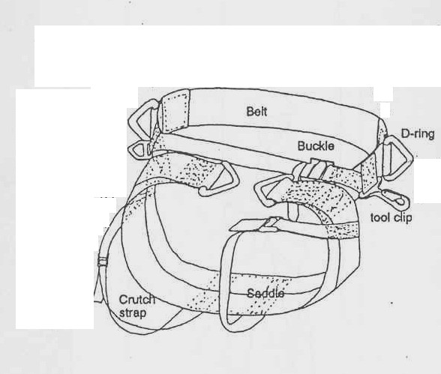
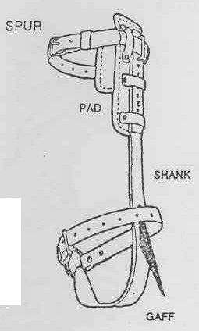
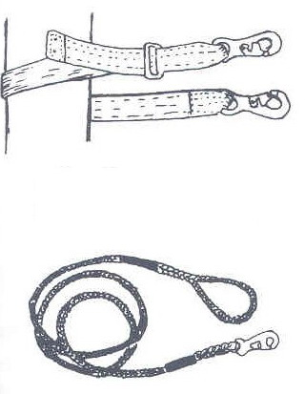
เข็มขัดนิรภัย

สเปอร์
ชุดอานรองนั่งขณะทำงาน

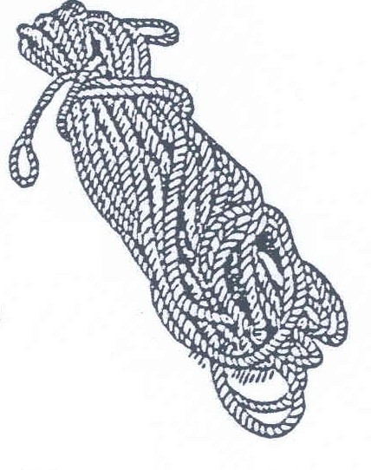

สายคาดนิรภัย

สายคาดเชือกนิรภัย
เชือกนิรภัย

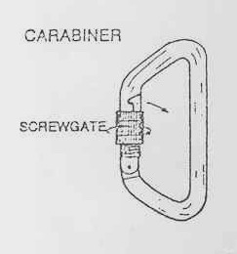
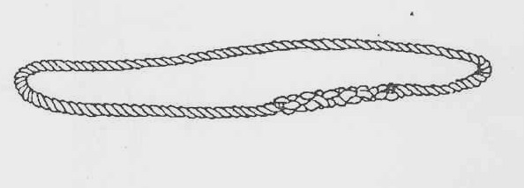

ตัวล็อคสายคาด
บ่วงเชือก

ภาพ 4 อุปกรณ์ปีนต้นไม้ที่สำคัญบางชนิด
เทคนิคการปีน
การตรวจสอบอุปกรณ์ ก่อนการปีนทุกครั้งควรตรวจสอบสเปอร์ที่จะใช้สวมใส่ให้พอดีกับเท้าและรู้สึกสบาย ไม่ลื่นหรือบิดง่าย ตรวจดูว่าเข็มขัดนิรภัยปรับขนาดเข้ากับตัวได้พอเหมาะ สายคาดผูกติดกับเข็มขัดนิรภัยอย่างถูกต้องและสามารถแยกเส้นได้โดยง่าย ถ้าหากใช้เชือกนิรภัย เส้นที่มีความยาวมากๆ เพิ่มเติมให้ตรวจว่าผูกติดไว้กับอานรองของเข็มขัดนิรภัยอย่างดีแล้วและสามารถแกะออกมาใช้ได้โดยง่ายขณะปีนขึ้นต้นไม้
ขั้นตอนแรก ผู้ปีนจะต้องรู้จักประมาณขนาดของต้นไม้และชนิดของเปลือกไม้ เพื่อปรับอุปกรณ์ที่ใช้ให้เข้ากัน หันหน้าเข้าหาต้นไม้โดยให้เท้าทั้งสองข้างอยู่ชิดโคนต้น ใช้สายคาดเชือกโอบรอบต้นแล้วผูกปลายข้างที่เหลือเข้ากับแหวนรูปตัวดี ให้คำนวณคร่าวๆ เมื่อเอียงลำตัวให้เชือกคาดตึงแล้วหน้าอกจะอยู่ห่างจากลำต้น 25-35 ซม. ใช้มือจับสายคาดเชือกทั้งสองด้านไว้เพื่อป้องกัน สายคาดเชือกเลื่อนต่ำลง
เริ่มปีนโดยยกเท้าข้างหนึ่งสูงขึ้นประมาณ 30 ซม. แล้วใช้เดือยเกี่ยวของสเปอร์แทง เข้าไปในเปลือกไม้ มุมของเท้ากับลำต้นจะขึ้นอยู่กับขนาดของต้นไม้ โดยปกติแล้วจะประมาณ 45 องศา นั่นหมายถึงว่าเท้าทั้งสองทำมุมกันประมาณ 90 องศา ควรขยายเข่าออกจากลำต้นเล็กน้อยเพื่อให้เดือยของสเปอร์เกาะติดแน่นกับเปลือกไม้ พยายามให้น้ำหนักตัวตกอยู่กับสายคาดเชือก แล้วยกขา อีกข้างหนึ่งขึ้นให้สูงกว่าขาแรก 15-20 ซม.ตรวจดูความปลอดภัยของสเปอร์และความยาวของสายคาดเชือก หากยาวหรือสั้นเกินไปก็รีบปรับให้พอดี โดยปกติถ้าสายคาดเชือกยาวเกินไป ลำตัวจะห่างจากต้นไม้มาก จะทำให้การปีนเหนื่อยง่าย แต่ถ้าสั้นเกินไปจะทำให้ลำตัวห่างจากต้นไม้น้อยยากแก่ การขยับลำตัวขึ้นลง ควรตรวจดูว่าเดือยเกี่ยวทำงานได้อย่างดีเมื่อรู้สึกว่าทุกอย่างพร้อมแล้วก็ดำเนินการต่อไป (ภาพ 5)
ขั้นตอนที่สอง วิธีการปีนต้นไม้โดยที่มีความปลอดภัยและใช้แรงน้อย ขึ้นอยู่กับจังหวะการเคลื่อนย้ายตัวซึ่งประกอบด้วยสิ่งต่อไปนี้
- จับสายคาดเชือกด้วยมือทั้งสองข้าง (ไม่จับใกล้เปลือกของต้นไม้เกินไป จะทำให้มือถูกหนีบหรือถลอกได้ง่าย) ดึงลำตัวเข้าหาต้นไม้ เมื่อน้ำหนักตัวไม่ได้อยู่ที่ สายคาดเชือก โยนเชือกขยับให้สูงขึ้น และทิ้งน้ำหนักตัวลงบนเชือกอีกครั้ง ด้วยแขนทั้งสองข้าง
- หลังจากนั้นยกขาข้างหนึ่งให้สูงขึ้นประมาณ 20 ซม. ตามด้วยขาอีกข้างหนึ่งทันที โดยยกขึ้นมาในระดับเดียวกันหรือสูงกว่าเพียงเล็กน้อยตามความถนัด พยายามให้ขาทำมุมและมีระยะห่างเท่ากันทุกครั้ง ไม่ควรก้าวขาแต่ละครั้งให้สูงเกินไป เพราะจะทำให้กล้ามเนื้อเมื่อยล้าง่าย และการใช้เดือยเกี่ยวจะเป็นได้ไม่ดี
- การปีนขึ้นไปโดยวิธีการดังกล่าว ถ้าหากต้องการพักเหนื่อยให้หยุดได้โดยให้เท้าทั้งสองข้างอยู่ในระดับเดียวกัน ขาเหยียดตรง น้ำหนักตัวทิ้งลงบนเข็มขัดนิรภัยไม่ใช่แขนทั้งสองข้าง ผู้ปีนต้นไม้ที่มีประสบการณ์จะก้าวขาได้ 2 ก้าว ใน 1 วินาที และจะหยุดครึ่งวินาทีเพื่อโยนเชือกให้สูงขึ้น ดังนั้นจังหวะการปีนจึงเป็นดังนี้ คือ ก้าว-ก้าว-โยนเชือก, .........ฯลฯ เป็นจังหวะเวลาเท่าๆ กัน (ภาพ 6)
การปรับความยาวสายคาดเชือก เมื่อปีนต้นไม้ขึ้นไปเรื่อยๆ ใกล้ยอดไม้ลำต้นจะมีขนาดเล็กลงจึงต้องมีการปรับความยาวของสายคาดเชือก ดังนั้นการปรับขนาดความยาวจึงควรทำขณะหยุดพัก โดยการคลายปมเชือกออกแล้วดึงสายคาดเชือกให้สั้นเข้าโดยผ่านห่วงของปลายอีกข้างหนึ่ง ในขณะทำการปรับสายคัดเชือกน้ำหนักตัวจะต้องไม่อยู่ที่สายคาดเชือก ถ้าหากเป็นเชือกที่ปลายข้างหนึ่งติดขอเกี่ยว การปรับความยาวของเชือกให้ดึงปลายของเชือกอีกด้านหนึ่ง เพื่อปรับระดับความยาวที่ต้องการได้ทันที แต่ถ้าหากใช้เป็นเส้นเข็มขัดปรับที่หัวเข็มขัดควรใช้มือทั้งสองข้างในการทำงาน เพื่อป้องกันสายคาดเชือกหลุดลื่น ถ้าหากเกิดความไม่แน่ใจควรจะใช้สายคาดเชือกเส้นที่สอง ดังที่จะอธิบายต่อไปนี้
การปีนผ่านกิ่งไม้ ปัญหาการใช้สายคาดเชือกเมื่อปีนขึ้นนั้น ถ้าเป็นกิ่งแห้งหรือกิ่งเดี่ยวๆ ก็อาจจะหักหรือตัดออกได้ (ซึ่งจะทำให้การปีนครั้งต่อไปเร็วขึ้น) ถ้าหากไม่เป็นเช่นนั้นเก็จะต้องใช้สายคาดเชือกเส้นที่สองโดยทำดังนี้
ปีนขึ้นไปให้สูงที่สุดเท่าที่จะปีนได้ โดยให้กิ่งอยู่ในระดับอก หากจำเป็นก็ควรขยับตัว ให้อยู่ตรงข้ามกับกิ่งโดยก้าวสั้นๆ เพียงประมาณ 10 ซม. โยนเชือกเส้นที่สองโอบรอบต้นเหนือกิ่งที่จะผ่าน ผูกให้มีความห่างตามต้องการ เมื่อผูกติดแน่นดีแล้วก็แก้ปมเชือกเส้นแรก แล้วปล่อยห้อยทิ้งไว้กับตัวเช่นนั้น ทิ้งน้ำหนักตัวลงบนเชือกเส้นที่สอง ปีนต่อไปเรื่อยๆ เมื่อพบกิ่งไม้อีกจึงกลับมาใช้เชือกเส้นที่ 1 แล้วกระทำเช่นเดียวกับที่ผ่านมา (ภาพ 6)
การปีนบนเรือนยอดส่วนล่างของต้นไม้ เรือนยอดส่วนล่างของต้นไม้มักมีกิ่งก้าน อยู่ในตำแหน่งที่ไม่แน่นอน ทำให้การเปลี่ยนสายคาดเชือกเป็นไปได้ยาก แต่ผู้ปีนมีความจำเป็นต้องใช้สเปอร์เพื่อปีนจากกิ่งหนึ่งไปอีกกิ่งหนึ่ง ในกรณีนี้ผู้ปีนอาจจะใช้สายคาดเชือกที่มีความยาวสูงสุด เป็นเส้นเชือกนิรภัยได้ โดยผูกติดกับลำต้นหรือกิ่ง หากมีความแข็งแรงพอผู้ปีนก็สามารถปีนต่อไปได้ โดยจับกิ่งไม้ไว้เพื่อพยุงตัว ในขณะเดียวกันใช้สเปอร์ช่วยในการปีนระหว่างช่วงที่มีกิ่งห่างๆ เมื่อปีนขึ้นไปจนสุดความยาวของเชือกเส้นแรกแล้ว ใช้เชือกเส้นที่สองต่อโดยการแก้เส้นที่หนึ่งออก การใช้วิธีนี้เชือกที่ใช้ต้องยาวพอ (5-7 ม.) ถ้าหากใช้เข็มขัดในการช่วยปีนจะต้องมีเชือกพิเศษใช้อีกหนึ่งเส้น

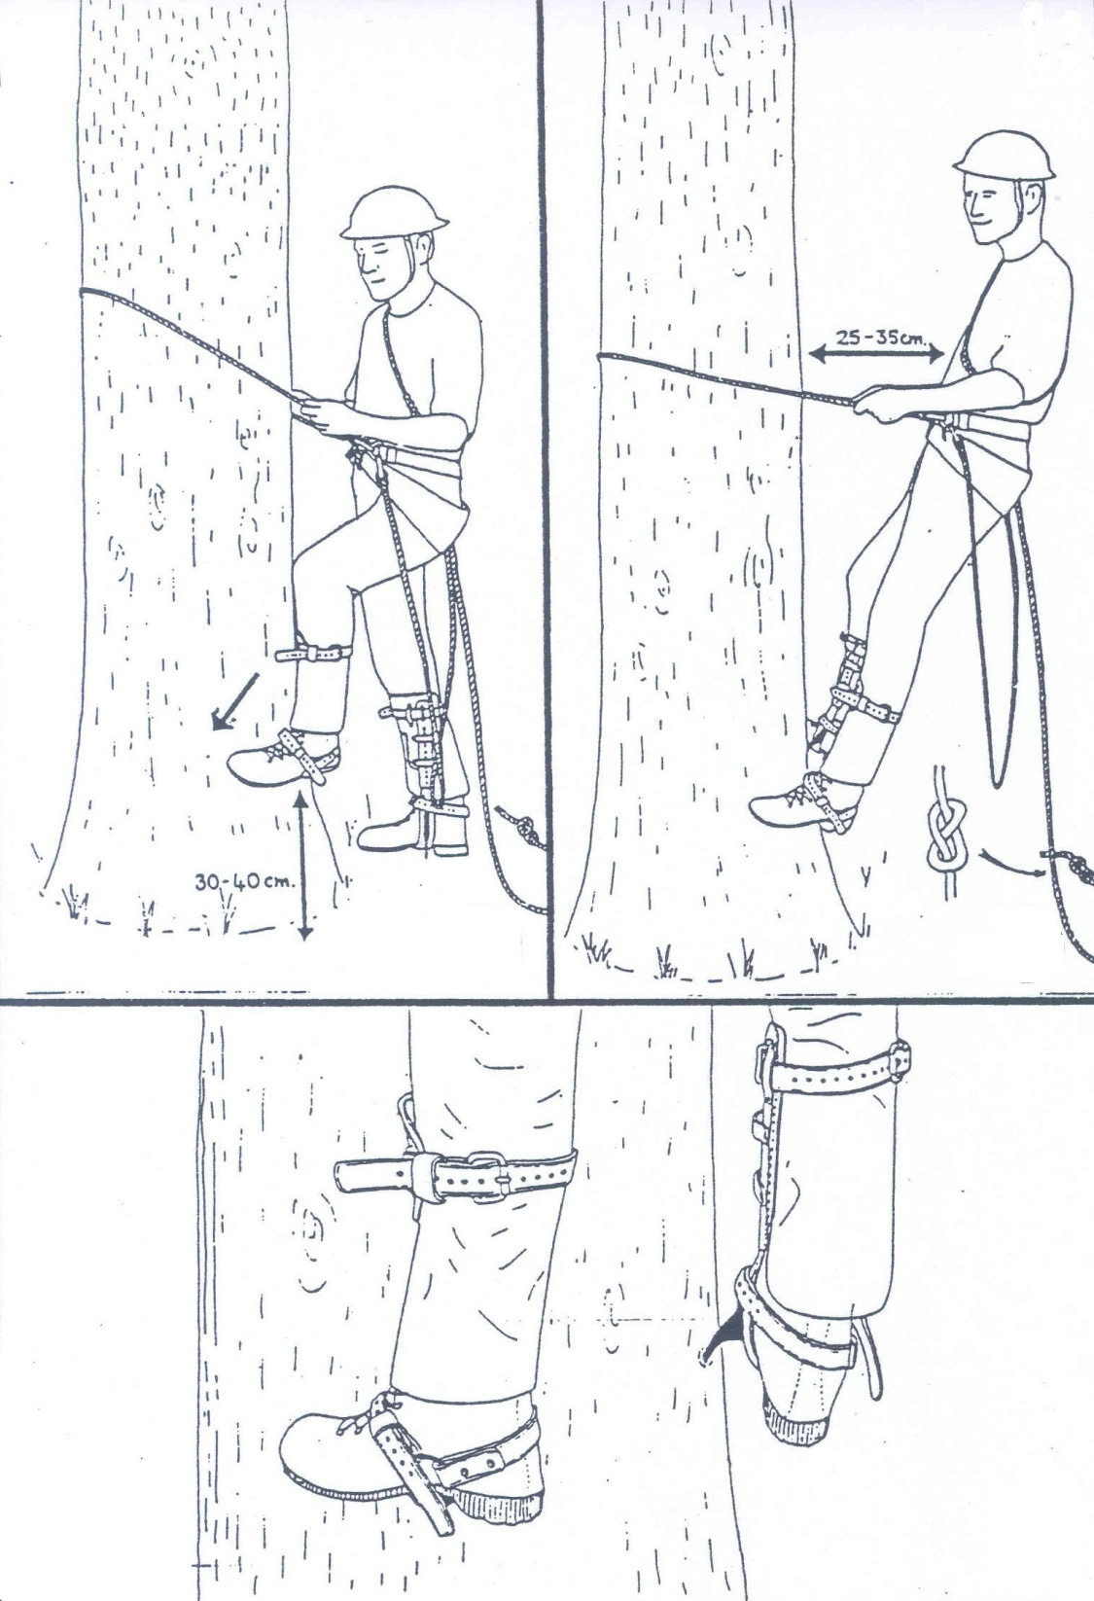
2
1

3

ภาพ 5 การตรวจสอบอุปกรณ์และการจัดท่าปีนก่อนปีนขึ้นตามลำต้น

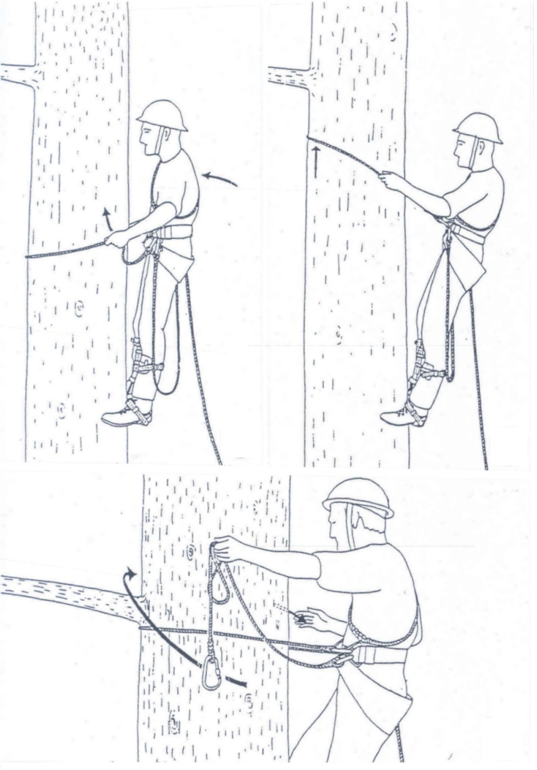
2
1

3

ภาพ 6 การปีนขึ้นตามลำต้นและการเปลี่ยนสายคาดเชือกนิรภัยเมื่อปีนผ่านกิ่งไม้

การปีนบนเรือนยอดส่วนบนของต้นไม้ เมื่อปีนขึ้นไปถึงส่วนที่มีกิ่งมากๆ โดยไม่ต้องใช้สเปอร์แล้ว ผู้ปีนอาจถอดสเปอร์แล้วหย่อนลงมาข้างล่างได้ โดยใช้เชือกยาวที่ใช้สำหรับส่งเครื่องมือที่นำติดตัวขึ้นไป แต่ถ้าหากจะต้องห้อยสเปอร์ไว้กับกิ่งไม้โดยไม่กีดขวางการปีนแล้ว ให้ห้อยทิ้งไว้ได้ ในกรณีนี้เพื่อความปลอดภัยให้ใช้สายคาดเชือกเช่นเดียวกับที่ได้กล่าวไว้ข้างต้น
การปีนลงจากต้นไม้ การปีนลงจากต้นไม้โดยใช้สเปอร์จะช้าและงุ่มง่าม ดังนั้นการปีนลงโดยทั่วไปจึงใช้เชือกนิรภัยเส้นยาวโรยตัวลงมาจากยอดต้นไม้โดยตรง (ภาพ 7)
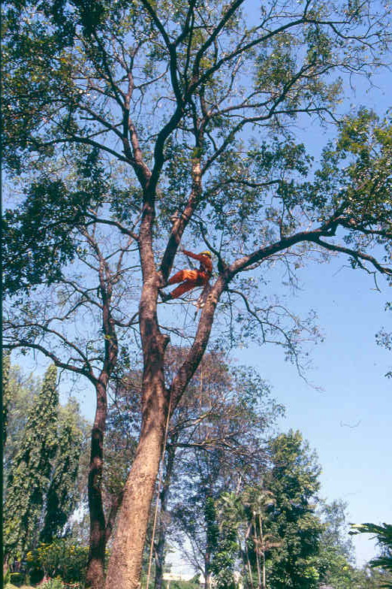

ภาพ 7 การโรยตัวลงจากต้นไม้โดยใช้เชือกนิรภัย

เทคนิคการปีนบนส่วนเรือนยอด
การปีนในช่วงแรก ผู้ปีนอาจใช้บันได สเปอร์ หรือเครื่องมืออื่นๆ แต่เมื่อปีนถึงเรือนยอดแล้วควรใช้เทคนิค ดังนี้
ใช้ปลายข้างหนึ่งของเชือกนิรภัยเกี่ยวไว้กับแหวนรูปตัว “ดี” ที่เข็มขัดนิรภัยด้วยตัวล็อค ส่วนปลายอีกข้างหนึ่งโอบรอบผ่านกิ่งใหญ่ที่แข็งแรงกิ่งสูงสุดที่ทำได้ แล้วเกี่ยวกับเข็มขัดนิรภัยด้วย ตัวล็อคอีกหนึ่งตัว เมื่อทำตามขั้นตอนแล้วจะสามารถเคลื่อนไหวบนเรือนยอดไม้ได้อย่างปลอดภัย และหากมีการเคลื่อนที่ขึ้น-ลง ให้ใช้เชือกนิรภัยสำรองกระทำเช่นเดียวกัน อย่างไรก็ตาม แทนที่จะใช้เชือกนิรภัยสั้นๆ สองเส้น ผู้ปีนอาจจะใช้เชือกนิรภัยเส้นยาวที่ปลายมีบ่วงแทนได้หนึ่งเส้น เมื่อผู้ปีนใช้ปลายเชือกนิรภัยพันโอบกิ่งใหญ่ได้แล้ว ให้ใช้ปลายข้างหนึ่งที่มีหัวล็อคเกี่ยวไว้กับแหวนรูปตัวดีที่อยู่ข้างเข็มขัดนิรภัย แล้วใช้บ่วงเชือกพันรอบเชือกนิรภัย 2 ครั้ง ทำให้เกิดปมเรียกว่า “ปมปรัสซิค” ส่วนของบ่วงที่เหลือจะถูกเกี่ยวไว้ด้วยล็อค เมื่อปมตึงจะทำให้แน่นขึ้น (ภาพ 8) นอกจากนั้นยังมีอีกวิธีการหนึ่ง ที่ผู้ปีนอาจไม่ต้องใช้บ่วงเชือกช่วยได้ โดยผู้ปีนผูกปมคันธนู โดยใช้ปลายข้างหนึ่งของเชือกผูกเป็นปมแทนห่วง วิธีนี้ง่ายต่อการผูกและแก้แต่ไม่สามารถปรับความยาวของเชือกได้เหมือนการใช้บ่วงเชือก (ภาพ 9)
เมื่อผู้ปีนต้องการจะปีนขึ้นให้ดึงปลายเชือกที่ปล่อยขึ้น แล้วขยับตัวและปมเคลื่อน ตามไปเมื่อปล่อยมือจากปมเชือก ปมก็จะรัดเชือกไว้แน่น ทำให้รั้งตัวผู้ปีนไว้อย่างหนาแน่น (ภาพ 10) หากผู้ปีนต้องการจะโรยตัวลงก็ให้เลื่อนลงได้อย่างช้าๆ นอกจากนี้ยังใช้ในขณะเดินตามกิ่ง (ภาพ 11) หรือโรยตัวลงมาปฏิบัติงานเก็บเมล็ดรอบๆ เรือนยอดด้านล่างได้ (ภาพ 12) จุดที่รั้งตัวผู้ปีนบนต้นไม้จะต้องโอบอยู่กับกิ่งใหญ่ของไม้นั้น และจะต้องเป็นกิ่งไม้ที่แข็งแรงเพียงพอหากเกิดการพลัดตก หากผู้ปีนต้องทำงานสูงกว่าจุดที่เชือกนิรภัยรัดกิ่งไม้ไว้ ตัวของผู้ปีนจะต้องมีสายคาดนิรภัยอยู่ตลอดเวลา แต่ไม่ควรปลดสายเชือกนิรภัยเดิมออกจากตัว
การใช้สเปอร์อย่างปลอดภัย
1. ผู้ปีนต้นไม้ควรมีน้ำหนักเบาและร่างกายแข็งแรง การได้ฝึกหัดบ่อยครั้งจะทำให้กล้ามเนื้อเคยชินและมีความมั่นใจ การใช้สเปอร์เริ่มฝึกหัดจากพื้นดินก่อน และทดลองปีนขึ้น-ลงจนเกิดความชำนาญ
2. ถ้าหากเกิดกรณีเดือยเกี่ยวลื่นไถล ควรระวังให้เท้าทั้งสองแยกอยู่ห่างกัน มิฉะนั้นเดือยเกี่ยว จะเกี่ยวขาอีกข้างหนึ่งทำให้บาดเจ็บได้
3. ควรใช้เสื้อผ้าชนิดหนาเพื่อป้องกันกรณีที่เดือยเกี่ยวลื่นไถลทั้งสองข้าง จะทำให้ตัวของ ผู้ปีนพุ่งเข้าหาต้นไม้และลื่นไถลลงไปได้ระยะหนึ่ง ใบหน้าและลำตัวถูไปกับเปลือกไม้ก่อนที่สายคาดเชือกจะตึงและดึงตัวผู้ปีนไว้
4. ไม่ควรปีนต้นไม้ที่มีเปลือกบางและเปราะง่าย ตรวจสอบเปลือกไม้ที่โคนต้นไม้ให้ดี ก่อนการปีนทุกครั้ง เนื่องจากเปลือกไม้จะบางลงเรื่อยๆ เมื่อใกล้เรือนยอดมากขึ้น
5. ควรมีอุปกรณ์ปฐมพยายามเบื้องต้นทุกครั้งในการปีนเก็บเมล็ดไม้

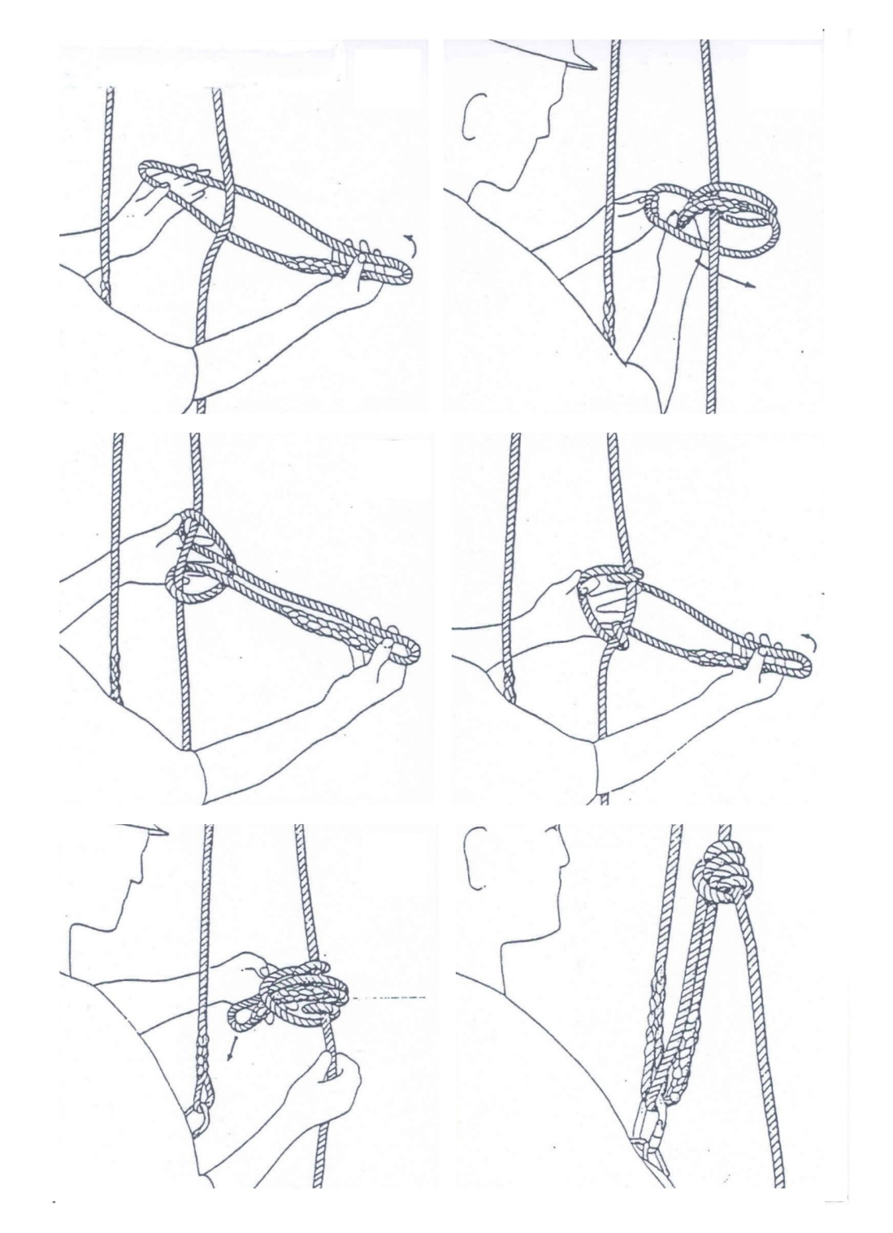
1
2

4
3

6
5

ภาพ 8 การใช้บ่วงเชือกทำปมปรัสซิค

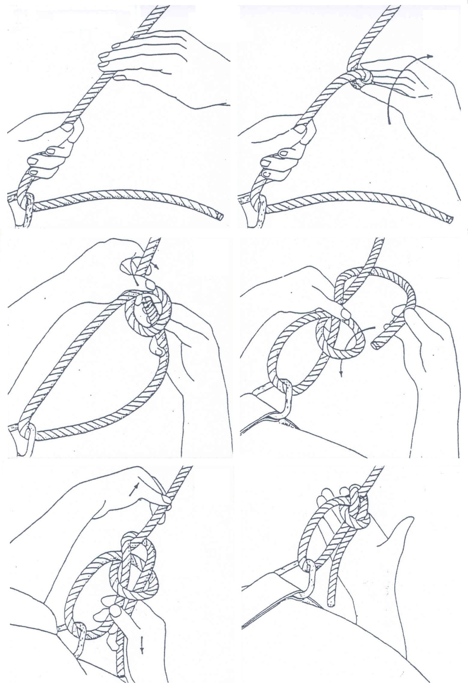
2
1

3
4

6
5

ภาพ 9 การผูกเงื่อนคันธนู

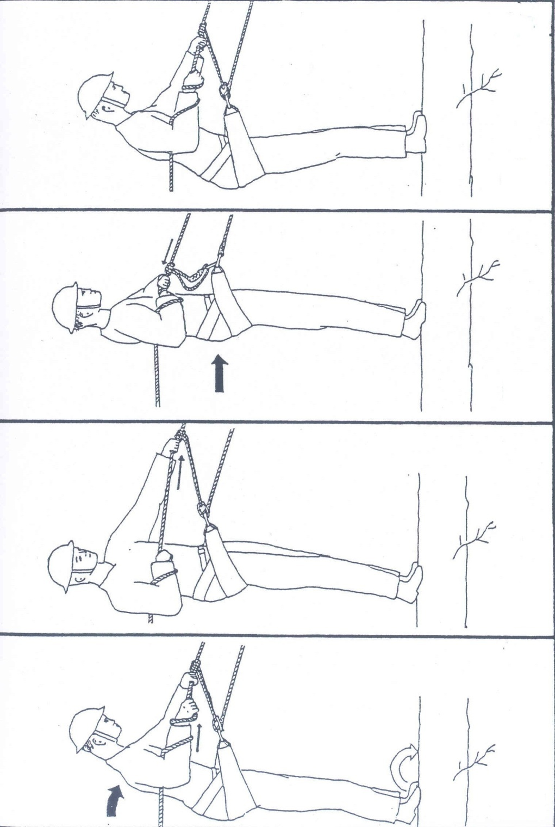
1

2

3

4

ภาพ 10 การเดินขึ้นตามลำต้นบนส่วนเรือนยอดที่ไม่มีกิ่งให้ปีน

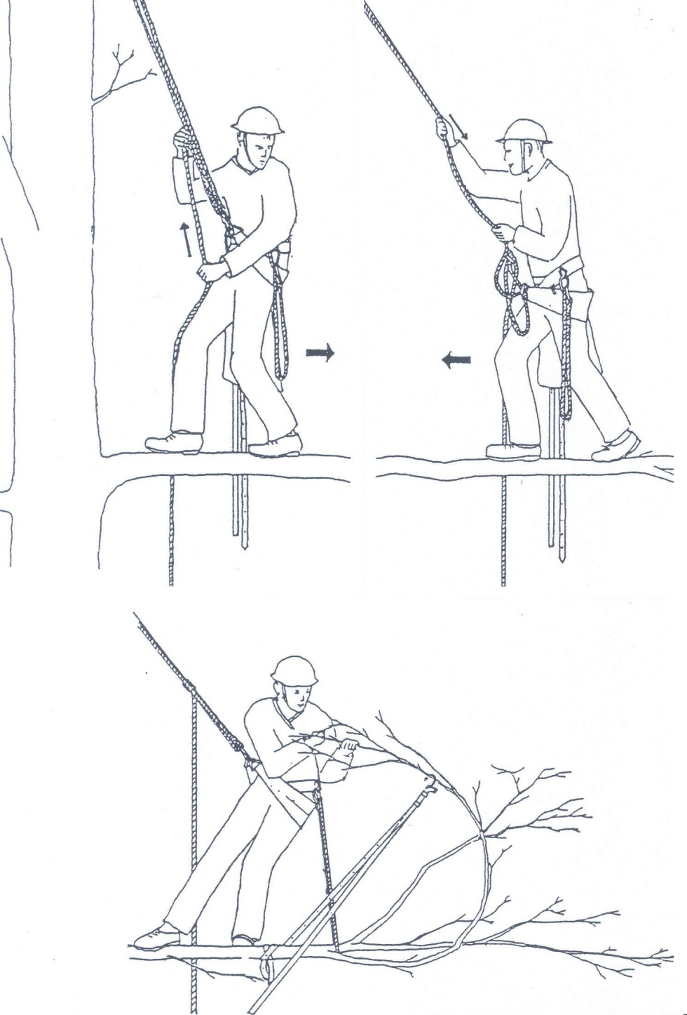

1
3
2

ภาพ 11 การเดินไต่ตามกิ่งบนส่วนเรือนยอด

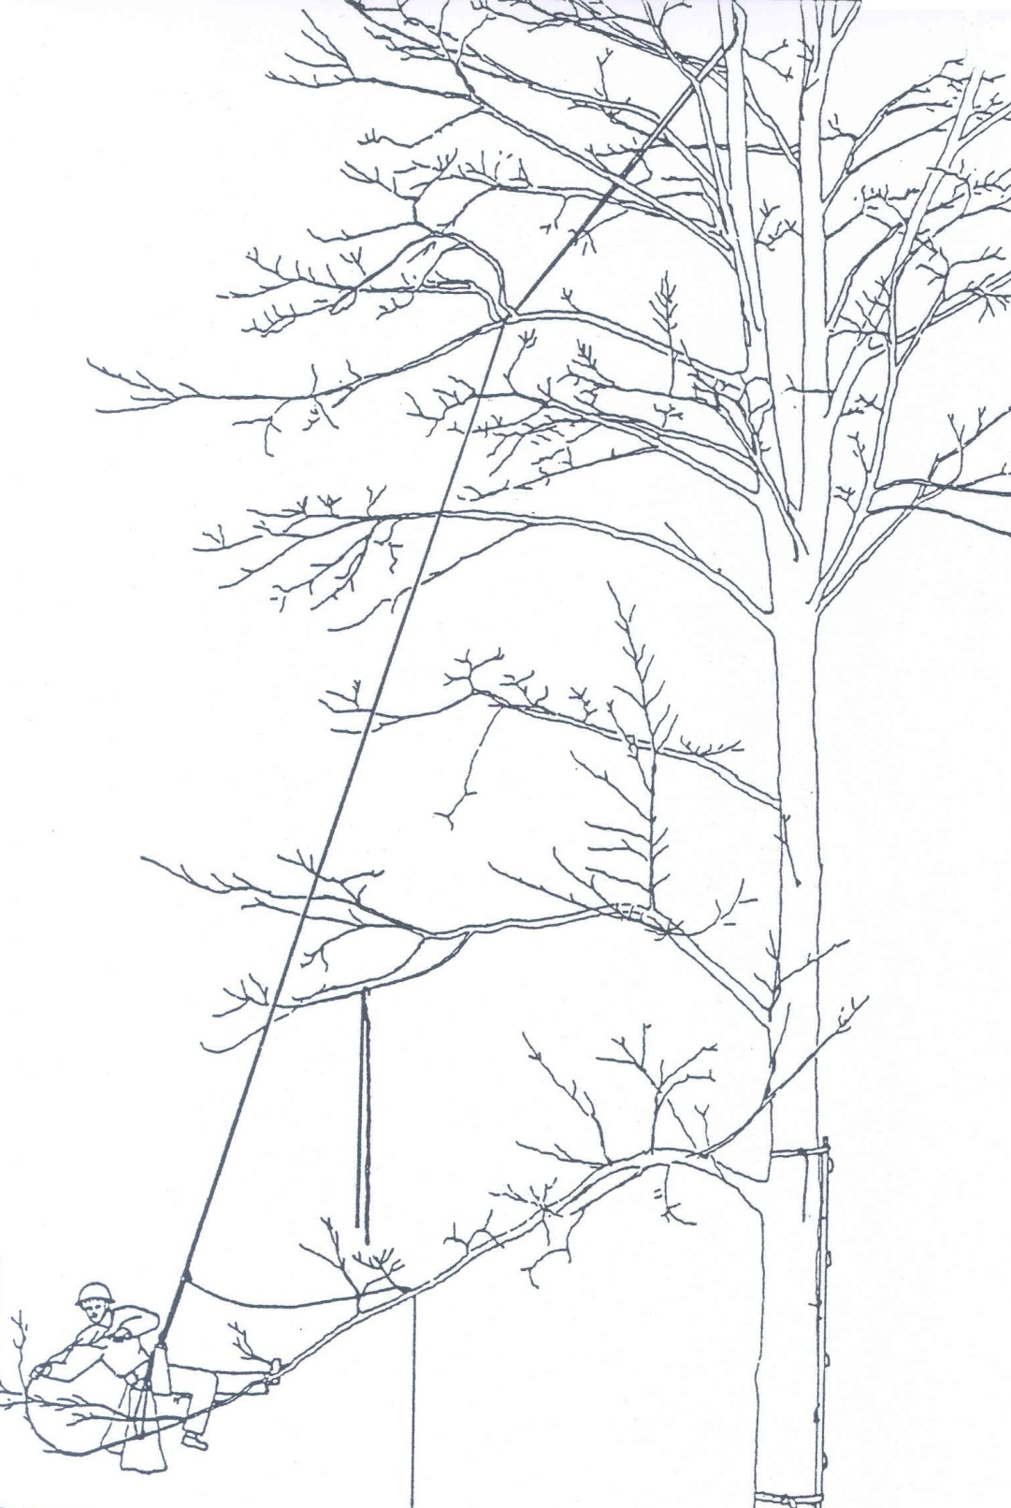

ภาพ 12 การปฏิบัติงานที่ปลายเรือนยอดส่วนล่างโดยใช้เชือกนิรภัยโรยตัวผ่านง่ามกิ่งลงมา

ความเสียหายที่เกิดกับต้นไม้
ข้อเสียของการใช้สเปอร์ก็คือ ทำบาดแผลให้เกิดกับเปลือกและเยื่อเจริญของต้นไม้ เป็นสาเหตุให้เกิดติดโรคได้ง่าย โดยทั่วไปกับไม้สนแผลที่เกิดขึ้นจะมียางออกมาปิดโดยเร็ว แต่ทำให้การปีนครั้งต่อไปยุ่งยากมากขึ้น ถ้าหากจะมีการปีนต้นไม้ต้นเดียวกันบ่อยครั้ง ควรใช้จักรยานปีนต้นไม้หรือบันไดหรือเทคนิคที่ก้าวหน้าอื่นๆ แทนการใช้สเปอร์
คำแนะนำเพื่อความปลอดภัย
คำแนะนำเพื่อความปลอดภัยต่อไปนี้ผู้ปีนต้นไม้ทุกคนจะต้องเรียนรู้ เพื่อความปลอดภัยของตนเอง
1. ผู้ปีนต้นไม้จะต้องมีร่างกายแข็งแรง
2. อุปกรณ์ทุกชิ้นจะต้องบรรจุเพื่อการขนส่งอย่างถูกต้อง บันได เสา เครื่องตัดกิ่งไม้ต้องมี ชั้นวางและผูกยึดแน่น มีกล่องใส่สเปอร์ เชือก เข็มขัดต่างๆ รวมทั้งเครื่องมือจิปาถะอื่นๆ อย่างเหมาะสม
3. เสื้อผ้าที่ใช้ต้องหนาและแข็งแรง สวมใส่ได้พอดีและเหมาะสมกับสภาพอากาศในขณะใช้งาน
4. อุปกรณ์ทุกชิ้นจะต้องมีการตรวจสอบก่อนใช้งาน ถ้ามีสภาพไม่สมบูรณ์ไม่ควรใช้จนกว่าจะได้รับการซ่อมแซมหรือเปลี่ยนใหม่
5. ไม่ควรปีนต้นไม้หากสภาพอากาศไม่อำนวย ขณะมีลมแรงจัดหรือแสงสว่างไม่เพียงพอ เช่น ใกล้ค่ำ ควรระมัดระวังเป็นพิเศษหากต้องปีนในฤดูฝนหรือมีเค้าฝนตกฟ้าคะนอง
6. ไม่ควรปีนต้นไม้ที่มีร่องรอยว่าลำต้นผุ มีปุ่มปมจากเชื้อโรค ลำต้นแตกแยกมีเรือนยอดมากกว่าหนึ่งเรือนยอด หรือมีรูปร่างผิดปกติที่แสดงว่าเป็นต้นไม้ที่ไม่แข็งแรง
7. การติดต่อระหว่างผู้อยู่บนพื้นดินและผู้ปีนต้นไม้ จะต้องกระทำอย่างสม่ำเสมอจนกระทั่ง ผู้ปีนกลับลงมาถึงพื้นดินอีกครั้ง ควรกำหนดคำหรือวลีง่ายๆ ขึ้นมาใช้กันเพื่อป้องกัน การเข้าใจผิดอันอาจจะเกิดขึ้นได้ ผู้ที่อยู่บนพื้นดินจะต้องรู้ถึงสถานะของผู้ปีนต้นไม้อยู่เสมอ ว่าเป็นอย่างไร
8. เชือกนิรภัยที่ใช้โรยตัวลงจากต้นไม้ต้องวงเป็นวางอยู่บนพื้นดินให้เรียบร้อย ก่อนผู้ปีน จะโรยตัวลง ทั้งนี้เพื่อป้องกันเชือกพันกันหรือยึดติดกับกิ่งไม้
9. ผู้ที่อยู่บนพื้นดินจะต้องจับเชือกนิรภัยด้วยมือข้างหนึ่ง โดยให้อยู่เหนือไหล่อีกข้างหนึ่ง และหากนำเชือกนิรภัยไปพันกับต้นไม้ข้างเคียงครึ่งรอบ ซึ่งจะทำให้บังคับเชือกได้ง่าย และเป็นการป้องกันไม่ให้เป็นการดึงเชือกจากมือโดยตรง เมื่อดึงเชือกเข้ามาแล้วหย่อนปล่อยออกไปโดยการสลับมือ ถ้าหากเชือกลื่นหลุดจะบังคับได้ยากและทำให้มือบาดเจ็บจากการเสียดสีได้ง่าย
10. ควรทราบวิธีการผูกปมเชือกได้หลากหลายวิธี สามารถนำไปปรับใช้ได้ทุกสถานการณ์ ควรตรวจสอบปมเชือกให้แน่นดีทุกครั้ง เชือกนิรภัยต้องผูกติดกับเข็มขัดเป็นอย่างดี (ปมคันธนู) และปุ่มหัวล็อคจะต้องล็อคในขณะกำลังใช้
11. ไม่ควรปีนต้นไม้ขณะที่มีสิ่งใดสิ่งหนึ่งพันเป็นบ่วงอยู่รอบคอ
12. หมวกกันน๊อคและแว่นตาสำหรับป้องกันดวงตาจะต้องสวมอยู่เสมอ เพื่อป้องกันศีรษะ และดวงตา ขณะปีนต้นไม้ที่มีกิ่งหนาแน่นมาก
13. ยืนหรือจับกิ่งไม้ตรงส่วนที่ใกล้ลำต้นให้มากที่สุด
14. ไม้แต่ละชนิดมีการแตกกิ่งก้านไม่เหมือนกัน เช่น กิ่งไม้สนมักเปราะและหักง่าย ดังนั้น จึงควรทดลองก่อนที่จะทิ้งน้ำหนักลงไปทั้งหมด กิ่งที่แห้งตายแล้วจะต้องใช้ความระมัดระวังเช่นเดียวกัน ผู้ปีนจะต้องมีจุดยึด 3 จุด ในขณะปีนอยู่บนต้นไม้ คือ มือและสองขา หรือสองมือหนึ่งขาเสมอ ควรเคลื่อนไหวส่วนหนึ่งส่วนใดเพียงครั้งละหนึ่งอย่างนอกจากว่าเกาะติดอยู่กับต้นไม้โดยสายคาดนิรภัยหรือห้อยอยู่กับเชือกนิรภัย
15. ไม่ควรถือเครื่องมืออื่นๆ ไปด้วยขณะที่ปีนอยู่บนเรือนยอด ถ้าหากมีความจำเป็นต้องใช้ ไม้ตะขอสำหรับตัดผลควรใช้เชือกขนาดเล็ก ห้อยเครื่องมือดังกล่าวไว้ในระดับที่ต้อง ใช้งาน ให้ปลายเชือกข้างหนึ่งผูกติดไว้กับเครื่องมือใหญ่อื่นๆ ส่งเครื่องมือกลับลงพื้นดินโดยการหย่อนเชือกลง ไม่ควรทิ้งหรือขว้างลงมา
16. ระวังกิ่งไม้หักที่ปลายแหลมคม เนื่องจากอาจแทงเสื้อผ้าขาดหรือทำให้เกิดบาดแผลและรอยฟกช้ำได้
17. การปีนต้นไม้ควรปรับสายคาดนิรภัยให้กระชับ หากเกิดการหลุดตกน้ำหนักตัวจะตกอยู่ บนสายคาดนิรภัยซึ่งจะทำให้ตัวของผู้ปีนพุ่งเข้าหาต้นไม้และลื่นไถลลงไปได้ระยะหนึ่ง
18. เส้นผ่าศูนย์กลางของต้นไม้ที่ปีนเมื่ออยู่ตรงระดับเอวไม่ควรน้อยกว่า 3 นิ้ว (8 ซม.) ถ้าหากไม่มั่นในความปลอดภัยให้ยึดหัวล็อคไว้กับต้นไม้ในระดับที่ปลอดภัยก่อนทำการปีนเพื่อเก็บเมล็ดต่อไป
19. ในการติดสายคาดนิรภัยให้ใช้แขนข้างหนึ่งโอบรอบต้นไม้ไว้จนกว่าขอเกี่ยวเข้ากับแหวนของเข็มขัดดีแล้ว ในกรณีที่ต้นไม้มีขนาดเล็กอาจต้องพันสายคาดนิรภัย 2-3 รอบ ก่อนเกี่ยวขอ แต่ต้องมั่นใจว่าสายคาดนั้นไม่บิดขณะพันกับลำต้นไม้
20. ก่อนปล่อยแขนจากการโอบรอบต้นไม้ ควรทดสอบโดยทิ้งน้ำหนักลงบนสายคาดนิรภัยและเท้าก่อน
21. สายคาดนิรภัยต้องติดอยู่กับต้นไม้ทุกขณะ ยกเว้นในขณะปีนหรือเปลี่ยนตำแหน่ง หรือห้อยอยู่กับเชือกนิรภัย
22. ก่อนทิ้งถุงลูกสนหรือวัสดุอื่นลงมาต้องแน่ใจว่าไม่มีผู้ใดอยู่ใต้ต้นไม้หรือบริเวณใกล้เคียง
23. ควรมีเครื่องช่วยชีวิตเบื้องต้นพร้อมเสมอในขณะเข้าทำการปีนต้นไม้
24. ไม่ควรปีนต้นไม้ใกล้กับบริเวณที่มีการใช้กระแสไฟฟ้า หากมีความจำเป็น ต้องใช้ ความระมัดระวังเป็นพิเศษ ไม่ควรใช้บันไดโลหะหรือโยนเชือกเข้าใกล้ หรือโยนไปยัง สายไฟฟ้าแรงสูงเป็นอันขาด
การฝึกอบรมเจ้าหน้าที่ในการปีนและเก็บเมล็ดไม้
การฝึกอบรมเจ้าหน้าที่ในการปีนและเก็บเมล็ดไม้ มีจุดมุ่งหมายเพื่ออบรมให้ผู้ปีน เก็บเมล็ดไม้สามารถใช้อุปกรณ์ปีนต้นไม้และเก็บเมล็ดไม้อย่างถูกต้องและปลอดภัย นอกจากนี้ผู้ที่ผ่าน การอบรมแล้วจะต้องสามารถฝึกสอนวิธีการปีนให้แก่ผู้ปีนรุ่นใหม่ได้ ในทางปฏิบัติแต่ละหน่วยเก็บเมล็ด ควรมีเจ้าหน้าที่ที่มีความชำนาญในการปีนเก็บเมล็ดอย่างน้อย 2 ท่าน และต้องสามารถฝึกสอนทักษะในการปีนให้แก่ผู้ปีนรุ่นต่อๆ ไปได้ ผู้ปีนเก็บเมล็ดไม้นอกจากจะมีความชำนาญในการปีนแล้ว ยังต้องเป็นผู้ที่มีร่างกายแข็งแรง โดยปกติผู้ปีนเก็บเมล็ดควรมีอายุไม่เกิน 35 ปี จึงต้องมีการถ่ายทอดทักษะและประสบการณ์ให้กับผู้ปีนรุ่นใหม่เพื่อทดแทนกัน ในการอบรมฯ มีสิ่งที่ต้องพิจารณา ดังนี้
ผู้อบรม ผู้รับการฝึกอบรมปีนต้นไม้ควรมีอายุอยู่ในช่วงที่ร่างกายมีความแข็งแรงประมาณ 18-22 ปี และมีสุขภาพดีทั้งร่างกายและจิตใจ พร้อมที่จะปฏิบัติงานในด้านนี้ ถ้าผู้ฝึกอบรมเคยมีประสบการณ์ด้านการปีนเก็บเมล็ดไม้มาแล้วจะทำให้การฝึกสอนง่ายและรวดเร็วขึ้น จากการฝึกอบรมที่ผ่านมา พบว่าผู้รับการอบรมบางท่านยังกลัวความสูงอยู่ เนื่องจากไม่เคยปฏิบัติงานอยู่ใน ที่สูง แต่เมื่อผ่านขั้นตอนการฝึกไประยะหนึ่งก็สามารถปฏิบัติได้ อย่างไรก็ตาม ควรมีการคัดเลือก ผู้เข้ารับการฝึกอบรมที่มีความสามารถในการปีนที่ดีหรือมีแนวโน้มที่จะสามารถปีนเก็บเมล็ดได้เป็นอย่างดี เพราะทำให้การจัดการฝึกอบรมผ่านขั้นตอนต่างๆ ได้อย่างไม่ติดขัด และทำให้ผู้อบรมได้รับ การฝึกอย่างเต็มที่จนมีความชำนาญมากยิ่งขึ้น เพื่อเป็นผู้ฝึกสอนให้รุ่นต่อไปได้ในอนาคต
ผู้ฝึกสอน ผู้ฝึกสอนจะต้องมีความสามารถในการปีนเก็บเมล็ดไม้สามารถถ่ายทอดเทคนิคและวิธีการต่างๆ ให้แก่ผู้รับการอบรมได้เป็นอย่างดี ควรเป็นผู้ที่ปฏิบัติงานในด้านนี้เป็นประจำ ผู้ฝึกสอนรุ่นใหม่ควรได้รับการอบรมการสอนหรือการถ่ายทอดความรู้ รวมทั้งต้องทราบถึงอุปกรณ์และระบบการปีนเก็บเมล็ดในแต่ละท้องที่ นอกจากนี้ความปลอดภัยระหว่างการฝึกปีนเป็นเรื่องสำคัญมาก ผู้ฝึกสอนควรรู้ภาษาท้องถิ่นสำหรับสอนผู้รับการฝึกอบรมในท้องที่ เพื่อสื่อสารกับผู้รับการฝึกได้โดยตรง การใช้ล่ามแปลภาษาช่วยอาจสับสนในการใช้ภาษาและทำให้การสื่อความหมายผิดพลาดไป โดยเฉพาะอย่างยิ่งในเรื่องของความปลอดภัยในระหว่างการฝึกปีน และเพื่อความปลอดภัยในระหว่างการฝึก ผู้ฝึกสอนแต่ละท่านไม่ควรรับผิดชอบผู้อบรมมากกว่า 5 ท่าน
กำหนดเป้าหมายของการฝึกอบรม ควรจะกำหนดเป้าหมายการฝึกอบรมให้แน่ชัด เช่น ผู้ปีนแต่ละคนสามารถปีนเก็บเมล็ดไม้ได้วันละประมาณกี่ต้น หรือปริมาณผลที่เก็บได้ เพื่อจะได้ทราบถึงความสามารถของผู้ปีนแต่ละคน และนำไปใช้ในการวางแผนการเก็บเมล็ดไม้ครั้งต่อไป
ความปลอดภัย ผู้ฝึกสอนจะต้องควบคุมดูแลผู้เข้ารับการฝึกอย่างใกล้ชิดเพื่อมิให้ เกิดอุบัติเหตุในระหว่างการฝึกปีน ที่สำคัญผู้ปีนต้นไม้จะต้องปีนด้วยความสมัครใจเท่านั้นและหาก ผู้ปีนเกิดความกลัวหรือไม่กล้าปีนต่อไป ผู้ฝึกสอนต้องสั่งให้ลงจากต้นไม้โดยทันที มิฉะนั้นแล้วอาจเกิดอันตรายแก่ผู้รับการฝึกได้ นอกจากนี้ผู้ฝึกสอนต้องได้รับการอบรมการปฐมพยาบาลเบื้องต้นและสามารถทำการปฐมพยาบาลเบื้องต้นได้เป็นอย่างดี
สถานที่ที่ใช้ฝึกการปีนต้นไม้ ควรเลือกป่าที่มีชนิดไม้อยู่ในแผนการเก็บเมล็ด และควรมีแม่ไม้หลากหลาย ขนาดอยู่ในพื้นที่นั้น เพื่อให้ผู้รับการฝึกสามารถปีนต้นไม้ได้หลากหลายและใกล้เคียงกับแหล่งเก็บเมล็ดไม้จริง ควรเป็นพื้นที่การฝึกที่สามารถเข้าถึงได้สะดวก มีที่พักอยู่ในบริเวณใกล้เคียง และควรทำการฝึกในพื้นที่ที่ผลหรือเมล็ดกำลังสุกแก่หรืออยู่ในช่วงระยะเวลาการเก็บพอดี จะทำให้ผู้ฝึกได้ฝึกการเก็บผลที่ถึงระยะเก็บเมล็ดในคราวเดียวกัน
ระยะเวลาของการฝึกอบรม การจัดฝึกอบรมควรจัดในช่วงฤดูแล้ง ถ้าเป็นไปได้ควรเป็นช่วงระยะเวลาเดียวกับที่ผลและเมล็ดสุกแก่พอดี เพื่อที่จะได้เหมือนกับการปีนและเก็บเมล็ดไม้ ในสภาพจริง การอบรมในแต่ละครั้งควรจะใช้เวลาในการฝึกประมาณ 10 วัน
แผนการฝึกอบรมการปีนเก็บเมล็ดไม้อย่างปลอดภัย เป็นตัวอย่างสำหรับการอบรม ในช่วงเวลาการฝึก 10 วัน นอกจากนี้ในระหว่างการฝึกอบรม ควรให้ความรู้เกี่ยวกับชีววิทยาเมล็ดพันธุ์ การสุกแก่และการประเมินผลผลิตเมล็ดควบคู่กันไป สำหรับตัวอย่างแผนการฝึกปีนเก็บเมล็ดไม้มีดังต่อไปนี้
วันที่ 1 แนะนำการฝึก
- แสดงภาพสไลด์ แสดงขั้นตอนต่างๆ ของการปีนและการเก็บเมล็ดไม้
- การสาธิตเทคนิคการปีนต้นไม้
- แนะนำการใช้อุปกรณ์การปีนเก็บเมล็ด
- ฝึกทำบ่วงเชือก (prussic splice) ห่วงปลาย (eye splice)
- ฝึกผูกเงื่อนคันธนู (bowline knot) การใช้บ่วงเชือก (prussic loop)

วันที่ 2 สาธิต และฝึกปีนด้วยสเปอร์ เข็มขัดนิรภัย และสายคาดนิรภัย
ภาคเช้า - ฝึกปีนด้วยสเปอร์ เข็มขัดนิรภัย และใช้สายคาดนิรภัย 1 เส้น
ภาคบ่าย - ฝึกปีนด้วยสเปอร์ เข็มขัดนิรภัย และใช้สายคาดนิรภัย 2 เส้น
- ฝึกปีนข้ามผ่านกิ่งต่ำๆ
วันที่ 3 ฝึกปีนให้สูงมากขึ้น
ภาคเช้า - ฝึกปีนต่อด้วยสเปอร์ เข็มขัดนิรภัย และใช้สายคาดนิรภัย 2 เส้น
- ฝึกปีนข้ามผ่านกิ่งที่สูงมากขึ้น
ภาคบ่าย - สาธิตการใช้เชือกนิรภัยและบ่วงเชือก
- ฝึกการโรยตัวลงมาจากต้นไม้ที่ความสูงประมาณ 4 - 5 เมตร
วันที่ 4 ฝึกปีนต่อไปให้สูงมากขึ้นอีก
ภาคเช้า - ฝึกปีนให้สูงขึ้นอีกและให้ใช้อุปกรณ์ทั้งหมดได้ด้วยความชำนาญ
ภาคบ่าย - สาธิตการใช้เชือกนิรภัยและบ่วงเชือก ทำงานบนส่วนเรือนยอด
- ฝึกการทำงานบนเรือนยอดส่วนล่าง และเรือนยอดส่วนบน
วันที่ 5
ภาคเช้า - ฝึกปีนโดยใช้เทคนิคการปีนทั้งหมดที่ได้รับการฝึกมา
ภาคบ่าย - สาธิตการเดินเข้า-ออกบนกิ่ง และการเก็บผล/ฝัก
- ฝึกการเดินเข้า-ออกบนกิ่ง และการเก็บผล/ฝัก
วันที่ 6 - 9 - ฝึกปีนและเก็บผล/ฝักกับแม่ไม้ชนิดขนาดต่างๆ ให้ชำนาญ
- ดูแลรักษาเครื่องมือและอุปกรณ์การปีน
วันที่ 10 ทดสอบภาคปฏิบัติ
ในการจัดอบรมให้กับเจ้าหน้าที่เก็บหาเมล็ดของหน่วยงานต่างๆ ภายในกรมป่าไม้ พบว่า หากผู้เข้ารับการอบรมเป็นผู้ที่ปีนเก็บเมล็ดให้กับหน่วยงานของตนเองอยู่ก่อนแล้ว อาจใช้เวลาการอบรมเพียงแค่ 5 วันเท่านั้น เพราะสามารถฝึกปีนและเข้าใจในทักษะการปีนได้อย่างรวดเร็ว เพียงแต่ต้องทำความคุ้นเคยกับอุปกรณ์การปีนในช่วงแรกของการฝึกเท่านั้น
จากแผนการเก็บเมล็ดไม้ จะเห็นได้ว่าการปีนเก็บเมล็ดไม้เป็นการปฏิบัติงานที่ ไม่อาจจะละเลยได้ เพื่อให้ได้มาซึ่งเมล็ดไม้ที่มีคุณภาพดี จากแหล่งแม่ไม้ที่ดีและอยู่ในช่วงระยะเวลาสุกแก่ที่เหมาะสม เพราะการปฏิบัติต่อเมล็ดทุกขั้นตอนล้วนมีความสำคัญและมีความสัมพันธ์กัน หากมีขั้นตอนหนึ่งขั้นตอนใดผิดพลาดไปจะทำให้การปฏิบัติในขั้นตอนอื่นๆ ต้องปรับหรือเปลี่ยนแปลงไปและอาจส่งผลให้คุณภาพของเมล็ดพันธุ์ด้อยลงไปซึ่งไม่อาจแก้ไขให้กลับคืนมาได้ และอีกประการหนึ่ง ที่สำคัญมาก คือ หัวหน้าหน่วยงานที่มีหน้าที่เก็บหาเมล็ดไม้ ต้องให้ความสำคัญกับทีมปีนเก็บเมล็ดและพึงระลึกไว้เสมอว่าเจ้าหน้าที่ปีนเก็บเมล็ดไม้ที่มีประสบการณ์ มีความชำนาญ และมีความสามารถเฉพาะตัวนั้น มีอยู่ไม่มากนัก เมื่อได้รับการฝึกมาและเชี่ยวชาญในด้านนี้ จึงควรได้รับการเอาใจใส่หรือได้รับการสนับสนุน เช่น ได้รับค่าตอบแทนที่มากกว่าปกติเพราะเป็นการปฏิบัติงานที่ใช้ทักษะความชำนาญเฉพาะตัว หรือมีการประกันชีวิตให้กับผู้ปีนเนื่องจากเป็นการปฏิบัติงานที่เสี่ยงอันตรายมากกว่างานอื่นทั่วไป

เอกสารอ้างอิง
ฝ่ายวนวัฒนวิจัย. 2530. คำบรรยายเกี่ยวกับการปีนต้นไม้. น. 5-20. ในการอบรมหลักสูตรการปีนต้นไม้ และการเก็บเมล็ดไม้ โดยความร่วมมือระหว่าง ศูนย์เมล็ดพันธุ์ไม้ป่าดานิดา ประเทศเดนมาร์กและกรมป่าไม้ ระหว่างวันที่ 23 พฤษภาคม 2530 - 16 มิถุนายน 2530. กองบำรุง, กรมป่าไม้.
Baadsgaard, J. and F. Stubsgaard. 1989. Seed Collection. DFSC Lecture Note C-4. DANIDA Forest Seed Centre, DK-Humbaek. 24p.
Jensen, F.E., T.K. Christensen, J. Baadsgaard and F. Stubsgaard. 1989. Safe Tree Climbing for Seed Collection. A check list, Annex to DFSC Lecture Note C-4. DANIDA Forest Seed Centre, DK-Humbaek. 27p.
Robbins, A.M.J., N.B. Shrestha, J. Baadsgaard and P. Ochsner. 1987. Tree Climbing with Spurs: An Illustrated Guide for Seed Collectors. Field Document No. 14. National Tree Seed Project, Kathmandu.
Willan, R.L. 1985. A Guide to Forest Seed Handling with Special Reference to the Tropics. FAO Forestry Paper 20/2. FAO/DANIDA Forest Seed Centre, DK-Humbaek. 397 p.
Yeatman, C.W. and T.C. Nieman. 1984. Safe Tree Climbing in Forest Management. Forestry Tech. Rep.24, Canadian Forestry Service, Ottawa. 34p.

บทที่ 7
การปฏิบัติต่อเมล็ดไม้หลังเก็บเกี่ยว

เมล็ดไม้ที่เก็บมาจากต้นต้องได้รับการปฏิบัติอย่างเหมาะสมโดยทันที ซึ่งการจัดเก็บเมล็ดไว้ในที่ที่เหมาะสม ก่อนนำไปทำการแยกเอาเมล็ดออกจากฝักหรือผล และการคัดเอาสิ่งที่ปลอมปนออกไป ในเมล็ดไม้หลายชนิดโดยเฉพาะพวกผลสดหรือมีความชื้นสูง เช่น สะเดา และซ้อ เมื่อเก็บรวบรวมผลแล้วจะต้องไม่กองสุมไว้กลางแดดหรือแม้แต่กองไว้ในร่มเป็นเวลานาน เพราะจะทำให้ เกิดความร้อนและทำให้เมล็ดสูญเสียความมีชีวิตไปอย่างรวดเร็ว ทั้งยังเป็นการเร่งให้เกิดเชื้อราเข้าทำลายเมล็ดอีกด้วย การควบคุมไม่ให้เกิดความร้อนสูงเกินไปนั้นมีความจำเป็นอย่างยิ่ง ควรเก็บเมล็ดหรือผลไว้ในถุงผ้าหรือวัสดุที่ให้อากาศถ่ายเทได้สะดวก แล้ววางไว้ในที่อากาศแห้ง หรืออาจกองไว้บนตะแกรง โดยกองไว้เป็นชั้นบางๆ ในร่มที่มีอากาศถ่ายเทได้ดี แต่เมล็ดไม้หลายชนิดสามารถนำไปผึ่งกลางแดดได้โดยไม่มีผลต่อการงอกของเมล็ด การปฏิบัติต่อเมล็ดหลังการเก็บเกี่ยวนี้จะต้องมี ความระมัดระวังไปจนถึงขบวนการจัดเตรียมเมล็ด (seed processing) โดยเฉพาะอย่างยิ่งหากเป็นเมล็ดที่มีอายุสั้น (recalcitrant) ที่ไม่อาจเก็บรักษาเมล็ดไว้นานๆ ได้ การพิจารณาวิธีการปฏิบัติ ต่อเมล็ดไม้แต่ละชนิดนั้นจะแตกต่างกัน ซึ่งจะต้องทำการศึกษาวิจัยเป็นรายชนิดไป เริ่มตั้งแต่ การคัดแยกเมล็ด การผึ่งและการทำความสะอาดเมล็ด ซึ่งการปฏิบัติหลังการเก็บเกี่ยว (handling) ขบวนการเตรียมเมล็ด (processing) ตลอดจนการเก็บรักษาเมล็ด (storage) ล้วนเป็นปัจจัยสำคัญ ที่มีผลต่อคุณสมบัติของเมล็ดทั้งสิ้น ดังนั้น ผู้เก็บหาเมล็ดไม้จึงต้องทราบและเข้าใจถึงลักษณะของผลและเมล็ดของไม้แต่ละชนิดเป็นอย่างดี นอกจากนี้แล้วการสุกแก่ของผลหรือเมล็ดที่แตกต่างกันในขณะทำการเก็บเกี่ยวยังส่งผลให้การปฏิบัติต่อเมล็ดหลังเก็บเกี่ยวในแต่ละขั้นตอนต้องปรับหรือเปลี่ยนแปลงไป เพราะเมล็ดเหล่านั้นมีความแข็งแรงที่แตกต่างกัน ผู้เก็บหาเมล็ดจึงต้องประสานขั้นตอนปฏิบัติต่างๆ ให้สอดคล้องกับเมล็ดแต่ละชนิด แต่ละประเภท และพิจารณาสภาพของเมล็ดในขณะนั้นควบคู่ไปด้วย นอกจากนี้ สภาพแวดล้อมในขณะเก็บเกี่ยว เช่น อุณหภูมิ และความชื้น ก็เป็นปัจจัยเกี่ยวข้องที่ต้องนำมาพิจารณาด้วย การอธิบายขั้นตอนการปฏิบัติจึงเป็นเพียงการกำหนดแนวทางปฏิบัติอย่างคร่าวๆ เพื่อให้ผู้ปฏิบัติงานสามารถดัดแปลงและปรับเปลี่ยนเพื่อความเหมาะสมกับคุณภาพของเมล็ดในขณะนั้นได้ พอจะแบ่งขั้นตอนการปฏิบัติต่อเมล็ดหลังเก็บเกี่ยวได้ดังนี้
การปฏิบัติต่อผลหรือเมล็ดในช่วงเวลาระหว่างการเก็บและการแยกเอาเมล็ดออกจากผล
ในการเก็บเมล็ดไม้นั้น โดยทั่วไปเป็นการเก็บผลหรือฝักของไม้ที่มีเมล็ดอยู่ข้างใน ไม่ได้เป็นการเก็บเมล็ดโดยตรง การปฏิบัติต่อผลหรือฝักในช่วงเวลาระหว่างการเก็บเมล็ดจนถึงการแยกเอาเมล็ดออกจากผลหรือฝัก จึงนับได้ว่าเป็นขั้นตอนหนึ่งที่มีความสำคัญต้องระมัดระวังมิให้เมล็ด ที่เก็บมานั้นเสื่อมคุณภาพหรือสูญเสียความมีชีวิต เนื่องจากเมล็ดหรือผลที่เก็บมาใหม่ๆ นั้น ยังคงมีความชื้นในเมล็ดสูงอยู่ จะทำให้เมล็ดมีการอัตราการหายใจสูงและง่ายต่อการเสื่อมคุณภาพอย่างรวดเร็ว และในระหว่างการขนย้ายเมล็ดหรือผลนั้นยังเป็นการง่ายต่อการเข้าทำลายของเชื้อรา อีกด้วย เนื่องจากขบวนการเสื่อมคุณภาพของเมล็ดนั้นเกิดขึ้นอย่างต่อเนื่องตลอดเวลาและไม่สามารถทำให้เมล็ดที่เสื่อมคุณภาพแล้วมีคุณภาพกลับมาดีดังเดิมได้ ดังนั้นผู้ปฏิบัติงานจำเป็นต้องทราบถึงความสำคัญของขั้นตอนนี้ ทำให้เกิดความเสียหายต่อความมีชีวิตของเมล็ดน้อย หรือบั่นทอนอายุขัยของเมล็ดลงมาน้อยที่สุด และต้องวางแผนปฏิบัติงานด้วยความรอบคอบกับเมล็ดที่เก็บมาจนกว่า จะได้รับการแยกเอาเมล็ดออกจากผล มีการปฏิบัติในแต่ละขั้นตอนพอสรุปได้ดังนี้
การแยกเมล็ดออกจากผลในพื้นที่ใกล้เคียงหรือในพื้นที่เก็บเมล็ด
เมื่อเก็บผลหรือเมล็ดแล้วจะต้องคำนึงถึงการขนส่ง (transportation) และการปฏิบัติหลังการเก็บ (handling) เช่น การผึ่ง (drying) การแยกเยื่อหรือปีก (extraction) หรือการปฏิบัติอื่นๆ การเก็บรักษาเมล็ดชั่วคราว (temporary storage) ซึ่งควรต้องมีการเตรียมไว้ล่วงหน้าและต้องมีการปฏิบัติอย่างรวดเร็วที่สุด มีอีกทางเลือกหนึ่งคือการเตรียมสถานที่สำหรับการแยกเมล็ดใกล้กับพื้นที่เก็บเมล็ด แต่ที่สำคัญต้องคำนึงถึงความสามารถในการขนส่งและการปฏิบัติต้องมีเพียงพอที่จะดำเนินการได้อย่างพอเหมาะกับปริมาณเมล็ดที่เก็บ เพราะถ้าเก็บเมล็ดมากเกินกว่าความสามารถที่จะทำการขนส่งและปฏิบัติหลังการเก็บ ก็จะทำให้เมล็ดต้องเสื่อมไปหรือมีผลทำให้คุณภาพของเมล็ดต่ำลงอีกด้วย เช่นเมล็ดไม้มะค่าโมง ควรต้องแยกเมล็ดออกจากฝักในพื้นที่เก็บเมล็ดเสียทันที เพราะจะทำให้การขนส่งเมล็ดทำได้สะดวกและได้จำนวนมากขึ้น ขณะที่เมล็ดไม้แดงจะไม่สามารถแยกเมล็ดในพื้นที่เก็บเมล็ดได้เพราะเมล็ดจะดีดออกจากฝักและกระเด็นไปไกลทำให้เก็บรวบรวมเมล็ดได้ยาก และยังต้องใช้พื้นที่เพื่อตากฝักให้แตกอ้าอีกด้วย ดังนั้นเมื่อถึงฤดูเก็บเมล็ดไม้แดง นอกจากผู้เก็บหาเมล็ดจะต้องทราบแหล่งและแม่ไม้จะต้องเก็บแล้ว หากแหล่งเก็บอยู่ไกลจากหน่วยคัดแยกเมล็ด ผู้เก็บควรสำรวจและเตรียมสถานที่สำหรับการแยกเมล็ดใกล้กับพื้นที่ทำการเก็บเมล็ด เพื่อลดภาระการขนส่งและคงความแข็งแรงของเมล็ดได้ดีกว่านำกลับไปแยกเมล็ดที่หน่วยงานคัดแยกเมล็ด ในเมล็ดไม้ที่มีอายุสั้น (recalcitrant) ทุกชนิด ต้องบรรจุในภาชนะที่เหมาะสมที่มีการระบายอากาศดี แต่ต้องไม่มากเกินไปจนสูญเสียความชื้นทำให้เมล็ดต้องสูญเสียความมีชีวิตไปโดยเฉพาะในเมล็ดไม้พวกตระกูลยาง เช่น เต็ง รัง และตะเคียนทอง และต้องจัดส่งให้หน่วยคัดแยกเมล็ดหรือเตรียมเพาะโดยทันที ทั้งนี้ขึ้นกับเมล็ดไม้ แต่ละชนิด แต่ละประเภท และแต่ละระยะสุกแก่ด้วย โดยพิจารณาดูจากความชื้นของผลและเมล็ด และอัตราการหายใจของเมล็ดไม้ในขณะนั้นว่าเป็นชนิดและประเภทของเมล็ดที่มีอัตราการหายใจสูงในขณะเก็บเกี่ยวหรือไม่ ผู้เก็บเมล็ดต้องระมัดระวังเป็นพิเศษในการขนส่งและการปฏิบัติต่อเมล็ดที่เป็นผลสดและเมล็ดที่มีอายุสั้นเพื่อให้เมล็ดที่เก็บมาเสื่อมสภาพไปน้อยที่สุด สำหรับภาชนะที่ใช้บรรจุเมล็ดหรือผลที่เก็บทั่วๆ ไปนั้นควรเป็นวัสดุที่มีน้ำหนักเบา สามารถให้อากาศถ่ายเทได้ดี การใช้ภาชนะที่ ทำให้เกิดการอับชื้นจะทำให้เกิดความร้อน โดยเฉพาะถ้าต้องเดินทางไกลหรือต้องค้างแรม ความร้อนของเมล็ดโดยเฉพาะผลสดนั้นจะเป็นอันตรายอย่างยิ่งต่อความมีชีวิตของเมล็ดถึงแม้จะเป็นช่วงเวลาสั้นๆ ก็ตาม
ดังได้กล่าวแล้วว่า หากทำได้ควรแยกเมล็ดออกจากผลในพื้นที่ใกล้เคียง หรือในพื้นที่เก็บผลหรือฝักนั้นๆ เพื่อลดภาระในการขนส่งและลดการใช้แรงงานเมื่อนำกลับไปยังหน่วยงานคัดแยกเมล็ด และยังรักษาความมีชีวิตของเมล็ดได้ดีกว่าการนำผลหรือฝักกลับไปคัดแยกเมล็ดในภายหลัง มีข้อควรพิจารณาบางประการ สำหรับการแยกเมล็ดออกจากผลในพื้นที่ใกล้เคียงหรือในพื้นที่เก็บเมล็ด ดังต่อไปนี้
1. ผู้เก็บเมล็ดต้องพิจารณาถึงระยะทางจากแหล่งเก็บเมล็ดไปยังหน่วยงานคัดแยกเมล็ดว่าใกล้-ไกลแค่ไหน และการขนส่งมีประสิทธิภาพเพียงใด โดยดูความเหมาะสมจากชนิดและประเภทของผล ร่วมกับประสิทธิภาพของอุปกรณ์ปฏิบัติงานและเครื่องมือที่มีอยู่
2. เมล็ดของผลสดเกือบทุกชนิดหากเก็บไว้นานโดยที่ยังไม่แยกเนื้อผลออกจากเมล็ด จะเกิดการหมักจนผลเน่า ควรคัดแยกเมล็ดออกจากเนื้อผลใกล้ๆ ที่เก็บเมล็ดนั้น และหากเป็นเมล็ดที่มีอายุสั้นที่เก็บรักษาไว้นานไม่ได้ ควรส่งไปทำการเพาะทันทีหลังจากเอาเนื้อผลหรือปีกออกแล้ว ส่วนเมล็ดที่มีอายุยาวที่สามารถเก็บรักษาไว้ได้นานและเมล็ดยังไม่ดีดออกจากฝักหรือผลทันทีหลัง การเก็บ และไม่ใช้เนื้อที่เก็บมากในระหว่างการขนส่งเช่น สน ประดู่ พะยูง ชิงชัน หรือนนทรี อาจไม่จำเป็น ต้องรีบแยกเมล็ดในพื้นที่เก็บ
3. หากสามารถผึ่งแดดให้ผลหรือฝักแตกอ้าออกให้เมล็ดหลุดออกมาได้เอง เช่น แดง มะค่าโมง ขะเจ๊าะ หรือแคฝรั่ง หรือบางชนิดอาจช่วยขยี้ผลเพื่อให้เมล็ดหลุดออกมาโดยง่าย เช่น ขี้เหล็กบ้าน กระถินณรงค์ หรือกระถินเทพา ก็ควรทำในระหว่างที่ดำเนินการเก็บเมล็ดอยู่อย่างต่อเนื่อง จะช่วยลดภาระการขนส่งและลดจำนวนภาชนะที่ใส่
4. สภาพอากาศในขณะเก็บเมล็ดพันธุ์ เช่น อุณหภูมิ และความชื้น มีผลต่อการแยกเมล็ดออกจากผลเช่นกัน หากเป็นการเก็บเมล็ดในช่วงฤดูฝน จะไม่สามารถตากผลหรือฝักเพื่อให้เมล็ดหลุดออกมาเองได้เพราะอากาศยังมีความชื้นอยู่มากและอาจทำให้เมล็ดเปียกชื้นได้ง่าย แต่ถ้าเป็น การเก็บเมล็ดในช่วงฤดูหนาวหรือฤดูร้อนที่มีอากาศแห้งและแดดจัด จะสามารถใช้วิธีผึ่งแดดให้ผล หรือฝักแตกอ้าออกให้เมล็ดหลุดออกมาได้ง่าย
อย่างไรก็ตาม การแยกเอาเมล็ดออกจากผลหรือฝักควรทำเมื่อมีอุปกรณ์ที่ใช้ปฏิบัติงานอย่างเพียงพอ อย่าตัดสินใจทำโดยที่ยังไม่มีอุปกรณ์หรือเครื่องมือใดๆ เพราะจะสูญเสียเมล็ดพันธุ์ไปเป็นจำนวนมาก อุปกรณ์หรือเครื่องมือที่จำเป็นควรนำไปด้วยเพื่อแยกเมล็ดออกจากผล ได้แก่ ผ้าใบหรือผ้าพลาสติกขนาดใหญ่สำหรับตากผลและเมล็ด แผ่นตาข่ายพลาสติกหรือไนล่อนสำหรับคลุมฝักที่ตากเพื่อไม่ให้เมล็ดที่กระเด็นหลุดออกจากฝักกระจัดกระจายไปไกล ตะกร้าตาข่ายสำหรับเขย่าเมล็ดให้ร่วงออกจากผลหรือฝักที่แห้งแล้ว ถุงผ้าสำหรับนวดเมล็ด กระด้งสำหรับฝัดแยกเมล็ดออกจากปีก เป็นต้น
สิ่งสำคัญอีกประการหนึ่งที่ต้องปฏิบัติคือ การบันทึกข้อมูลของแหล่งที่เก็บเมล็ดอย่างถูกต้อง ข้อมูลที่สำคัญ เช่น สถานที่ หมู่ไม้ และวิธีการเก็บเมล็ด นอกจากนี้ยังต้องทำสลาก (label) ใส่ลงในภาชนะและติดภาชนะที่บรรจุเมล็ดอย่างชัดเจน เพื่อนำไปใช้ในการแยกเมล็ดแต่ละกองหรือชุดเมล็ด (seed lot) ดังนั้นจึงต้องมีการเตรียมแบบสำหรับบันทึกข้อมูลที่ดีเพี่อให้ได้รายละเอียดให้มากที่สุด นอกจากนี้ถ้าเป็นไปได้ควรถ่ายภาพของต้นไม้หรือหมู่ไม้ที่ทำการเก็บเมล็ดไว้ด้วยเพื่อประกอบ การบันทึกข้อมูล
แบบบันทึกของแต่ละหน่วยงานที่ดำเนินการจัดหาเมล็ด จะต้องประกอบด้วยข้อมูล ที่สำคัญๆ ดังที่ได้กล่าวมาแล้ว โดยแต่ละหน่วยงานอาจกำหนดรูปแบบบันทึกขึ้นมาเอง หรือเป็น แบบบันทึกที่ร่วมกันกำหนดขึ้นมาโดยหลายหน่วยงานที่ปฏิบัติงานร่วมกัน เอกสารข้อมูลกำกับเมล็ดไม้จัดเป็นสิ่งสำคัญที่สุด เพราะหากไม่มีหลักฐานแสดงรายละเอียดเกี่ยวกับเมล็ดไม้นั้นๆ แนบมาด้วยแล้ว เมล็ดที่เก็บมานั้นก็แทบจะไม่มีคุณค่าอะไรเลย ดังนั้น การบันทึกข้อมูลเกี่ยวกับเมล็ดพันธุ์จึงมีความสำคัญอย่างยิ่งในการจัดการเมล็ดพันธุ์ไม้ป่า เพราะจะทำให้ทราบว่า เป็นเมล็ดอะไร เก็บมาจากแหล่งไหน กี่ต้น เป็นปริมาณเท่าไร แหล่งเก็บมีสภาพภูมิประเทศและภูมิอากาศเป็นอย่างไร นอกจากนี้เมื่อเมล็ดที่เก็บมาได้ผ่านขบวนการคัดแยกเมล็ดและขบวนการเตรียมเมล็ด จนกระทั่งได้ทดสอบคุณภาพเมล็ดและเก็บรักษาไว้ในธนาคารเมล็ดแล้ว ในแบบบันทึกยังบอกรายละเอียดเกี่ยวกับวิธีการคัดแยกเมล็ด สภาพการเก็บรักษา เปอร์เซ็นต์การงอก และอาจรวมถึงบันทึกการแจกจ่ายเมล็ดของ แต่ละชุดอีกด้วย
ข้อมูลในแบบบันทึกข้อมูลเมล็ดไม้ จะเป็นประโยชน์อย่างยิ่งในการติดตามผล เช่น หลังจากนำเมล็ดพันธุ์เหล่านี้ไปใช้ปลูกแล้ว พบว่ามีการเจริญเติบโตดี หรือให้กล้าไม้ที่มีคุณภาพดี เมื่อมีความต้องการใช้เมล็ดชุดนี้อีก ก็อาจตรวจสอบจากบันทึกเอกสารเหล่านั้นได้ และสามารถออกไปเก็บหาหรือติดต่อสั่งซื้อเมล็ดชุดที่ต้องการได้อีก นอกจากนี้ข้อมูลที่แนบมายังสามารถแสดงให้ผู้ใช้เมล็ดพันธุ์ตัดสินใจได้ว่าควรใช้เมล็ดพันธุ์จำนวนเท่าไร เพื่อให้ได้กล้าไม้เพียงพอสำหรับการปลูกป่า ในแต่ละปีได้
มีตัวอย่างแบบบันทึกของศูนย์เมล็ดพันธุ์ไม้ป่าอาเซียน-แคนาดา ที่อาจนำมาใช้เป็นแนวทางการบันทึกข้อมูลเกี่ยวกับเมล็ดไม้ได้เป็นอย่างดี มีขั้นตอนการปฏิบัติพอสังเขป ดังนี้
1. เมื่อหน่วยงานได้รับแผนการเก็บเมล็ดไม้ประจำปีที่ได้กำหนดชนิดและปริมาณที่จะต้องดำเนินการเก็บในปีนั้นๆ แล้ว หากยังไม่เคยมีประวัติของแหล่งเก็บเมล็ดชนิดนั้นๆ มาก่อน ผู้เก็บเมล็ดจะต้องวางแผนเก็บเมล็ดโดยทำการสำรวจหาแหล่งเมล็ดและประเมินผลผลิต เพื่อจะได้ทราบถึงแหล่งที่เก็บ จำนวนและสภาพของแม่ไม้ ปริมาณเมล็ดและช่วงเวลาเหมาะสมที่เก็บเมล็ดได้ โดยบันทึกข้อมูลของแหล่งที่เก็บเมล็ดชนิดนั้น ลงในแบบสำรวจและประเมินผลผลิต (ภาพ 13) ในขณะเดียวกันก็จะต้องบันทึกข้อมูลเกี่ยวกับ แหล่งที่มาของเมล็ด (location) สภาพพื้นที่ (site) ดิน (soil) ภูมิอากาศ (climate) พร้อมด้วยแผนที่ของแหล่งเมล็ดชนิดนั้นๆ อย่างคร่าวๆ (sketch map) ลงในแบบบันทึกข้อมูลเมล็ดไม้ของศูนย์ฯ (ภาพ 14) ในขณะที่ไปสำรวจแหล่งและประเมินผลผลิตเช่นเดียวกัน
2. เมื่อถึงเวลาเก็บเมล็ดชนิดนั้น ผู้เก็บจะต้องบันทึกข้อมูลเพิ่มเติมในส่วนของการเก็บเมล็ด (collection) ในแบบบันทึก (ภาพ 14) นั้นอีกครั้ง ได้แก่ วิธีการเก็บ วันที่เก็บ จำนวนต้นที่เก็บ ปริมาณและสภาพของผลในขณะไปทำการเก็บ และลงรายละเอียดแต่ละต้น ได้แก่ ชนิดไม้ หมายเลขแม่ไม้ แหล่งที่เก็บ วันที่เก็บ และผู้เก็บเมล็ด เขียนในสลากติดภาชนะที่ใช้เก็บเมล็ด (ภาพ 15) จำนวน 2 แผ่น โดยแผ่นแรกผูกติดไว้ด้านนอกกับภาชนะหรือถุงบรรจุเมล็ด และอีกแผ่นใส่ไว้ข้างในถุง หากแผ่นใดแผ่นหนึ่งหลุดหรือสูญหายไป ก็จะยังคงมีสลากอีกแผ่นหนึ่งที่มีรายละเอียดเกี่ยวกับเมล็ดติดอยู่ สลากติดภาชนะนี้จะมีขนาดกะทัดรัด ไม่เล็กหรือใหญ่เกินไป ไม่เปื่อยยุ่ยเมื่อถูกความชื้นหรือน้ำ ทั้งแผ่นป้ายและปากกาที่ใช้เขียนต้องเป็นชนิดที่กันน้ำเท่านั้น
สำหรับหน่วยงานที่มีแหล่งเมล็ด และทราบระยะสุกแก่ของผลชนิดนั้นอยู่แล้วสามารถปฏิบัติงานทั้งสองขั้นตอนนี้ไปในคราวเดียวกันได้
การปฏิบัติและการเก็บรักษาในระหว่างการขนส่ง
การรักษาความมีชีวิตของผลหรือเมล็ดหลังจากเก็บเกี่ยวมานั้น พบว่าผลหรือเมล็ดส่วนใหญ่จะเก็บมาขณะที่มันยังไม่แห้งดีพอสำหรับเก็บรักษา และความชื้นในเมล็ดก็ยังไม่ลดลงจนถึงระดับต่ำพอหรือประมาณ 8 % จนกว่าจะได้ทำการคัดแยกออกและผึ่งให้แห้ง โดยทั่วไปแล้วความชื้นของเมล็ดจะประมาณ 15 % ความสามารถของเมล็ดที่จะทนทานต่อสภาพแวดล้อมที่ไม่เอื้ออำนวยได้จะแตกต่างกันไป ขึ้นอยู่กับชนิดไม้และความชื้นภายในเมล็ด โดยทั่วไปแล้วเมล็ดที่มีความชื้นสูง จะเสียหายได้ง่ายถ้าอยู่ในสภาพแวดล้อมที่มีอุณหภูมิสูง หรือจากโรคและแมลง ดังนั้นผลหรือเมล็ดไม้ควรจะเก็บรักษาในสภาพแห้งและในที่เย็นที่สุดเท่าที่จะเป็นไปได้ในช่วงการเก็บรักษาชั่วคราวและระหว่างขนส่ง (แต่ไม่รวมถึงเมล็ดที่มีอายุสั้น) และช่วงเวลาระหว่างการเก็บเมล็ดจนถึงการแยก เอาเมล็ดออกควรให้สั้นที่สุด

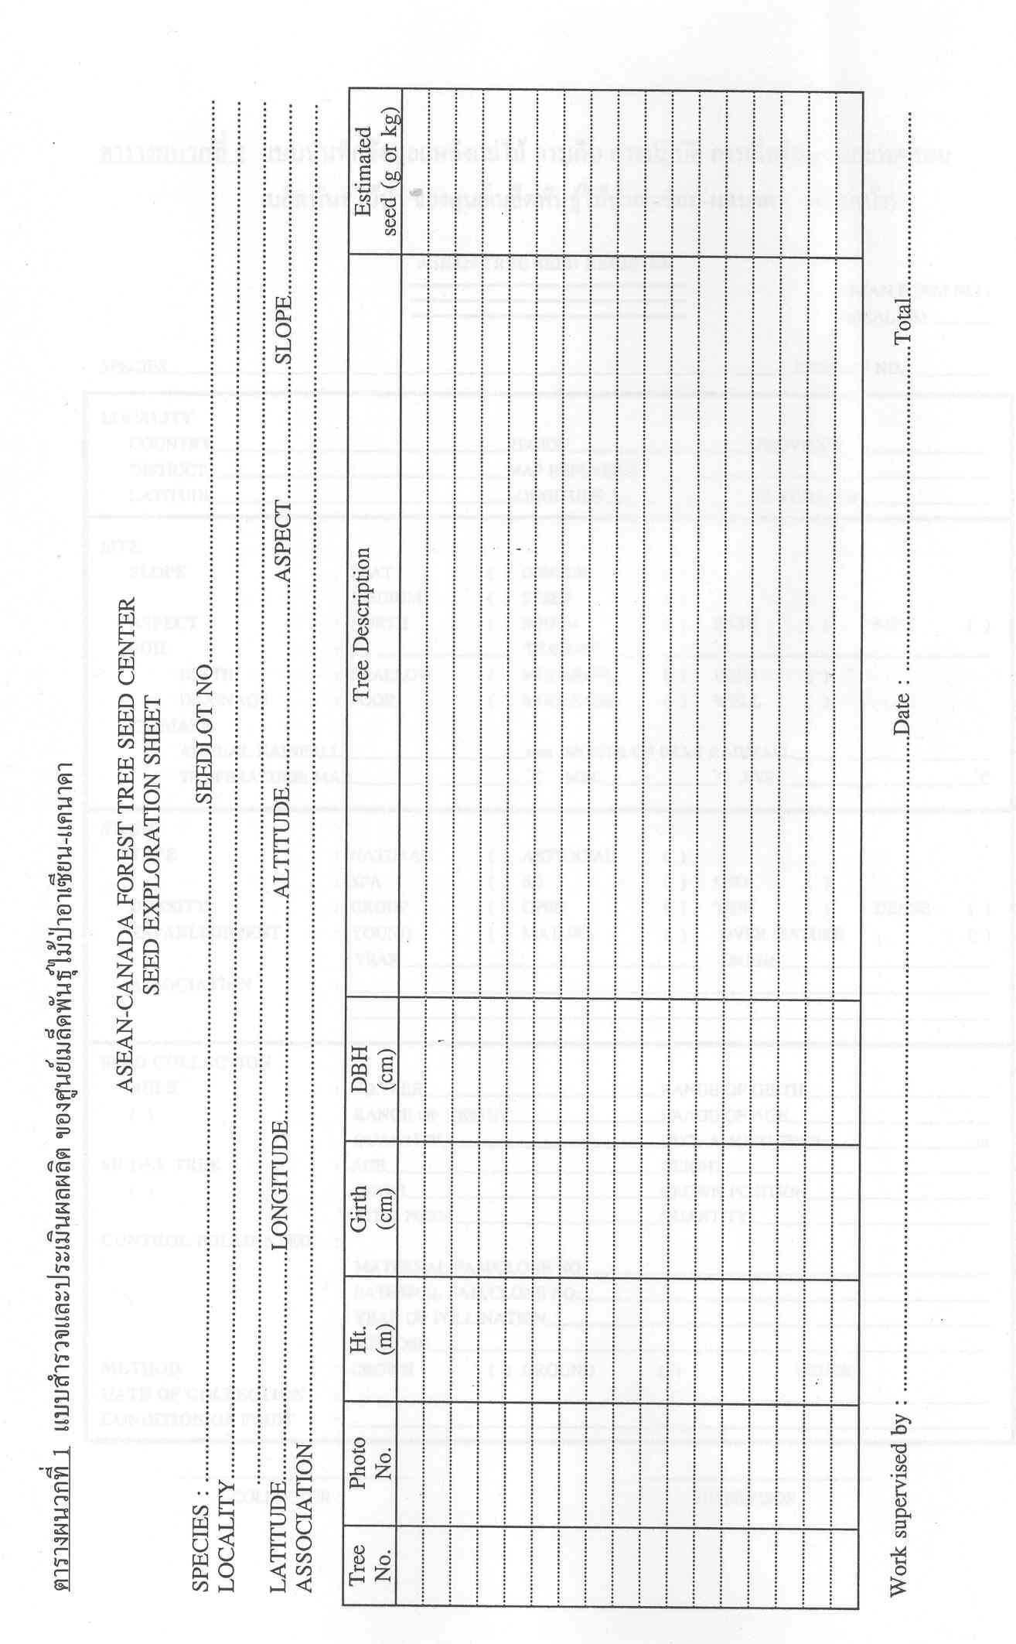

ภาพ 13 แบบสำรวจและประเมินผลผลิตของศูนย์เมล็ดพันธุ์ไม้ป่าอาเซียน-แคนาดา

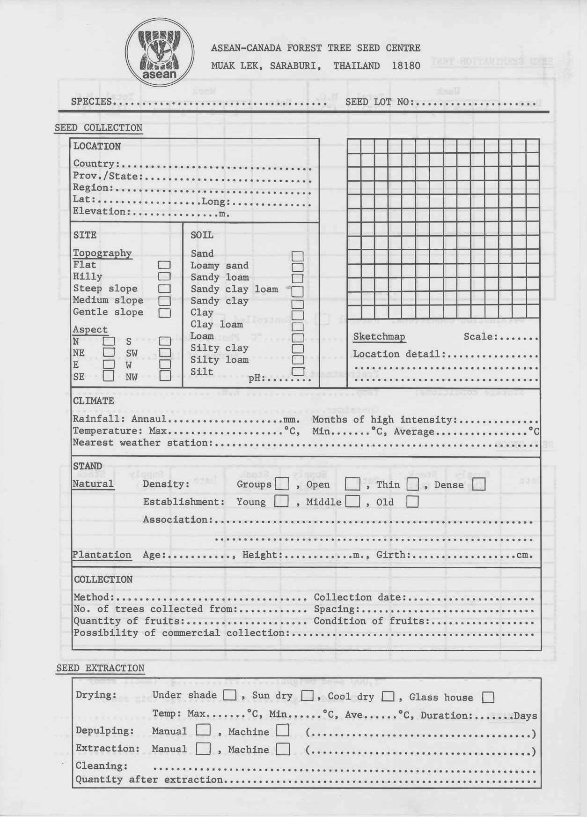

ภาพ 14 แบบบันทึกข้อมูลแหล่งเมล็ด การเก็บ การปฏิบัติ การเก็บรักษา และทดสอบเมล็ด ของศูนย์เมล็ดพันธุ์ไม้ป่าอาเซียน-แคนาดา (ด้านหน้า)

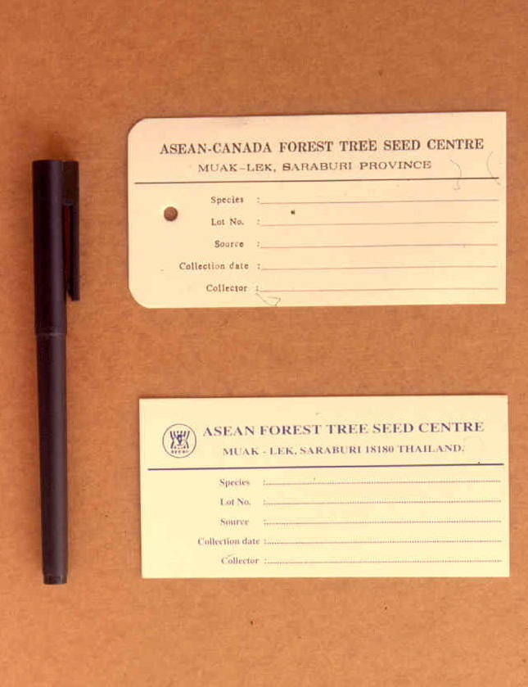

ภาพ 15 สลากติดภาชนะบรรจุเมล็ดของศูนย์เมล็ดพันธุ์ไม้ป่าอาเซียน-แคนาดา

ช่วงเวลาในระหว่างการเก็บรักษาเมล็ดชั่วคราว (temporary storage) หลังการเก็บผลหรือเมล็ด แบ่งออกได้เป็น 3 ระยะตามลำดับ คือ (1) การเก็บรักษาชั่วคราวในสนามจนกว่าจะทำการขนส่ง (2) ขณะขนส่ง และ (3) การเก็บรักษาชั่วคราวที่หน่วยงานจนกว่าจะทำการแยกเมล็ด ออกจากผลหรือฝัก อย่างไรก็ตามช่วงเวลาในระหว่างการเก็บรักษาเมล็ดชั่วคราวอาจเปลี่ยนแปลงได้ เช่น ในกรณีที่ต้องการลดช่วงเวลาการเก็บเข้ามา หรือเพื่อเลี่ยงความเสียหายจาก โรค แมลง และนก หรือการกำหนดช่วงเวลาการเก็บไม่เหมาะสม จึงต้องทำการเก็บเมล็ดที่ยังไม่แก่หรือสุกเต็มที่ ดังนั้น จึงจำเป็นต้องบ่มเมล็ดให้สุกภายหลังการเก็บ (pre-curing) หรือในเมล็ดที่มีอายุสั้น หรือการขนส่งเมล็ดครั้งละมากๆ ไม่อาจทำได้ หรือสภาพความชื้นของอากาศที่หน่วยงานคัดแยกเมล็ดสูงเกินไป ที่จะตากเมล็ดให้แห้งได้ การคัดแยกเมล็ดก็จำเป็นต้องกระทำที่สถานที่เก็บเมล็ด
สภาพอากาศภายในภาชนะที่บรรจุเมล็ดก็มีความสำคัญมากในช่วงการเก็บรักษาชั่วคราวและช่วงการขนส่ง ภาชนะบรรจุต้องมีการถ่ายเทอากาศได้ดีเพื่อลดความชื้นและอุณหภูมิ ที่สะสมขึ้นภายในภาชนะนั้น ขณะเดียวกันก็ต้องมีช่องเล็กพอที่จะกันเมล็ดที่หลุดออกมาจากฝัก ไม่ให้ร่วงหล่นออกไปจากภาชนะหรือถุงนั้นด้วย โดยทั่วไปกระสอบป่าน หรือถุงฟางที่ทอหลวมๆ ขนาดจุ 100 ลิตร มีความเหมาะสมนำมาใช้เป็นภาชนะบรรจุได้ ภาชนะจักสานแบบเปิดปากก็นำมา ใช้ได้ ซึ่งอาจจะทำจากลวด ไม้ไผ่ หรือหวาย ซึ่งหาได้ง่ายในท้องถิ่น ถุงผ้าก็เหมาะสมสำหรับใส่เมล็ดขนาดเล็ก ถุงที่ใช้บรรจุเมล็ดควรเป็นถุงใหม่หรืออย่างน้อยต้องสะอาดพอ เพราะถุงเก่าที่ใช้แล้ว มักจะมีราขึ้น ซึ่งอาจจะลามไปสู่เมล็ดได้ ส่วนถุงพลาสติกจะใช้ไม่ได้ จนกว่าเมล็ดจะแห้งดีแล้วเท่านั้น
การเก็บรักษาผลหรือเมล็ดจำนวนมากต้องได้รับการเอาใจใส่มากเป็นพิเศษ ในกรณี ที่กองผลหรือเมล็ดไว้บนพื้น บริเวณที่อยู่ด้านนอกอาจจะแห้งเร็ว แต่อุณหภูมิและความชื้นภายในกองอาจขึ้นสูงจากการที่เมล็ดมีการหายใจ ดังนั้นต้องกองให้กระจายเป็นชั้นบาง ๆ สม่ำเสมอและทำการคนและพลิกกลับไปมาเป็นประจำจนกระทั่งเมล็ดแห้งดี อยู่ในระดับที่การหายใจของเมล็ดต่ำสุด ซึ่งผลหรือเมล็ดที่อยู่ในกองหรือในถุงจะไม่เกิดความร้อนได้อีก นั่นก็คือความชื้นของเมล็ดจะอยู่ในระดับประมาณ 15 % อันจะเป็นการทำให้ไม่เกิดเชื้อราขึ้นได้อีกด้วย และไม่ควรใส่ผลหรือฝักให้เต็มถุงจนเกินไปควรใส่เพียงครึ่งถุงเท่านั้น เช่นโคนของไม้สนจะอ้าและขยายตัวออกเมื่อแห้ง นอกจากนี้ต้องระวังไม่คลุกเคล้าผลที่เป็นเนื้อเยื่อเข้าด้วยกันก่อนทำการแยกเอาเมล็ดออก เนื่องจากจะเป็นการหมักและทำให้เกิดการเน่าเสียขึ้นได้ อีกกรณีหนึ่งคือผลหรือฝักที่เก็บมาไม่ควรกองไว้บนพื้นดิน การติดเชื้อราในผลหรือเมล็ดมักจะเกิดจากการสัมผัสกับเชื้อจุลินทรีย์ที่มีอยู่ในดินบริเวณป่าที่ทำการเก็บเมล็ด และบริเวณที่ทำการแยกเอาเมล็ดออก
การเก็บรักษาชั่วคราวในสนาม มีความจำเป็นในกรณีที่การขนส่งเมล็ดยังไม่พร้อมจะทำได้ หรือหน่วยงานรับผิดชอบในการแยกเมล็ดออกไม่พร้อมที่จะเก็บรักษาได้ ทั้งนี้ก็เพื่อลดความเสียหายแก่เมล็ด โดยการเก็บผลหรือฝักของไม้ให้แห้งและเย็นมากที่สุด ทั้งนี้สามารถกระทำได้โดยวางเรียงถุงหรือกระสอบ หรือภาชนะอื่น ที่ระบายอากาศได้ดีในที่ร่มและอากาศถ่ายเทได้สะดวก ไม่ควรวางกองกระสอบทับกัน ถ้าหากมีโอกาสเกิดน้ำขังหรืออาจได้รับอันตรายจากหนูและแมลง ก็ควรแขวนถุงหรือกระสอบไว้บนกิ่งไม้ บนชั้นเก็บ หรือขอเกี่ยว หากเป็นช่วงหน้าฝน ก็ควรหาที่อยู่ใต้ร่มเงา หรือสร้างที่เก็บชั่วคราวซึ่งคลุมหลังคาด้วยผ้าใบ ถ้าเป็นไปได้ควรทำการตากเมล็ดให้แห้งล่วงหน้าระหว่างการเก็บรักษาชั่วคราว ซึ่งจะช่วยลดน้ำหนัก สะดวกต่อการขนส่ง และลดความเสี่ยงต่อความเสียหายที่จะเกิดขึ้นด้วย การตากเมล็ดและการเก็บรักษาชั่วคราวควรทำบนผืนผ้าใบที่มีความทนทานและไม่ฉีกขาดง่าย
การขนส่ง
การขนส่งเมล็ดพันธุ์ที่จัดหามาได้ไปยังหน่วยคัดแยกหรือหน่วยจัดเก็บเมล็ด เป็นอีกขั้นตอนหนึ่งที่ต้องพิจารณาให้รอบคอบ เพื่อให้การจัดหาเมล็ดได้เมล็ดพันธุ์ที่มีคุณภาพดี จะต้องจัดหายานพาหนะที่ดีและเหมาะสมกับการขนส่งเมล็ดพันธุ์ไม้ป่า โดยยานพาหนะที่ใช้ต้องมีขนาดใหญ่ เพียงพอที่จะบรรทุกผลหรือเมล็ดพันธุ์ พร้อมทั้งอุปกรณ์ เครื่องมือการเก็บและปฏิบัติต่อเมล็ดในสนาม และผู้ปฏิบัติงาน สำหรับเดินทางไปยังแหล่งเมล็ดจนกระทั่งขนส่งเมล็ดกลับไปยังหน่วยงานคัดแยกเมล็ดหรือหน่วยจัดเก็บเมล็ดด้วย
พนักงานขับรถควรได้รับการอบรมการใช้ยานพาหนะมาแล้วเป็นอย่างดี นอกจากนี้ควรจะทราบถึงความสำคัญในการขนส่งเมล็ดพันธุ์ว่าต้องดูแลและปฏิบัติต่อเมล็ดแต่ละชนิด แต่ละประเภทอย่างไร เช่น ไม่ให้ภาชนะที่บรรจุเมล็ดทับถมกันมากเกินไปจนเกิดความร้อนขึ้นได้ หรือไม่ควรจอดรถตากแดดหรือในที่ร้อนและขาดการระบายอากาศที่ดีนานจนเกินไป ต้องดูแลไม่ให้ผลหรือเมล็ดแห้งเกินไปหรือหมักเกินไป เหล่านี้เป็นต้น
ระยะเวลาที่ใช้ในการขนส่ง ก็เป็นปัจจัยที่มีความสำคัญมากโดยเฉพาะอย่างยิ่งกับ ผลสดและเมล็ดที่มีอายุสั้น การขนส่งที่ช้าไปเพียง 1 วัน อาจกลายเป็นการหมักจนเมล็ดไม้ที่เก็บมาสูญเสียความมีชีวิตไปเป็นจำนวนมากได้ ในระยะทางสั้นๆ ที่ใช้เวลาในการเก็บและขนส่งกลับไปยังหน่วยงานคัดแยกเมล็ดภายในวันเดียวเป็นวิธีที่เหมาะสมที่สุดกับเมล็ดไม้ประเภทนี้ ดังนั้นใน การคัดเลือกแหล่งเก็บเมล็ดไม้กับชนิดพันธุ์ที่เมล็ดมีอายุสั้น ผลสด หรือประเภทของผลที่ต้องได้รับ การเอาใจใส่เป็นพิเศษ และจะต้องพิจารณาถึงระยะทางระหว่างหน่วยงานไปยังแหล่งเมล็ดชนิดนั้นๆ ไม่ให้ห่างไกลเกินไปหรือต้องใช้เวลาขนส่งนานหลายวัน จนทำให้เมล็ดที่เก็บมาต้องเสื่อมคุณภาพลงไป
การขนส่งเมล็ดพันธุ์ทุกชนิด กลับไปยังหน่วยงานคัดแยก ศูนย์เมล็ดไม้ หรือศูนย์เพาะชำ ผู้ส่งต้องแจ้งให้หน่วยงานปลายทางทราบล่วงหน้าทุกครั้ง โดยแจ้งให้หน่วยงานปลายทางได้ทราบถึง ชนิด ปริมาณ และเวลาที่ผลหรือเมล็ดชนิดนั้นๆ จะส่งไปถึง เพื่อให้หน่วยงานที่ได้รับผลหรือเมล็ด ได้จัดเตรียมเจ้าหน้าที่และอุปกรณ์ปฏิบัติต่อเมล็ดให้พร้อมสำหรับการจัดการต่อผลหรือเมล็ดนั้น ได้อย่างมีประสิทธิภาพต่อไป
การปฏิบัติต่อผลหรือเมล็ดที่มีอายุสั้น
เมล็ดไม้ในเขตร้อนบางชนิดจัดเป็นพวกเมล็ดที่มีอายุสั้น (recalcitrant) คือเป็นเมล็ด ที่มีความมีชีวิตเพียงระยะสั้นๆ และจะเสื่อมความงอกลงอย่างรวดเร็ว และถ้าเก็บไว้นานเกินไปก็จะสูญเสียความมีชีวิตไปทั้งหมด เมล็ดไม้พวกนี้ไม่อาจเก็บรักษาไว้ได้นานๆ และหากเก็บไว้ในที่อุณหภูมิต่ำเกินไป หรือถูกลดความชื้นลงมากเกินไป ก็จะเป็นอันตรายต่อความมีชีวิตของเมล็ดพวกนี้เช่นกัน เมล็ดไม้พวกนี้ได้แก่ เมล็ดไม้สะเดา เมล็ดพวกไม้ยาง เต็ง รัง ตะเคียนทอง เมล็ดไม้ในวงศ์ไม้ก่อ และเมล็ดในวงศ์ปาล์ม เช่น หวายบางชนิด เป็นต้น มีข้อพิจารณาสำหรับการปฏิบัติต่อผลและเมล็ดพันธุ์เหล่านี้อย่างกว้างๆ ได้แก่
1. การระบายอากาศ เมล็ดไม้ในกลุ่มนี้มีอัตราการหายใจสูงอยู่ตลอดเวลา จึงต้องการการระบายอากาศที่ดี ถ้าบรรจุผลหรือเมล็ดจำนวนมากๆ ลงในถุงหรือภาชนะบรรจุ จะเกิดการหมักตัวเองมีความร้อนเกิดขึ้นสูงและเชื้อราเข้าทำลายได้ง่าย ส่งผลให้เมล็ดตายลงอย่างรวดเร็ว ภาชนะที่ใช้บรรจุผลหรือเมล็ดเหล่านี้ควรมีช่องระบายอากาศได้ทั่วทั้งภาชนะ เช่น ตะกร้าไม้ไผ่ ถุงตาข่ายพลาสติก หรือกระสอบป่านที่ทออย่างหลวมๆ เป็นต้น และควรใส่ผลหรือเมล็ดในภาชนะเพียงครึ่งหนึ่งเท่านั้น เพื่อหลีกเลี่ยงการหมักตัวเองและมีการระบายอากาศที่ดีพอ
2. อุณหภูมิ การเก็บและปฏิบัติต่อเมล็ดประเภทนี้ควรหลีกเลี่ยงสภาพแวดล้อมที่มีอุณหภูมิต่ำกว่า 20 องศาเซลเซียส หรือสูงเกินกว่า 35 องศาเซลเซียส เพราะจะทำให้เมล็ดพวกนี้เสื่อมคุณภาพเร็วขึ้น การจัดการต่อเมล็ดที่มีอายุสั้นเหล่านี้ จะต้องระมัดระวังไม่ให้เมล็ดถูกแดดโดยตรง ควรเก็บหรือผึ่งไว้ในร่มเงา ในระหว่างการขนส่งควรให้ผลหรือเมล็ดอยู่ในช่วงอุณหภูมิที่เหมาะสม การเลือกใช้ภาชนะบรรจุที่เหมาะสมและระบายอากาศได้ดี จะลดอุณหภูมิให้ต่ำลงได้
3. ความชื้นของเมล็ด ส่วนใหญ่เมล็ดในกลุ่มนี้จะสูญเสียความมีชีวิตลงอย่างรวดเร็ว หากความชื้นในเมล็ดลดลงมากหรือรวดเร็วเกินไป เมล็ดแต่ละชนิดในกลุ่มนี้จะมีจุดความชื้นวิกฤต (critical moisture content) หรือจุดที่ความชื้นต่ำสุดที่เมล็ดชนิดนั้นๆ จะคงความมีชีวิตอยู่ได้แตกต่างกันอยู่บ้าง แต่ส่วนใหญ่แล้วยังเป็นจุดที่ความชื้นในเมล็ดค่อนข้างสูงอยู่ ผู้เก็บเมล็ดจึงต้องระมัดระวังโดยเฉพาะอย่างยิ่งในช่วงระหว่างการขนส่ง จะต้องไม่ให้เมล็ดเหล่านี้ถูกกระแสลมจนทำให้ความชื้นในเมล็ดลดลงไปมากหรือรวดเร็วเกินไป หากการขนส่งใช้รถกระบะเปิดโล่ง ควรมีผ้าใบคลุมป้องกันลมไว้ด้วย หรืออาจใช้กระดาษหนังสือพิมพ์ที่เปียกพอหมาดๆ ปิดภาชนะที่บรรจุผลหรือเมล็ดเหล่านี้ไว้
4. การเตรียมการเพาะชำ ผู้เก็บเมล็ดควรแจ้งให้งานเพาะชำเตรียมการเพาะเมล็ดให้พร้อม เมื่อเมล็ดถูกขนส่งไปถึงโดยทันที เพื่อให้เมล็ดที่เก็บได้มาเสื่อมคุณภาพลงไปน้อยที่สุด
5. การขนส่งเมล็ดระยะไกล โดยปกติแล้วเมล็ดไม้พวกนี้ควรมีระยะทางขนส่งที่ไม่ไกลมากนักจากหน่วยคัดแยกเมล็ด แต่ถ้าหลีกเลี่ยงไม่ได้ ผู้เก็บควรทำการแยกเมล็ดออกจากเนื้อผล ซึ่งเป็นการป้องกันไม่ให้เกิดการหมักจนทำให้กองเมล็ดมีอุณหภูมิสูงจัดและเมล็ดเสียหายได้ นอกจากนี้ต้องป้องกันไม่ให้เชื้อราเข้าทำลายเมล็ด โดยเกลี่ยเมล็ดให้กระจายบนพื้นผ้าใบหรือผ้าพลาสติก ภายใต้ร่มเงา ให้ระบายอากาศได้ดี หากเมล็ดเกิดงอกขึ้นมาในระหว่างการเก็บหรือขนส่ง ควรแยกเมล็ดที่งอกบรรจุในภาชนะที่มีวัสดุชื้น เช่น กระดาษหนังสือพิมพ์เปียก ขุยมะพร้าวหรือขี้เลื่อยชื้น เพื่อรักษาความมีชีวิตของเมล็ดที่งอกแล้วนี้ให้คงอยู่จนกระทั่งส่งไปถึงหน่วยงานปลายทางได้
การเก็บรักษาชั่วคราวที่หน่วยงานก่อนแยกเมล็ดออกจากผลหรือฝัก
หลังจากขนส่งผลหรือเมล็ดกลับมายังหน่วยงานคัดแยกเมล็ดแล้ว อาจมีบางกรณีที่มีความจำเป็นต้องเก็บรักษาผลเอาไว้ก่อนจะทำการแยกเอาเมล็ดออก อาจจะเนื่องด้วยเครื่องมือที่ใช้แยกเมล็ดมีอยู่ไม่เพียงพอ หรือผลที่เก็บมามีปริมาณมากเกินไปจนไม่สามารถปฏิบัติต่อเมล็ดได้ทัน หรือในบางกรณีจำเป็นต้องเก็บรักษาผลเอาไว้ก่อนเพื่อให้เมล็ดไม้ในผลสุกแก่มากขึ้นภายหลังการเก็บ จากกรณีต่างๆ ที่กล่าวมานี้ จึงจำเป็นต้องเก็บรักษาผลไว้ชั่วคราว ซึ่งจะต้องปฏิบัติให้ถูกต้องและเหมาะสมกับชนิดและประเภทของเมล็ด
ผลและฝักแห้งของเมล็ดที่มีอายุยาวทุกชนิด สามารถเก็บรักษาในกระสอบป่าน กระสอบไนล่อนที่โปร่ง หรือภาชนะอื่นๆ ได้ เช่นเดียวกันกับภาชนะบรรจุเมล็ดทั่วไป ดังที่ได้กล่าวไว้ข้างต้น แต่การวางภาชนะหรือกระสอบจะต้องให้มีการระบายอากาศได้ดี ไม่วางกระสอบกองไว้ บนพื้นดินหรือพื้นซีเมนต์โดยตรง จะทำให้อับชื้นระบายอากาศได้ยาก และยังอาจถูกทำลายโดยเชื้อราได้ง่าย ควรมีไม้หรือวัสดุอื่นสอดไว้ข้างล่างให้อากาศสามารถไหลผ่านหรือหมุนเวียนได้ ไม่สุมทับภาชนะเก็บหลายๆ ชั้น อาจทำเป็นตะแกรงลวดขวางไว้เป็นชั้นๆ เพื่อให้ระบายอากาศได้รอบภาชนะ และเก็บไว้ในร่ม เพื่อป้องกันการเปียกชื้นจากน้ำฝนหรือน้ำค้าง และป้องกันแสงแดดที่ทำให้อุณหภูมิภายในภาชนะเพิ่มให้สูงขึ้นได้ สำหรับตัวผนังอาคารโรงเก็บควรเป็นลวดตาข่ายขนาดใหญ่เพื่อให้ระบายอากาศได้ดีเช่นกัน
สำหรับเมล็ดที่เป็นผลสดและมีอายุสั้นจะมีปัญหายุ่งยากในการเก็บรักษา ก่อนที่จะทำการแยกเมล็ดออกจากผล เพราะผลจะเน่าเสียเร็ว จึงไม่นิยมเก็บรักษาไว้ชั่วคราว แต่จะแยกเมล็ดออกจากเนื้อผลเมื่อส่งกลับมายังหน่วยงานโดยทันที
การเก็บรักษาผลไว้ชั่วคราวเพื่อรอให้เมล็ดภายในแก่จัด หรือการบ่มเมล็ดต้องทำในที่ร่มและอากาศถ่ายเทได้ดีตลอดเวลา เป็นวิธีการที่จำเป็นในเมล็ดไม้บางชนิดที่มีการสุกแก่ไม่สม่ำเสมอเพื่อรอให้ผลที่เก็บมาทั้งหมดสุกแก่เต็มที่ แล้วจึงทำการแยกเมล็ดออกจากเนื้อผลต่อไป ภาชนะที่ใช้บรรจุควรเป็นกระบะไม้ที่พื้นเป็นลวดตาข่ายถี่ อาจวางซ้อนกันโดยให้มีช่องว่างระหว่างชั้นเพื่อ การระบายอากาศที่ดี เช่น ในการเก็บผลสะเดามาในปริมาณมาก การเตรียมการแยกเมล็ดออกจากเนื้อผลโดยใช้เครื่องจักร จำเป็นต้องบ่มเมล็ดที่เก็บมาเนื่องจากลักษณะของผลที่ยังไม่สุกแก่ ผลอาจมี สีเขียวและเนื้อยังแข็งอยู่ หรือมีผลสีเหลืองที่อ่อนนุ่มปะปนกัน โดยบ่มให้ผลทั้งหมดอ่อนนุ่มเสียก่อน แล้วจึงใช้เครื่องจักรปั่นแยกเมล็ดออกจากผลสะเดา หากใช้เครื่องจักรปั่นแยกผลสะเดาในทันทีที่ได้รับเมล็ดมา จะทำให้เมล็ดจากผลที่อ่อนนุ่มแยกออกมาจากเนื้อผลก่อนและถูกเครื่องปั่นตีได้รับความเสียหายก่อนที่เมล็ดจากผลสีเขียวซึ่งมีเนื้อผลแข็งกว่าจะแยกออกจากเนื้อผลได้

ขบวนการจัดเตรียมเมล็ด
วัตถุประสงค์ของการจัดเตรียมเมล็ด (seed processing) คือการปฏิบัติต่อผลหรือเมล็ดที่เก็บมาเพื่อให้ได้เมล็ดที่สะอาดปราศจากสิ่งปนเปื้อน มีความแข็งแรงสูง เป็นเมล็ดที่มีคุณภาพทางสรีระที่ดี ซึ่งหมายถึงเมล็ดที่ผ่านขบวนการจัดเตรียมเมล็ดมาแล้ว จะต้องมีความสามารถในการงอกและการเก็บรักษาได้ดีขึ้น ขั้นตอนต่างๆ ในขบวนการจัดเตรียมเมล็ดจะแตกต่างกันไปตามชนิดและลักษณะของผลและเมล็ด สภาพของผลและเมล็ดในขณะเก็บเกี่ยว และการนำเอาเมล็ดไปใช้ประโยชน์ในแต่ละวัตถุประสงค์ สามารถแบ่งขั้นตอนการจัดเตรียมเมล็ดได้ดังนี้
การทำความสะอาดเมล็ดเบื้องต้น (pre-cleaning)
เป็นการแยกเอาสิ่งปะปนต่างๆ ออกจากกองเมล็ดหรือผลที่เก็บมา เช่น เศษกิ่งไม้ ใบไม้ เศษดิน เป็นต้น เป็นการลดปริมาตรของกองเมล็ดให้เล็กลง เพื่อให้การขนส่งและการปฏิบัติ ต่อเมล็ดในระหว่างการเก็บและการแยกเอาเมล็ดออกจากผล สามารถทำได้สะดวกและยังทำให้ได้ผลและเมล็ดที่สะอาดมากขึ้น เพราะสิ่งปะปนบางอย่างอาจมีเชื้อจุลินทรีย์ติดมาและเข้าไปสู่เมล็ดได้ นอกจากนี้ยังเป็นขั้นตอนที่ใช้ปฏิบัติในหน่วยงานคัดแยกเมล็ดอีกด้วย เพราะทุกครั้งเมื่อได้รับเมล็ดที่เก็บส่งมา ต้องทำความสะอาดเบื้องต้นก่อนทำให้แห้งและคัดแยกเมล็ด
ในบางกรณี การทำความสะอาดเมล็ดเบื้องต้น สามารถช่วยลดความยุ่งยากให้ขบวนการปฏิบัติต่อเมล็ดขั้นตอนต่อๆ ไป เพราะสิ่งปะปนที่ติดมากับเมล็ดเป็นอุปสรรคในการคัดแยกเมล็ด เนื่องจากมีขนาดและน้ำหนักใกล้เคียงกับเมล็ดที่เก็บมา ส่งผลให้การทำความสะอาดหลัง การคัดแยกเมล็ดยากลำบากและเสียเวลามาก หากไม่ทำความสะอาดเมล็ดในเบื้องต้นเสียก่อน
การทำความสะอาดเมล็ดเบื้องต้น โดยทั่วไปแล้วจะไม่นิยมใช้เครื่องมือหรือเครื่องจักร แต่จะปฏิบัติอย่างง่ายๆ ด้วยการคัดแยกเศษสิ่งปะปนต่างๆ ออกด้วยมือ หรืออาจใช้กระด้งช่วยฝัดแยกเศษต่างๆ ออก หากเมล็ดที่เก็บมามีปริมาณมากและส่งไปยังหน่วยคัดแยกเมล็ดที่มีเครื่องมือเพียงพอ ก็อาจใช้เครื่องมือประเภทตะแกรงร่อนและลมเป่าช่วย และการคัดแยกเมล็ดออกจากผลหรือฝักในสถานที่เก็บเมล็ด ก็ยังเป็นการทำความสะอาดเมล็ดเบื้องต้นกับเมล็ดที่เก็บมาเช่นกัน
การบ่มเมล็ด (pre-curing)
ดังที่ได้กล่าวไว้บ้างแล้ว ในหัวข้อการเก็บรักษาชั่วคราวในหน่วยงานก่อนแยกเมล็ดออกจากผลหรือฝัก การบ่มเมล็ดเป็นกระบวนการทำให้เมล็ดสุกแก่โดยการเลียนแบบธรรมชาติ ในเมล็ดไม้หลายชนิดขณะที่เก็บมาจะยังไม่สุกแก่เต็มที่ จึงต้องนำมาบ่มเพื่อให้สุกแก่ภายใต้สภาพแวดล้อมที่เหมาะสม การบ่มเมล็ดมีความจำเป็นและเป็นประโยชน์ในกรณีที่

1. ถ้าช่วงเวลาที่เมล็ดแก่จัดจนถึงช่วงที่เมล็ดร่วงหล่นออกจากผลหรือฝักอยู่ในช่วงสั้นๆ
2. ในกรณีที่ชนิดไม้นั้นมีผลที่แก่หรือสุกไม่พร้อมกัน
3. เป็นปีที่ไม้ชนิดนั้นให้ผลผลิตเมล็ดมากเกินกว่าที่ทีมเก็บเมล็ดไม้จะเก็บได้ทัน
4. การคาดคะเนช่วงเวลาเก็บคลาดเคลื่อน
5. เก็บผลก่อนสุกแก่เต็มที่ เพื่อเลี่ยงความเสียหายจากโรค แมลง และนก
สภาพแวดล้อมที่เหมาะสมในการบ่มเมล็ดให้สุกนั้นเช่นเดียวกับสภาพที่ใช้เก็บรักษาชั่วคราว คือ ต้องแห้ง มีอากาศถ่ายเทได้ดี และเย็น ในระหว่างการบ่มเมล็ดนั้น ผลของไม้จะสูญเสียน้ำไปอย่างช้าๆ และเมล็ดจะค่อยๆ พัฒนาไปสู่จุดสุกแก่ สภาพอากาศรอบๆ ควรแห้งและเย็นพอที่จะป้องกันไม่ให้เกิดรา และทำให้เมล็ดหายใจได้สะดวก
การเร่งให้ผลหรือฝักแห้งเร็วเกินไป อาจทำให้โคนสนที่ยังไม่แก่เต็มที่อาจเกิด การแข็งตัวของผิวด้านนอก (case-hardening) เหตุการณ์นี้เกิดขึ้นจากบริเวณรอบนอกหรือพื้นผิว ของโคนสนแห้งเร็วกว่าความชื้นที่อยู่ภายในจะเคลื่อนออกมายังพื้นผิวได้ทัน ผิวด้านนอกจึงเกิด การแห้งสนิทและแข็งตัว และยังกันความชื้นที่อยู่ภายในไม่ให้ระเหยออกมาได้อีก อาจแก้ไขโดยเพิ่มความชื้นบริเวณผิวของโคนสนใหม่ แล้วเริ่มขบวนการผึ่งให้แห้งแบบช้าๆ อีกครั้ง
การคัดแยกเมล็ด (extraction)
การคัดแยกเมล็ดนั้นมีวัตถุประสงค์เพื่อให้ได้ปริมาณเมล็ดไม้มากที่สุด และมีคุณภาพทางสรีรวิทยาดีที่สุด โดยพิจารณาวิธีการที่ดีและประหยัดที่สุด ในระหว่างทำการคัดแยกเมล็ดออก จากผลนั้นคุณภาพของเมล็ดอาจเสื่อมลงจากการปฏิบัติที่ไม่ถูกวิธี เช่น การใช้ความร้อนที่สูงเกินไปเพื่อให้ผลแห้งและเปิดอ้าออกมา หรือแม้แต่การใช้เครื่องมือช่วยแยก ก็อาจทำให้เมล็ดเกิดความเสียหายได้ เมล็ดไม้หลายชนิดจะมีผลแห้งเมื่อแก่และการคัดแยกเมล็ดออกจากฝักหรือผลจะมีความสะดวกและทำได้ง่าย เช่น เมล็ดไม้จำพวกกระถินเทพา กระถินณรงค์ (Acacia spp.) สามารถใช้เครื่องช่วยแยกเมล็ดออกจากฝักได้ หรืออาจนำฝักใส่ในถุงผ้าหรือกระสอบแล้วใช้ไม้ตีให้ฝักซึ่งแห้งและกรอบอยู่แล้วให้แตก และนำไปแยกเอาเฉพาะเมล็ดออกได้ แต่มีพันธุ์ไม้อีกหลายชนิดที่เมล็ดยังคงมีความชื้นสูงเมื่อผลแก่เต็มที่ การคัดแยกเมล็ดออกจากผลจึงต้องใช้วิธีพิเศษแตกต่างกันไปตามชนิดของผล เช่น เลี่ยน สะเดา และซ้อ อาจใช้เครื่องตีเยื่อ (macerator) ช่วยตีเปลือกและเนื้อของผลออกได้ สำหรับในไม้สนต้องใช้ความร้อนที่พอเหมาะทั้งการผึ่งแดดหรือการใช้ตู้อบเพื่อให้เกล็ด (cone scales) เปิดออกและเมล็ดหลุดออกมา จากนั้นนำเมล็ดมาผ่านขบวนการแยกปีกออกจากเมล็ดอีกอีกขั้นตอนหนึ่ง ซึ่งขบวนการเหล่านี้ต้องไม่เป็นอันตรายต่อคุณภาพของเมล็ดด้วย จะขออธิบายรายละเอียดเพิ่มเติมในหัวข้อการแยกเมล็ดออกจากผลแต่ละประเภท
เพื่อความสะดวกในการคัดแยกเมล็ด ได้แบ่งเมล็ดพันธุ์ไม้ป่าออกเป็น 3 ประเภท ตามลักษณะการปฏิบัติต่อเมล็ดก่อนเก็บรักษา ไว้ดังนี้
1. ประเภทที่ต้องทำให้แห้งก่อนคัดแยกและเก็บรักษา (รวมทั้งชนิดที่ไม่ต้องคัดแยกเมล็ดออก) เช่น ไม้จำพวกกระถิน สนทะเล นนทรี สัก ยูคาลิปตัส มะยมป่า ยมหิน ยมหอม และประเภทที่มีฝักทั้งหลาย
2. ประเภทที่ต้องคงความชื้นตลอดเวลา เช่น ไม้ยาง ตะเคียนทอง สะเดา มะม่วงป่า
3. ประเภทที่ต้องทำให้เปียกชื้นก่อนคัดแยก และทำให้แห้งก่อนเก็บรักษา เช่น ไม้ซ้อ เลี่ยน กระบก มะกอกป่า
หรือโดยแบ่งการแยกเมล็ดออกจากผลตามประเภทของผล ได้ดังนี้
1. การแยกเมล็ดออกจากผลสด การแยกเมล็ดออกจากผลสดจะต้องทำในเวลา อันรวดเร็วหลังจากที่เก็บเมล็ดมา เพื่อป้องกันผลสดหมักตัวเองและเกิดความร้อนขึ้น จนทำให้เมล็ดเสียหาย ดังที่ได้เคยกล่าวมาบ้างแล้ว ถ้าเก็บหรือได้รับผลสดมาในปริมาณน้อยอาจใช้แรงงานคน โดยการแช่ผลสดในน้ำให้เนื้อผลอ่อนตัว แล้วใช้มือขยี้หรือใช้นิ้วบีบผลให้เมล็ดหลุดออก ขยี้ผลที่แช่น้ำบนกระดาน กดให้เมล็ดหลุดออกจากเนื้อผล หรืออาจวางผลสดบนลวดตาข่ายแล้วแยกเอาเปลือกและเนื้อผลออกจากเมล็ด โดยการร่อนด้วยตะแกรงหรือแช่ในน้ำ เนื้อผลและเปลือกจะลอยน้ำในขณะที่เมล็ดจะจมน้ำ ทำให้แยกออกจากกันได้
เมื่อต้องแยกเมล็ดออกจากผลสดในปริมาณมาก อาจจำเป็นต้องใช้เครื่องมือสำหรับแยกเมล็ดออกจากผลสด เช่น เครื่องมือที่ดัดแปลงมาจากเครื่องแยกเมล็ดกาแฟ (depulper) ที่เหมาะสำหรับผลไม้ซ้อ หรือเครื่องปั่นแยกเมล็ดออกจากเนื้อผลสะเดา (dybvig fruit macerator) มีลักษณะ การทำงานคล้ายเครื่องซักผ้า (ภาพ 16) โดยมีจานหมุนบนแกนที่ขับด้วยมอเตอร์ไฟฟ้า ภายในตัวเครื่องจะมีซี่แหลมคมคอยตัดเนื้อผลให้หลุดออกจากกัน ขณะเครื่องทำงานจะต้องเติมน้ำลงในเครื่องที่ใส่ผลลงไปแล้ว เพื่อป้องกันไม่ให้ผลสดกระแทกกับซี่ภายในเครื่องโดยตรง เครื่องนี้จะแยก ผลสดและทำความสะอาดเมล็ดไปในขณะเดียวกัน
การเลือกใช้เครื่องมือปฏิบัติต่อผลสด ต้องพิจารณาดูลักษณะความสุกแก่และ สภาพของความอ่อนนุ่มของผลในขณะนั้น เพื่อที่จะเลือกใช้เครื่องมือ และใช้เวลาปฏิบัติต่อผลได้ อย่างถูกต้อง อย่างไรก็ตามการแยกเมล็ดออกจากผลสดด้วยเครื่องมือสำหรับแยกเมล็ดเป็นวิธีที่ทำให้เมล็ดเกิดความเสียหายมากกว่าวิธีการใช้แรงงานคน

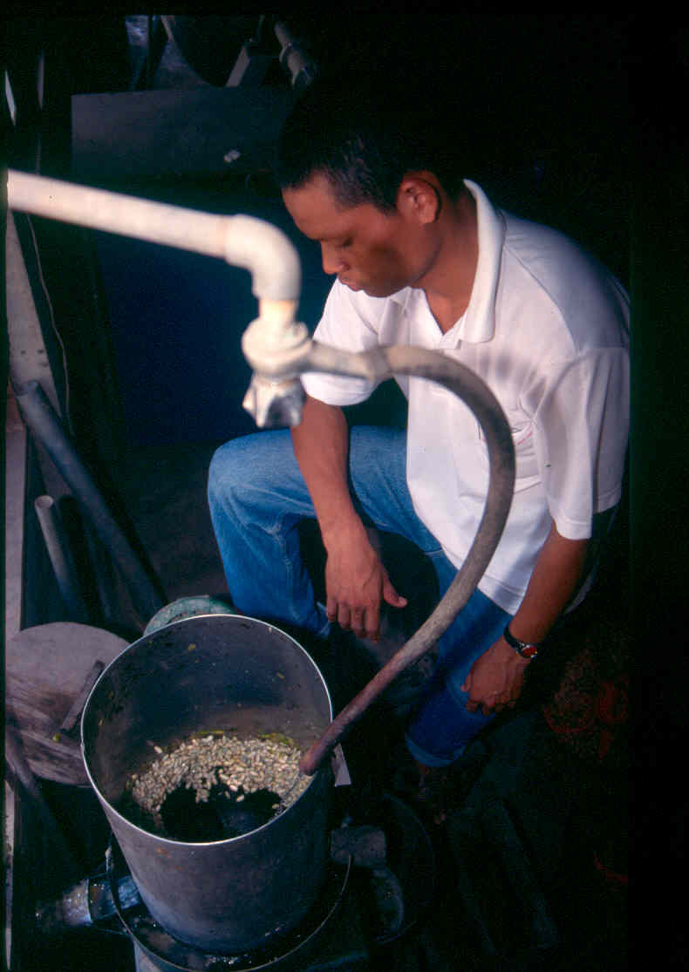
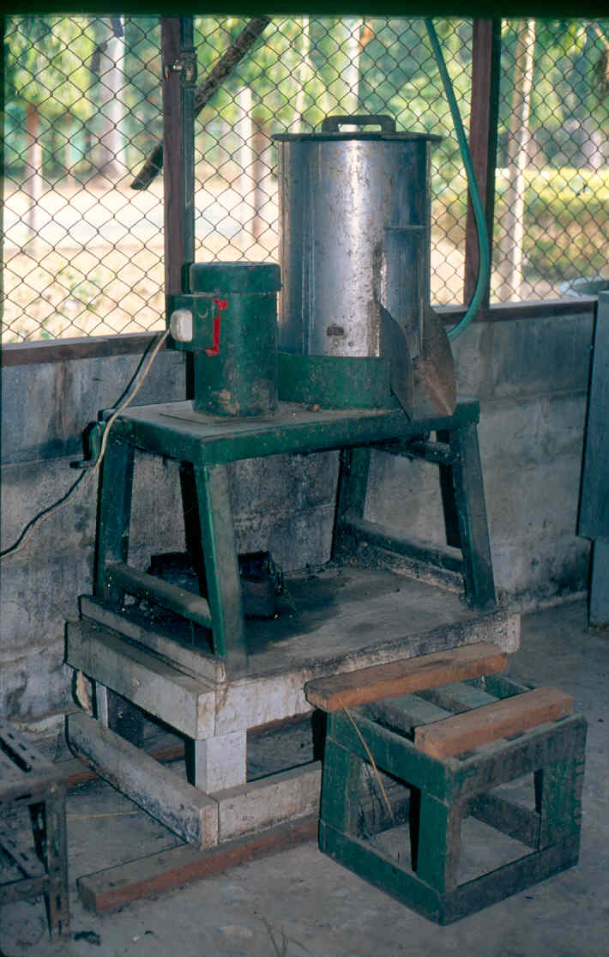

ภาพ 16 เครื่องปั่นแยกเมล็ดออกจากผลสะเดา (dybvig fruit macerator) ของศูนย์เมล็ดพันธุ์ไม้ป่า อาเซียน-แคนาดา

2. การแยกเมล็ดออกจากผลหรือฝักแห้ง ลักษณะของผลหรือฝักแห้งของชนิดไม้ที่ใช้ในการปลูกป่า จะมีทั้งลักษณะเป็นผล (fruit) โคนของสน (cone) หรือเป็นฝัก (pod) ซึ่งมีทั้งชนิดที่ เป็นฝักแตกอ้าออกและเมล็ดหลุดออกมาเมื่อฝักแห้ง เช่น แดง มะค่าโมง แคฝรั่ง ชนิดที่ฝักไม่แตกหรือ อ้าออกเมื่อแห้ง (เมล็ดอยู่ภายใน) เช่น คูน กัลปพฤกษ์ ชนิดที่ผลแคปซูล (capsule) เช่น ผลของ ยูคาลิปตัส ผลแห้งบางชนิดอาจไม่ต้องคัดแยกเมล็ด เช่น ผลแห้งหุ้มห่อเมล็ดและเป็นผลที่ไม่แตก เมื่อแก่ โดยเมล็ดฝังอยู่ในผลและเมื่อเมล็ดแก่จะค่อนข้างแห้ง ปรกติจะมีผลละ 1 เมล็ด สามารถเพาะทั้งผลและการปฏิบัติต่อเมล็ดไม่ยุ่งยาก สามารถตัดส่วนเกินของผลออก หรืออาจใช้เครื่องมือช่วย ถ้ามีจำนวนมากเพื่อลดปริมาตร เช่น สัก ประดู่ เป็นต้น
การแยกเมล็ดออกจากผล ฝัก หรือแคปซูล ส่วนใหญ่จะตากผลให้แห้งโดยการตาก ให้แห้งตามธรรมชาติ หรืออบให้แห้งโดยใช้ความร้อนจากพลังงานต่างๆ การตากหรืออบผลให้แห้ง จะต้องเลียนแบบธรรมชาติให้มากที่สุด คือต้องให้ผลแห้งลงอย่างช้าๆ โดยการลดความชื้นในผลลง อากาศที่สัมผัสกับผลจะต้องแห้งกว่าผล จึงจะทำให้ความชื้นในผลลดลงได้

การผึ่งหรือตากผลไว้ในร่ม เป็นวิธีที่ช้าแต่ทำให้ผลเสียหายน้อยที่สุด วิธีนี้เหมาะกับ ผลหรือเมล็ดไม้บางชนิดที่เสียหายได้ง่ายจากการผึ่งหรือตากไว้กลางแจ้ง เช่น ผลสดและพวกเมล็ด ที่มีอายุสั้น การตากผลในร่มแม้จะใช้เวลานาน แต่ถ้าไม่รีบใช้เมล็ดพันธุ์อย่างเร่งด่วน และมีสถานที่ตากผลอย่างเพียงพอ ควรใช้วิธีการนี้ เนื่องจากเป็นวิธีที่ประหยัด ปลอดภัยและเหมาะสมกับพันธุ์ไม้ ทุกชนิดที่ไม่สามารถลดความชื้นมากๆ ระยะเวลาในการผึ่งหรือตากผลจะขึ้นอยู่กับชนิดพันธุ์ อุณหภูมิและความชื้นในอากาศขณะนั้น
การผึ่งแดด เป็นวิธีที่เหมาะกับการตากผลหรือโคนของไม้สน และฝักของไม้ป่า อีกหลายชนิด ที่สามารถทนทานต่ออุณหภูมิสูงได้ดี เช่น มะค่าโมง กระถินณรงค์ กระถินเทพา ขะเจ๊าะ หรือกับฝักที่ไม่แตกอ้าออกเมื่อแห้ง เช่น คูน กัลปพฤกษ์ จามจุรี แต่จะทำให้ฝักเหล่านั้นแห้งมากขึ้น และแยกเอาเมล็ดออกจากฝักได้ง่ายในภายหลัง การผึ่งแดดเป็นวิธีที่นิยมใช้กันมากในเขตร้อนที่มีแดดจัด ทำให้ผลแห้งได้รวดเร็ว และจะเปิดอ้าเกล็ดของโคนสนหรือฝักอ้าออก ทำให้แยกเมล็ดออกจากผล ได้สะดวกโดยไม่จำเป็นต้องใช้การอบแห้งในเตาอบ หากสภาพอากาศไม่เอื้ออำนวยในการตากเมล็ดในบริเวณที่มีแสงแดดโดยตรง ก็อาจจะตากเมล็ดในเรือนกระจก เรือนพลาสติก หรือห้องอบเมล็ดที่สร้างขึ้น เพื่อการนี้โดยเฉพาะ
การตากผลกลางแดด ทำโดยเกลี่ยผลลงบนผ้าใบ ผ้าพลาสติกที่ปูกลางแจ้ง หรืออาจบรรจุผล โคนของสนลงในตะกร้าลวดตาข่ายที่มีตาห่างๆ สำหรับเขย่าให้เมล็ดที่หลุดออกจากผลร่วงลงบนผืนผ้าใบหรือผ้าพลาสติก ในการตากผลควรหมั่นพลิกกลับไปมาบ่อยๆ เพื่อให้ผลแห้งอย่างทั่วถึง และต้องเตรียมการสำหรับเคลื่อนย้ายหรือคลุมได้ทันทีเมื่อเกิดฝนตกกะทันหัน สำหรับผลที่ยังมีความชื้นสูงอยู่ ต้องหลีกเลี่ยงความร้อนที่สูงเกินไป ในระยะแรกอาจต้องผึ่งหรือตากผลที่มีความชื้นสูงภายใต้ร่มเงาก่อน และอย่าใช้สังกะสีหรือพลาสติกคลุม เพราะจะเกิดความร้อนระอุภายใต้สิ่งที่ใช้ ปกคลุมนั้นจนทำให้เมล็ดเสียหายได้ และควรเก็บเมล็ดที่หลุดออกจากผลเป็นระยะๆ เพื่อนำออกมาจัดการในขั้นตอนอื่นต่อไป อย่าปล่อยให้เมล็ดที่หลุดออกจากผลต้องตากแดดนานเกินไป นอกจากนี้ต้องป้องกันนก หนู หรือแมลงที่จะเข้าทำลายเมล็ด โดยเฉพาะมดจะชอบขึ้นเมล็ดยูคาลิปตัส กระถินณรงค์ และกระถินเทพา ในขณะที่หนูมักชอบกินเมล็ดไม้สน อาจป้องกันโดยพ่นยากำจัดแมลงรอบๆ พื้นที่ตากผล หรือใช้ตาข่ายคลุม เป็นต้น
การแยกเมล็ดออกจากผลหรือฝักแห้งโดยตากกลางแดด อาจต้องมีขั้นตอนปฏิบัติเพิ่มขึ้นภายหลังเพื่อช่วยให้การแยกเมล็ดออกจากผลมีประสิทธิภาพมากขึ้น เช่น กระถินเทพา กระถินณรงค์ ลักษณะเป็นฝักหมุนเกลียว เมื่อตากฝักจนแห้งและแตกอ้าออก เมล็ดยังติดอยู่ข้างในฝัก เพราะมีรก (funicle) ยึดติดกับฝักอยู่ จึงต้องปฏิบัติเพิ่มเติมโดยรวบรวมฝักที่แห้งดีแล้วใส่ในถุงผ้าแต่ ไม่ใส่จนแน่นเกินไปเพราะจะทำการแยกเมล็ดได้ยาก ผูกปากถุงให้แน่นแล้วใช้ไม้ทุบฝักที่แห้งกรอบ ในถุงผ้า ให้แตกออกเป็นชิ้นเล็กเมล็ดก็จะหลุดจากฝัก จากนั้นนำฝักที่แตกแล้วกับเมล็ดที่ปนกันอยู่มาฝัด ในกระด้ง อาจใช้พัดลมช่วยเป่าขณะทำการฝัด จนเปลือกฝักชิ้นเล็กๆ ถูกลมพัดเป่าหลุดจากกระด้งไป เหลือแต่เมล็ดที่ติดกับรก แล้วจึงรวบรวมใส่ถุงผ้าอีกครั้ง นวดโดยใช้แรงงานคน จนรกหลุดออกจากเมล็ด นำมาฝัดอีกครั้งหนึ่งจนรกหมดคงเหลือแต่เมล็ด ในบางกรณีที่จะนำเมล็ดไปใช้เพาะในทันที อาจไม่จำเป็นต้องแยกรกออกจากเมล็ด แต่ถ้าต้องการเก็บรักษาเมล็ดไว้ รกที่มีความชื้นสูงอาจเป็นการนำเชื้อรามาสู่เมล็ดได้ ที่สำคัญคือมดชอบกินรกเหล่านี้ หากไม่สามารถป้องกันมดได้ มดจะนำเอาเมล็ดพร้อมรกไปด้วย ฉะนั้นถ้าสามารถแยกรกออกจากเมล็ดได้ก็ควรทำ
ในการแยกเมล็ดออกจากโคนสน จะมีขั้นตอนปฏิบัติเพิ่มเติมเพื่อช่วยให้การแยกเมล็ดออกมีประสิทธิภาพมากขึ้นเช่นเดียวกัน นอกจากการตากโคนสนบนผืนผ้าใบหรือในกระบะไม้แล้ว หากคลุมด้วยพลาสติกใส เพื่อให้เกิดความร้อนสูงขึ้น จะทำให้ได้ปริมาณเมล็ดสนมากขึ้นด้วย หรือใช้ภาชนะที่ทำด้วยลวดตาข่ายเป็นรูปทรงกระบอก มีแกนกลางหมุนได้รอบตัวเอง มีช่องเปิดสำหรับบรรจุโคนสนลงไปหรือเทออกมาได้ นำโคนสนใส่ลงไปแล้วนำไปตากแดด และหมุนภาชนะไปรอบๆ แกน ให้โคนสนได้รับแดดอย่างทั่วถึง เมื่ออุณหภูมิสูงจัดเกล็ดของโคนสนจะอ้าออกในระหว่างหมุนภาชนะบรรจุไปรอบๆ ตัวเอง เมล็ดสนจะหลุดลงสู่ข้างล่างที่ปูพื้นรองรับเมล็ดด้วยผืนผ้าใบหรือผ้าพลาสติก แล้วจึงรวบรวมเมล็ดไปแยกปีกออก การอบโคนสนโดยใช้เตาอบพลังแสงอาทิตย์ที่ออกแบบมาโดยเฉพาะ ก็สามารถแยกเมล็ดออกได้เป็นอย่างดี หากจำเป็นต้องใช้ห้องอบหรือเตาอบ สำหรับอบผลหรือฝัก ควรพิจารณาดังนี้ (1) ผลหรือฝักที่อบจะต้องผ่านการบ่มจนความชื้นลดลง (2) ต้องควบคุมอุณหภูมิ ในเตาอบให้อยู่ในระดับต่ำสุดเท่าที่จะมีผลต่อการอบผลหรือฝักให้แห้งได้ (3) ไม่อบผลหรือให้เมล็ดอยู่ในเตาอบนานเกินไป และ (4) ควรให้อากาศในเตาอบแห้งที่สุด หลังจากอบผลหรือฝักจนแห้งและอ้าออกแล้ว จะต้องนำผลหรือฝักนั้นมาแยกเอาเมล็ดออกต่อไป ซึ่งมีวิธีการเช่นเดียวกับการแยกเมล็ดออกจากผล อย่างไรก็ตามหลังจากอบผลหรือฝักแห้งดีแล้ว ควรนำมาเขย่าเอาเมล็ดออกทันที เพราะถ้าอากาศโดยรอบชื้นมาก จะทำให้โคนของสนกลับมาปิดใหม่อีกครั้ง ทำให้ต้องเสียเวลา การเขย่าเอาเมล็ดออกจึงควรดำเนินการต่อเนื่องโดยทันทีภายหลังจากอบแห้งแล้ว
3. การแยกปีกออกจากเมล็ด เมล็ดหรือผลของไม้หลายชนิดจะมีปีกติดอยู่ เช่น ในไม้วงศ์ยาง (ยาง ตะเคียน เต็ง รัง ) เมล็ดไม้สน หรือผลประดู่ จำเป็นต้องแยกเอาปีก เพื่อลดปริมาตร ของเมล็ด สะดวกต่อการเก็บรักษาและการนำไปเพาะชำ การแยกปีกออกจากเมล็ดหรือผลมีหลายวิธีแตกต่างกันไปในแต่ละชนิดไม้ เช่น เมล็ดไม้สน อาจใช้เครื่องตีปีกที่ดัดแปลงจากเครื่องผสมคอนกรีต ที่สามารถหมุนรอบตัวเองให้เมล็ดสนที่มีปีกติดอยู่เสียดสีกันเองหรือกระทบกับผนังเครื่องตีปีก จนปีกหลุดออกจากเมล็ด แล้วจึงนำออกมาฝัดให้ปีกออก เมล็ดบางชนิดมีปีกที่แห้งและแข็ง เช่น เมล็ดมะฮอกกานี อาจแยกปีกออกจากเมล็ดได้ง่าย โดยใช้มือบิดให้หักออกจากกัน ผลที่มีปีกสด เช่น ผลของไม้วงศ์ยาง อาจใช้กรรไกรหรือมีดตัดปีกออกจากผล เมล็ดไม้บางชนิดที่มีขนาดเล็กและมีปีกเล็กๆ ติดอยู่ไม่จำเป็นต้องแยกเอาปีกออกจากเมล็ด เช่น เมล็ดสนทะเล ส่วนผลประดู่ มีลักษณะเป็นปีกบางเหนียวแผ่โดยรอบ อาจต้องใช้เครื่องมือช่วยแยกปีกออก (ภาพ 17) นอกจากนี้เครื่องมือดังกล่าว ยังสามารถแยกเมล็ดออกจากผลหรือฝักแห้งที่แห้งแล้วไม่แตกอ้าบางชนิดได้ เช่น พะยูง ชิงชัน นนทรี โดยเลือกขนาดช่องปล่อยเมล็ดออกให้เหมาะสมกับขนาดของเมล็ดแต่ละชนิด เมล็ดที่แยกได้จากเครื่องนี้มีเศษเปลือกปนมาบ้าง แล้วนำฝัดแยกกากออก หรือบางชนิดต้องช่วยนวดเมล็ดที่ปนกากเปลือกออกมาอีกครั้งหนึ่งแล้วจึงฝัดแยกกากเปลือกออกจนเหลือแต่เมล็ด

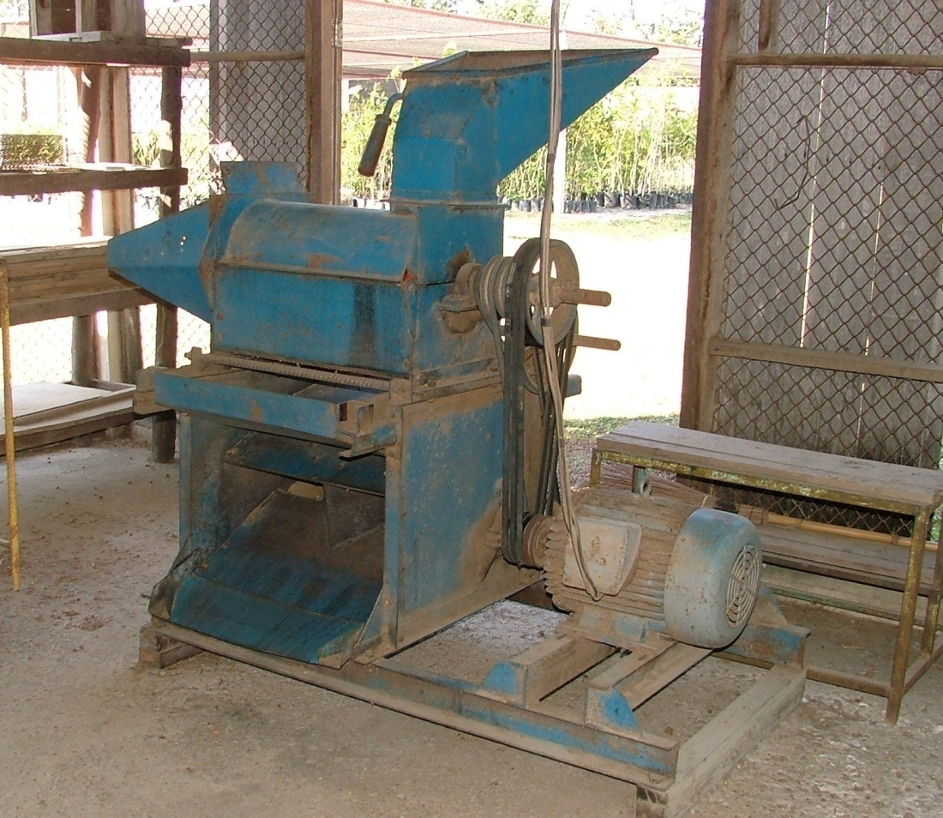

ภาพ 17 เครื่องแยกเมล็ดออกจากฝักแห้งชนิดที่แห้งแล้วไม่แตกอ้าบางชนิดของศูนย์เมล็ดพันธุ์ไม้ป่า อาเซียน-แคนาดา

ในบางกรณีที่ต้องผลิตเมล็ดประดู่ส่งหน่วยงานเป็นเพียงเมล็ดข้างในล้วนๆ ซึ่งจำเป็น ต้องตัดผลให้ได้แต่เมล็ดข้างใน ผู้ตัดผลประดู่จะต้องมีความชำนาญในการตัดผลประดู่โดยไม่ให้เป็นอันตรายต่อเมล็ดที่อยู่ข้างในผล นอกจากนี้การวางแผนการเก็บและปฏิบัติต่อเมล็ดประดู่จะต้อง มีความสัมพันธ์กันด้วย ตัวอย่างเช่น ถ้าต้องผลิตเมล็ดประดู่ป่าจำนวน 10 กิโลกรัม ผู้เก็บสามารถเก็บผลประดู่ สำหรับผลิตเป็นเมล็ดได้ภายใน 1-2 สัปดาห์ ต้องใช้เวลาตัดผลเพื่อให้ได้เมล็ดเป็นเวลานานหลายเดือน และในระหว่างตัดผลจะต้องสเปรย์น้ำบนผลประดู่เพื่อให้ตัดได้ง่ายและไม่ทำให้เมล็ด ข้างในแตกหักง่าย ทำให้เมล็ดที่ได้มีความชื้นในเมล็ดสูง หากต้องรอรวบรวมเมล็ดจากการใช้เวลา ตัดผลที่นานเกินไปก็อาจทำให้เมล็ดที่ได้มาเสื่อมคุณภาพลงไปมาก ดังนั้นจะต้องวางแผนการปฏิบัติงานเพื่อลดเวลาที่ใช้ตัดผลประดู่ให้น้อยที่สุด หัวหน้าหน่วยงานที่ขาดประสบการณ์ มักจะไม่คำนึงถึง ข้อควรระวังนี้ ปล่อยให้เป็นงานปฏิบัติปกติของคนงานในแต่ละวัน จนบางครั้งอาจใช้เวลานานถึง 6 เดือน จึงจะตัดผลเสร็จ แล้วจึงรวบรวมเมล็ดที่ได้ มาทำความสะอาดและลดความชื้นเพื่อเก็บรักษา แต่เมื่อ นำเมล็ดเหล่านั้นมาทดสอบคุณภาพ พบว่าเมล็ดได้เสื่อมคุณภาพไปมากแล้ว โดยมีความงอกลดลงและงอกไม่สม่ำเสมอ นอกจากนี้เมล็ดที่ได้ยังมีความสามารถในเก็บรักษาลดลงไปมาก หากละเลยหรือยังคงเก็บรักษาไว้ในห้องเย็นหรือธนาคารเมล็ดไม้ แล้วนำเมล็ดเหล่านั้นมาใช้ในภายหลัง อาจสูญเสียความงอกลงไปเป็นอย่างมาก จนอาจถูกตำหนิจากผู้ใช้เมล็ดพันธุ์ได้ ดังนั้นต้องวางแผนการดำเนินงานในส่วนของการแยกเมล็ดออกจากผลประดู่เพื่อให้ได้เมล็ดประดู่ที่เก็บมาเสียหายน้อยที่สุด อาจใช้วิธีจ้างผู้รับจ้างตัดผลประดู่ที่มีประสบการณ์ตัดผลแยกเอาเมล็ดออก ทำให้ได้เมล็ดพันธุ์เหล่านั้นภายในเวลา 1 เดือน ซึ่งอาจต้องจ่ายค่าจ้างตัดเพิ่ม แต่ผลที่ได้คุ้มค่ากับต้นทุนที่เสียไป
การวางแผนการปฏิบัติงานในแต่ละขั้นตอน การคัดแยกเมล็ดมีความสำคัญเป็นอย่างมาก เป็นเรื่องละเอียดอ่อน เพราะคุณภาพของเมล็ดผันแปรแตกต่างกันในแต่ละชนิดพันธุ์ แต่ละระยะการสุกแก่ และแต่ละสภาพแวดล้อมในขณะนั้นว่าควรปฏิบัติต่อเมล็ดอย่างไร นอกจากนี้จะต้องคำนึงถึงปริมาณของเมล็ด เครื่องมือและอุปกรณ์ที่นำมาใช้ รวมทั้งประสบการณ์และความชำนาญของเจ้าหน้าที่ และวัตถุประสงค์ของการนำเมล็ดพันธุ์เหล่านั้นไปใช้ ปัจจัยทุกอย่างล้วนสัมพันธ์กันและเกี่ยวข้องกัน การผลิตเมล็ดพันธุ์ในแต่ละครั้ง ต้องใช้ประสบการณ์และความรู้ในหลายๆ ด้านควบคู่กัน ผู้เก็บหาเมล็ดไม้ต้องมีความพร้อมที่จะปฏิบัติต่อเมล็ดให้มีความต่อเนื่อง และตอบวัตถุประสงค์ของการจัดหาเมล็ดในครั้งนั้นให้ได้
การทำความสะอาดเมล็ด (cleaning)
การทำความสะอาดเป็นขั้นตอนสุดท้ายของการจัดเตรียมเมล็ด ก่อนนำเมล็ดพันธุ์ไปใช้ เนื่องจากเมล็ดผ่านขบวนการผึ่งและคัดแยกแล้วยังคงมีสิ่งเจือปนอยู่กับเมล็ดอีก เช่น ปีกเมล็ดลีบ เมล็ดที่แตกหัก หรือมีชิ้นส่วนอื่นติดมากับเมล็ด สิ่งเจือปนเหล่านี้ควรจะถูกกำจัดออกให้หมด เมล็ดไม้หลายชนิดสามารถทำความสะอาดโดยการนำเข้าเครื่องเป่า (aspirator) ดังภาพ 18 ซึ่งใช้ ลมเป่าเอาสิ่งเจือปนที่มีขนาดเบาออกไปจากเมล็ดได้ แต่เมล็ดไม้บางชนิดต้องใช้วิธีการแยกสิ่งเจือปนออกโดยใช้น้ำ นอกจากนี้การใช้ตะแกรงร่อนเพื่อแยกเมล็ดออกจากสิ่งเจือปนเป็นวิธีการที่ใช้อยู่ทั่วไป แต่มีวิธีที่นิยมใช้ เหมาะสม ประหยัด และยังคงมีประสิทธิภาพดี คือการใช้กระด้งฝัดแยกสิ่งเจือปน ออกจากเมล็ด โดยใช้ลมช่วยเป่าเอากากและสิ่งเจือปนที่มีขนาดเบาให้ปลิวออกไปจากเมล็ด
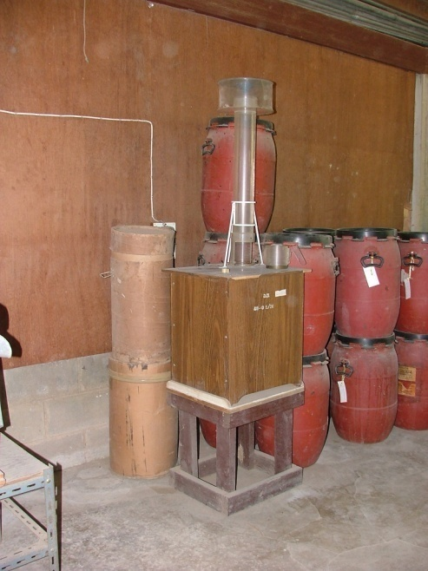
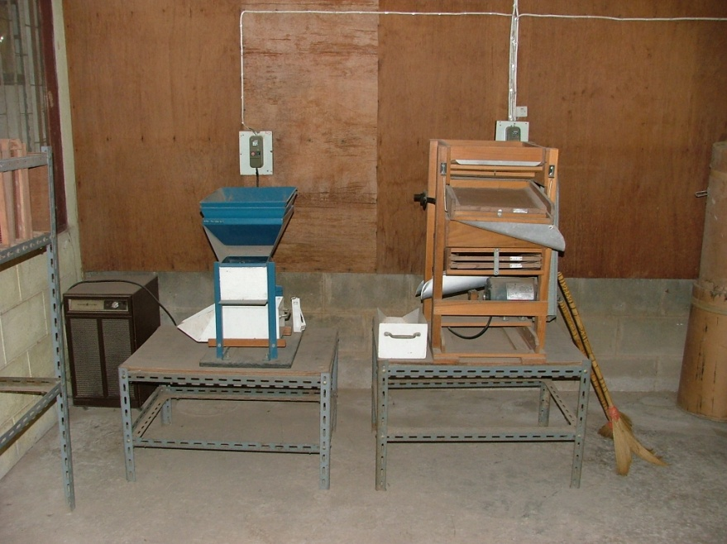

ภาพ 18 เครื่องมือทำความสะอาดเมล็ด และคัดขนาดเมล็ดแบบต่างๆ ของศูนย์เมล็ดพันธุ์ไม้ป่า อาเซียน-แคนาดา

การปรับความชื้นเมล็ด (adjustment of moisture content)
หลังจากทำความสะอาด และคัดขนาดเมล็ดพันธุ์เรียบร้อยแล้ว เมล็ดที่ได้สามารถนำไปเพาะชำเป็นกล้าไม้ได้เลย แต่หากยังไม่ต้องการใช้เมล็ดพันธุ์ในขณะนั้น หรือมีวัตถุประสงค์ของการผลิตเมล็ดพันธุ์เป็นอย่างอื่น เช่น ต้องการเก็บรักษาเมล็ดไว้เพื่อการอนุรักษ์สายพันธุ์ ต้องการเก็บรักษาเมล็ดเหล่านั้นไว้ในธนาคารเมล็ดพันธุ์เพื่อการแจกจ่าย หรือต้องเก็บรักษาไว้เพื่อใช้ประโยชน์ในภายหลัง จึงจำเป็นต้องปรับความชื้นของเมล็ดให้อยู่ในระดับที่เหมาะสมกับเมล็ดพันธุ์แต่ละชนิดก่อนการเก็บรักษา
ความชื้นของเมล็ดเป็นเรื่องที่สำคัญเมื่อต้องเก็บรักษาเมล็ด เพราะถ้าเมล็ดชื้นเกินไป อาจทำให้เมล็ดงอกได้ในขณะเก็บรักษา หรือมีเชื้อราเข้าทำลายได้ง่าย และถ้าตากเมล็ดจนแห้งเกินไป อาจทำให้เมล็ดตายได้เช่นกัน จึงต้องหาความชื้นของเมล็ดแต่ละชนิดเพื่อให้ทราบและปรับให้เหมาะสม กับการเก็บรักษาต่อไป ในการหาความชื้นของเมล็ดนั้น สมาคมทดสอบเมล็ดนานาชาติ หรือ International Seed Testing Association (ISTA) ได้กำหนดให้ใช้วิธีอบในตู้อบที่อุณหภูมิ 103 องศาเซลเซียส เป็นเวลา 17 ชั่วโมง โดยมีขั้นตอนดังนี้
1. ทำการสุ่มตัวอย่างเมล็ดมา 2 ชุดๆ ละประมาณ 5 กรัม (สำหรับเมล็ดขนาดเล็ก) ถ้าเป็นเมล็ดขนาดใหญ่อาจใช้ปริมาณมากกว่านี้
2. เมล็ดขนาดใหญ่ จะต้องบดหรือตัดให้เป็นชิ้นเล็กชิ้นน้อย เพื่อให้อบได้สะดวก เมล็ดไม้ที่มีขนาดเส้นผ่าศูนย์กลางเกินกว่า 10 มิลลิเมตร ขึ้นไป จะต้องบดหรือตัดก่อนเสมอ
3. ทำการชั่งน้ำหนักเมล็ดก่อนอบ ในตาชั่งหน่วยเป็นกรัมที่มีทศนิยม 3 ตำแหน่ง
4. ใส่ตัวอย่างเมล็ดลงในภาชนะโลหะ วางในตู้อบให้ห่างกันเพื่อให้อากาศหมุนเวียนในตู้อบได้สะดวก
5. ทำการอบตัวอย่างเมล็ดที่อุณหภูมิ 103 ± 2 องศาเซลเซียส เป็นเวลา 17 ± 1 ชั่วโมง
6. นำตัวอย่างเมล็ดที่อบแล้ว ใส่ลงในโหลดูดความชื้น เป็นเวลาประมาณ 30 นาที เพื่อให้เมล็ดเย็นตัวลงและไม่ดูดความชื้นกลับเข้ามาอีก แล้วชั่งน้ำหนักใหม่ ความชื้นสัมพัทธ์ในห้องปฏิบัติการควรต่ำกว่า 70% เพื่อป้องกันไม่ให้เมล็ดที่อบแห้งแล้วดูดซับความชื้นได้อีกในระหว่าง ที่ชั่งน้ำหนักใหม่
7. คำนวณค่าความชื้นของเมล็ดได้จากสูตร
เปอร์เซ็นต์ความชื้นของเมล็ด = (น้ำหนักเมล็ดก่อนอบ – น้ำหนักเมล็ดหลังอบ) x 100
น้ำหนักเมล็ดก่อนอบ
8. ค่าเฉลี่ยความชื้นของเมล็ดจากทั้งสองตัวอย่าง จะเป็นค่าความชื้นของเมล็ดที่ต้องการ
ค่าความชื้นที่เหมาะสมสำหรับการเก็บรักษาเมล็ดแต่ละประเภทจะแตกต่างกัน ในเมล็ดไม้ที่มีอายุสั้น (recalcitrant) ต้องรักษาความชื้นไม่ให้ต่ำกว่าขีดจำกัดของเมล็ดชนิดนั้น โดยทั่วไปอยู่ที่ประมาณ 20-40 % แล้วแต่ชนิดไม้ สำหรับเมล็ดที่มีอายุยาว (orthodox) ผลหรือฝักแห้งที่สามารถทำให้แห้งได้เหมือนเมล็ดไม้ทั่วไป สามารถลดความชื้นของเมล็ดภายหลังจากคัดแยกเมล็ดได้โดยการตากเมล็ด แต่ก็แตกต่างกันไปในแต่ละชนิดไม้เช่นเดียวกัน เมล็ดไม้หลายชนิดที่มีเปลือกเมล็ดแข็งและหนา อาจลดความชื้นได้โดยการตากแดดได้ เช่น มะค่าโมง มะค่าแต้ สัก กระถินณรงค์ กระถินเทพา คูน จามจุรี มะกล่ำต้น ในเมล็ดไม้อีกหลายชนิดไม่อาจลดความชื้นโดยตากแดดโดยตรงได้ เพราะความร้อนจากแสงแดดอาจทำให้เมล็ดเสียหายและเสื่อมความงอกไปได้ โดยเฉพาะกับเมล็ดไม้ ที่มีเปลือกหุ้มเมล็ดบาง เช่น เมล็ดยมป่า ยมหอม อินทนิล เป็นต้น
การลดความชื้นของเมล็ดโดยการผึ่งหรือตากเมล็ดในที่ร่มจนกระทั่งความชื้นในเมล็ดลดลงถึงระดับที่ต้องการ เป็นวิธีที่สะดวก ประหยัด และปลอดภัยต่อความมีชีวิตของเมล็ดเกือบทุกชนิด และการลดความชื้นของเมล็ดก่อนเก็บรักษาเป็นสิ่งจำเป็นอย่างยิ่งกับเมล็ดทุกชนิดที่ผ่านการคัดแยกเอาเมล็ดออกจากผลโดยใช้น้ำ แต่ต้องพึงระวังไม่ให้แห้งมากเกินไปกับเมล็ดไม้บางชนิดที่ต้องรักษาความชื้นไม่ให้ต่ำกว่าขีดจำกัดของเมล็ดชนิดนั้น เช่น สะเดา
ในกรณีของศูนย์เมล็ดพันธุ์ไม้ป่าอาเซียน-แคนาดา เมื่อผู้เก็บเมล็ดไม้ได้คัดแยกเมล็ดเรียบร้อยแล้วจะต้องบันทึกข้อมูลการคัดแยกเมล็ดไม้เหล่านั้น ไว้ในแบบบันทึกข้อมูลเมล็ดไม้ของศูนย์ฯ (ภาพ 14) ในส่วนของการคัดแยกเมล็ด (seed extraction) นำเมล็ดที่ได้คัดแยกและทำความสะอาดแล้ว ส่งต่อไปยังหน่วยงานทดสอบคุณภาพเมล็ดก่อนนำเมล็ดเข้าเก็บรักษาต่อไป และต้องมีสลากกำกับเมล็ดติดไปกับภาชนะบรรจุเมล็ดทั้งภายในและผูกไว้ภายนอกด้วยทุกครั้ง พร้อมด้วยแบบบันทึกข้อมูลเมล็ดไม้ (ภาพ 14) ในด้านหลังของแบบบันทึกข้อมูล (ภาพ 19) เป็นส่วนที่ต้องบันทึกรายละเอียดของการทดสอบคุณภาพของเมล็ด และบันทึกการเก็บรักษาและการแจกจ่ายเมล็ดชุดนั้น เจ้าหน้าที่ที่มีหน้าที่ทดสอบคุณภาพและรับผิดชอบธนาคารเมล็ดไม้ ที่สำคัญต้องไม่ลืมว่าผู้ปฏิบัติงานที่เกี่ยวข้องกับเมล็ดที่เก็บหามาในขั้นตอนใดๆ จะต้องรับผิดชอบเมล็ดพันธุ์เหล่านั้นตลอดไปจนกว่าที่เมล็ดนั้นได้ส่งต่อไปยังความรับผิดชอบของผู้อื่นต่อไป และควรมีหลักฐานการรับมอบเมล็ดที่เก็บหามาด้วย เพราะหากมีการสูญหายหรือเมล็ดเสียหายในขั้นตอนของการปฏิบัติงานใด ก็สามารถตรวจสอบความผิดพลาดได้ ขั้นตอนการปฏิบัติต่อเมล็ดไม้ประเภทต่างๆ ที่ได้กล่าวมาพอจะสรุปได้ดังตาราง 3

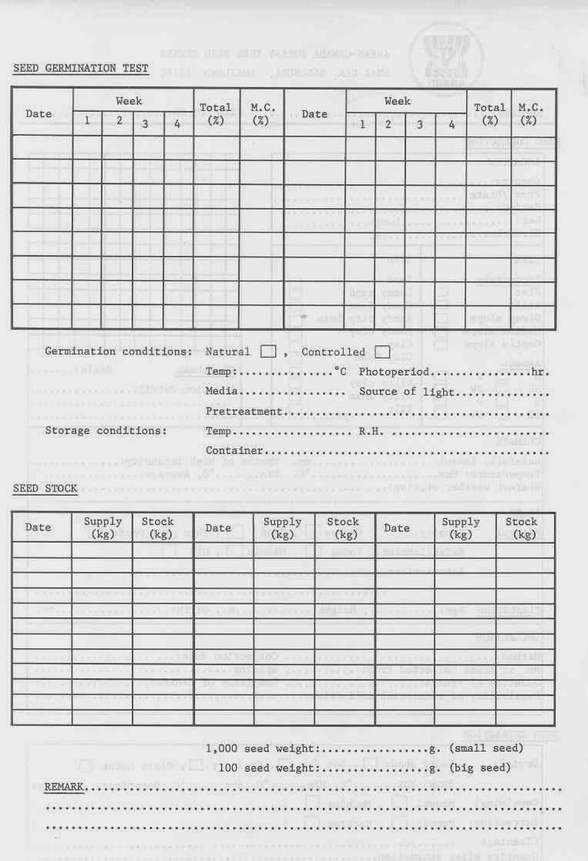

ภาพ 19 แบบบันทึกข้อมูลแหล่งเมล็ด การเก็บ การปฏิบัติ การเก็บรักษา และทดสอบเมล็ดของศูนย์ เมล็ดพันธุ์ไม้ป่าอาเซียน-แคนาดา (ด้านหลัง)

ตาราง 3 สรุปขั้นตอนการปฏิบัติต่อเมล็ดไม้แต่ละประเภท
ขั้นตอน | เมล็ดสน และผลแห้ง | ผลที่มีเนื้อหุ้ม | เมล็ดอายุสั้น
1. การเก็บเมล็ด | เก็บจากต้น/แหล่ง | เก็บจากต้น-แหล่ง | เก็บจากต้น-แหล่ง
2. การเก็บรักษาชั่วคราว | บ่มเมล็ด
3. เตรียมเพื่อคัดแยก | ทำความสะอาดเบื้องต้น | ทำความสะอาดเบื้องต้น | ทำความสะอาดเบื้องต้น
4. เตรียมผล/ฝัก | ผึ่ง-อบให้แห้ง | แช่น้ำ
5. การคัดแยกเมล็ด | เขย่า แกะ ใช้เครื่องแยก | ตีเยื่อ ล้างน้ำ * | แยกเมล็ดออก
6. แยกส่วนประกอบของเมล็ด | ตีปีก (เปียก-แห้ง) | ผึ่งให้แห้ง แยกเนื้อเยื่อที่ติดอยู่ออก | ผึ่งลม
7. การทำความสะอาดและคัดเมล็ด | ฝัด เป่า เครื่องร่อน คัดขนาด | ทำความสะอาด/คัดเมล็ด | ทำความสะอาด/คัดเมล็ด
8. ทดสอบเมล็ด I | หาความชื้น | % ความชื้น | % ความชื้น
9. ปรับความชื้น | ผึ่ง-ตากให้แห้ง | ผึ่ง-ตากให้แห้ง | ปรับความชื้น ขึ้น/ลง
10. ทดสอบเมล็ด II | % การงอก %บริสุทธิ์ | % การงอก % บริสุทธิ์ | % การงอก % บริสุทธิ์
11. เก็บรักษา-แจกจ่าย | ที่แห้ง-เย็น | ที่แห้ง-เย็น | คงความชื้น/อุณหภูมิ/ รีบจ่ายโดยเร็ว
* เมล็ดเสียเร็ว
ดัดแปลงจาก วีระพงษ์, 2541ข

จึงอาจกล่าวได้ว่า ผู้ปฏิบัติงานด้านการจัดหาเมล็ดพันธุ์ไม้ป่าต้องเอาใจใส่ทุกขั้นตอนของการปฏิบัติต่อเมล็ดไม้แต่ละชนิดเป็นอย่างดีและไม่ให้เกิดความผิดพลาดขึ้นได้ นอกจากนี้ในแหล่งเมล็ดไม้ที่ได้คัดเลือกไว้แล้ว ผู้เก็บหาเมล็ดจำเป็นต้องทราบถึงศักยภาพของแหล่งเมล็ดนั้นๆ ที่จะสามารถผลิตเมล็ดพันธุ์ที่มีปริมาณและคุณภาพที่ดีที่สุดที่จะสามารถดำเนินการเก็บหาได้ในแหล่งนั้นซึ่งอาจแตกต่างไปจากแหล่งอื่นที่ใช้เก็บเมล็ดชนิดเดียวกัน เพราะสภาพแวดล้อมในแต่ละท้องที่มีความแตกต่างกัน สำหรับในทางปฏิบัตินั้น ผู้เก็บเมล็ดในแต่ละหน่วยจัดหาเมล็ดต้องสามารถประเมินงาน ที่จะต้องทำได้ล่วงหน้าก่อนทำการเก็บหาเมล็ดชนิดนั้นๆ จนกระทั่งถึงการปฏิบัติต่อเมล็ดนั้นๆ ในทุกขั้นตอนของการผลิตเมล็ดพันธุ์ เพื่อให้สามารถผลิตเมล็ดพันธุ์คุณภาพดีที่สุดในทุกๆ ด้าน สิ่งต่างๆ เหล่านี้ล้วนต้องใช้ความรู้ ประสบการณ์ การสังเกต และการปฏิบัติงานที่เกี่ยวข้องกับการจัดหาเมล็ดของ ผู้เก็บหาเมล็ดไม้มาใช้ประกอบการวางแผนการปฏิบัติงานให้มีความถูกต้องมากยิ่งขึ้น ซึ่งคู่มือการเก็บและปฏิบัติต่อเมล็ดไม้จะไม่สามารถอธิบายให้รายละเอียดเหล่านั้นได้

เอกสารอ้างอิง
ประโชติ ซุ่นอื้อ. 2528. การเก็บเมล็ด ในส่วนที่เกี่ยวกับการเก็บรักษาชั่วคราวและการขนส่ง การทำเอกสาร การฝึกอบรม ความปลอดภัย และการให้คำแนะนำ. เอกสารประกอบการบรรยาย ใน การฝึกอบรมเรื่องการจัดการและการทดสอบเมล็ดพันธุ์ไม้ป่า. ณ ศูนย์เมล็ดพันธุ์ไม้ป่าอาเซียน-แคนาดา อ.มวกเหล็ก จ.สระบุรี. ระหว่างวันที่ 10 - 21 มิถุนายน 2528.
วีระพงษ์ สวงโท. 2541ก. การปฏิบัติต่อเมล็ดในสนาม, น. 40 - 54. ใน เอกสารประกอบการบรรยายหลักสูตรการฝึกอบรมการจัดเตรียมหาเมล็ดไม้. โครงการอนุรักษ์และจัดการแหล่งพันธุกรรมไม้ป่า สำนักวิชาการป่าไม้ กรมป่าไม้, กรุงเทพฯ.
วีระพงษ์ สวงโท. 2541ข. การคัดแยกเมล็ดไม้, น. 55 - 63. ใน เอกสารประกอบการบรรยายหลักสูตรการฝึกอบรมการจัดเตรียมหาเมล็ดไม้. โครงการอนุรักษ์และจัดการแหล่งพันธุกรรมไม้ป่า สำนักวิชาการป่าไม้ กรมป่าไม้, กรุงเทพฯ.
สมยศ กิจค้า. 2540. กลยุทธการขยายพันธุ์ไม้ป่า. ส่วนวนวัฒนวิจัย สำนักวิชาการป่าไม้ กรมป่าไม้, กรุงเทพฯ. 262 น.
Amata-archachai, P. and P. Wasuwanich. 1986. Mechanical extraction and cleaning of nuts of some tropical species. Embryon 2 : 1-8.
Schmidt, L. 2000. Guide to Handling of Tropical and Subtropical Forest Seed. DANIDA Forest Seed Centre, DK-Humlebaek. 511 p.
Stubsgaard, F. 1993. Seed Handling Prior to Processing. DFSC Lecture Note C-6. DANIDA Forest Seed Centre, DK-Humlebaek. 12 p.
Stubsgaard, F. and S. Moestrup. 1991. Seed Processing. DFSC Lecture Note C-7. DANIDA Forest Seed Centre, DK-Humlebaek. 62 p.
Wang, B.S.P. 1996. Tree seed collection and handling in the tropics, 14 p. In International Training Course on Tree Seed Procurement, Handling and Storage, January 8 – 20, 1996, Chiangmai and Saraburi.
Willan, R.L. 1985. A Guide to Forest Seed Handling with Special Reference to the Tropics. FAO Forestry Paper 20/2. FAO/DANIDA Forest Seed Centre, DK-Humbaek. 397 p.

